**USER MANUAL  
HUB FOR SOCIAL ENTREPRENEUR**

**(HUBSOE)**

Contents

Log Masuk Admin 1

1. Isi maklumat username admin dan kata laluan 1

Halaman Utama Admin 2

Beneficiaries 3

1. Senarai Penerima Manfaat 3

2. Tambah Penerima Manfaat 3

3. View Penerima Manfaat 4

4. Update Penerima Manfaat 4

Suppliers 5

1. Senarai pembekal 5

2. Tambah Pembekal 5

3. View Pembekal 6

4. Update Pembekal 6

Sector 7

1. Beneficiaries 7

1.1 Sector Beneficiaries 7

1.2 View Sector Beneficiary 7

1.3 Update Sector Beneficiary 8

2. Suppliers 9

2.1 Sector Suppliers 9

2.2 View Sector Supplier 9

2.3 Update Sector Supplier 10

3. Categories 11

3.1 Sectors 11

3.2 Create Sector 11

3.3 View Sector 12

3.4 Update Sector 12

Competencies 13

1. Beneficiaries 13

1.1 Competency Beneficiaries 13

1.2 View Competency 13

1.3 Update Competency 14

2. Categories 15

2.1 Competency Categories 15

2.2 Create Competency Category 15

2.3 View Competency Category 16

2.4 Update Competency Category 16

Social Impacts 17

1. Beneficiaries 17

1.1 Social Impact Beneficiaries 17

1.2 View Social Impact 17

1.3 Update Social Impact 18

2. Categories 19

2.1 Social Impact Categories 19

2.2 Create Social Impact Category 19

2.3 View Social Impact Category 20

2.4 Update Social Impact Category 20

Economics 21

1. Beneficiaries 21

1.1 Economic Beneficiaries 21

1.2 View Economic 21

1.3 Update Economic 22

2. Categories 23

2.1 Economic Categories 23

2.2 Create Economic Category 23

2.3 View Economic Category 24

2.4 Update Economic Category 24

Agencies 25

1. Senarai Agensi 25

2. View Agensi 25

3. Update Agensi 26

Program 27

1. List of Program 27

1.1 Programs 27

1.2 Create Program 27

1.3 View Program 28

1.4 Update Program 28

2. Categories 29

2.1 Program Categories 29

2.2 Create Program Category 29

2.3 View Program Category 30

2.4 Update Program Category 30

Pendaftaran Penerima Manfaat 31

1. Pilih kategori pengguna dan isi emel 31

2. Isi maklumat nama dan kata laluan 32

3. Pengesahan email sebelum menggunakan system 32

Log Masuk HubSoe 33

2. Pilih kategori, isi maklumat emel dan kata laluan 33

Halaman Utama Penerima Manfaat 34

1. Tukar Bahasa 34

Profil Penerima Manfaat 35

1. Isi maklumat peribadi 35

Maklumat Lokasi Penerima Manfaat 36

Sektor 37

1. Senarai sektor 37

2. Sektor Baru 38

3. View Sektor 38

Kompetensi 39

1. Senarai kompetensi 39

2. Kompetensi Baru 40

3. View Kompetensi 40

Impak Sosial 41

1. Senarai impak social 41

2. Impak Sosial Baru 42

3. View Impak Sosial 42

Ekonomi 43

1. Senarai ekonomi 43

2. Ekonomi Baru 44

3. View Ekonomi 44

Agensi 45

1. Senarai agensi 45

2. Agensi Baru 46

3. View Agensi 46

Program 47

1. Senarai program 47

2. Program Baru 48

3. View Program 48

Pembekal 49

1. Senarai pembekal 49

2. Cari Pembekal 50

3. View Pembekal 51

Pendaftaran Pembekal 52

1. Pilih kategori pengguna dan isi emel 52

2. Isi maklumat nama dan kata laluan 53

3. Pengesahan email sebelum menggunakan system 53

Log Masuk HubSoe 54

3. Pilih kategori, isi maklumat emel dan kata laluan 54

Halaman Utama Pembekal 55

1. Tukar Bahasa 55

Profil Pembekal 56

1. Isi maklumat peribadi 56

Maklumat Lokasi Pembekal 57

Sektor 58

1. Senarai sektor 58

2. Sektor Baru 59

3. View Sektor 59

Pelanggan 60

4. Senarai pelanggan 60

5. View Pelanggan 61

# Log Masuk Admin

## Isi maklumat username admin dan kata laluan

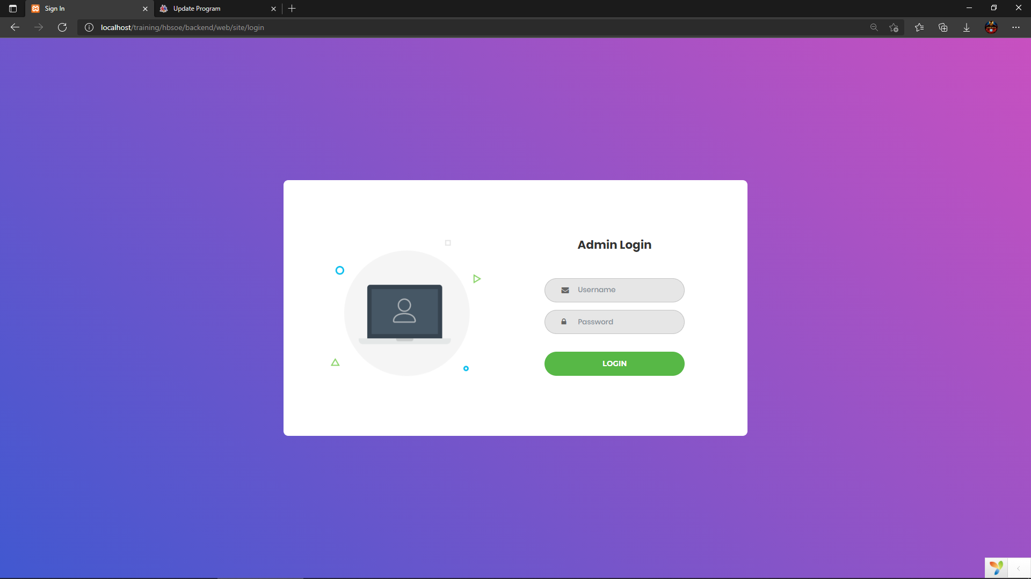

# Halaman Utama Admin

* Halaman ini memaparkan jumlah nombor penerima manfaat, pembekal, kompetensi, impak sosial, ekonomi, agensi dan program.

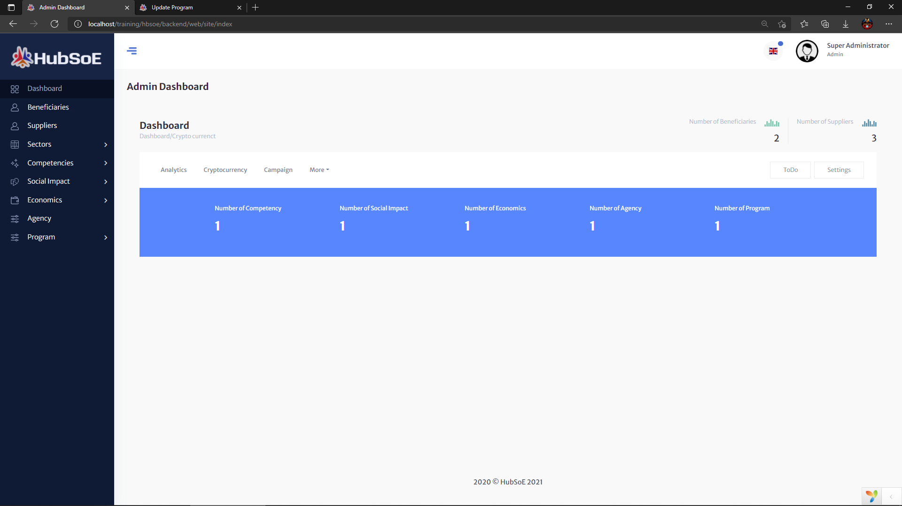

# Beneficiaries

## Senarai Penerima Manfaat

* Halaman ini memaparkan senarai penerima manfaat
* Untuk mencari penerima manfaat, admin boleh search berdasarkan nama dan emel.
* Untuk tambah penerima manfaat admin boleh klik butang “Add Beneficiary”.
* Untuk melihat perincian tentang penerima manfaat, admin boleh klik butang “View”.
* Untuk padam penerima manfaat, admin boleh klik ikon merah.

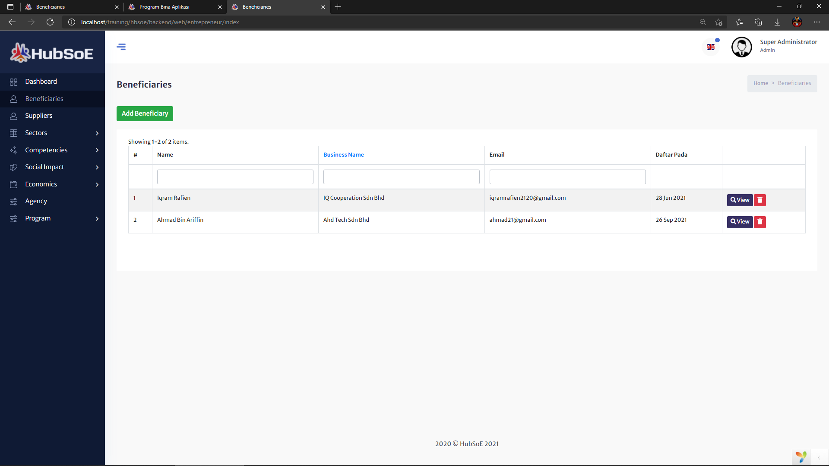

## Tambah Penerima Manfaat

* Semua maklumat adalah wajib diisi kecuali kata laluan.

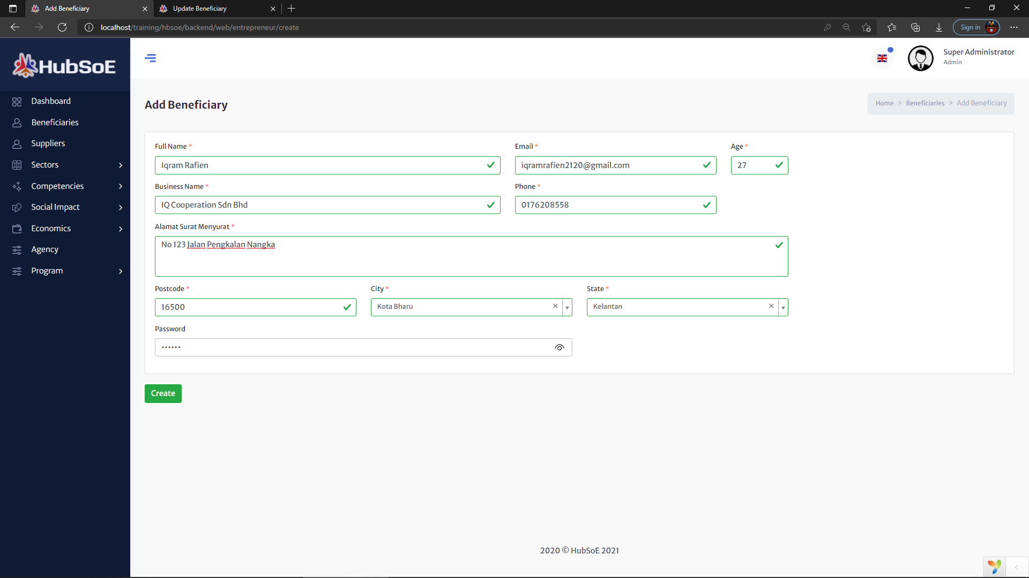

## View Penerima Manfaat

* Halaman ini memaparkan perician tentang penerima manfaat.
* Untuk kemaskini, admin boleh klik butang “Update”.
* Untuk menghapuskan penerima manfaat, admin boleh klik butang “Delete”.

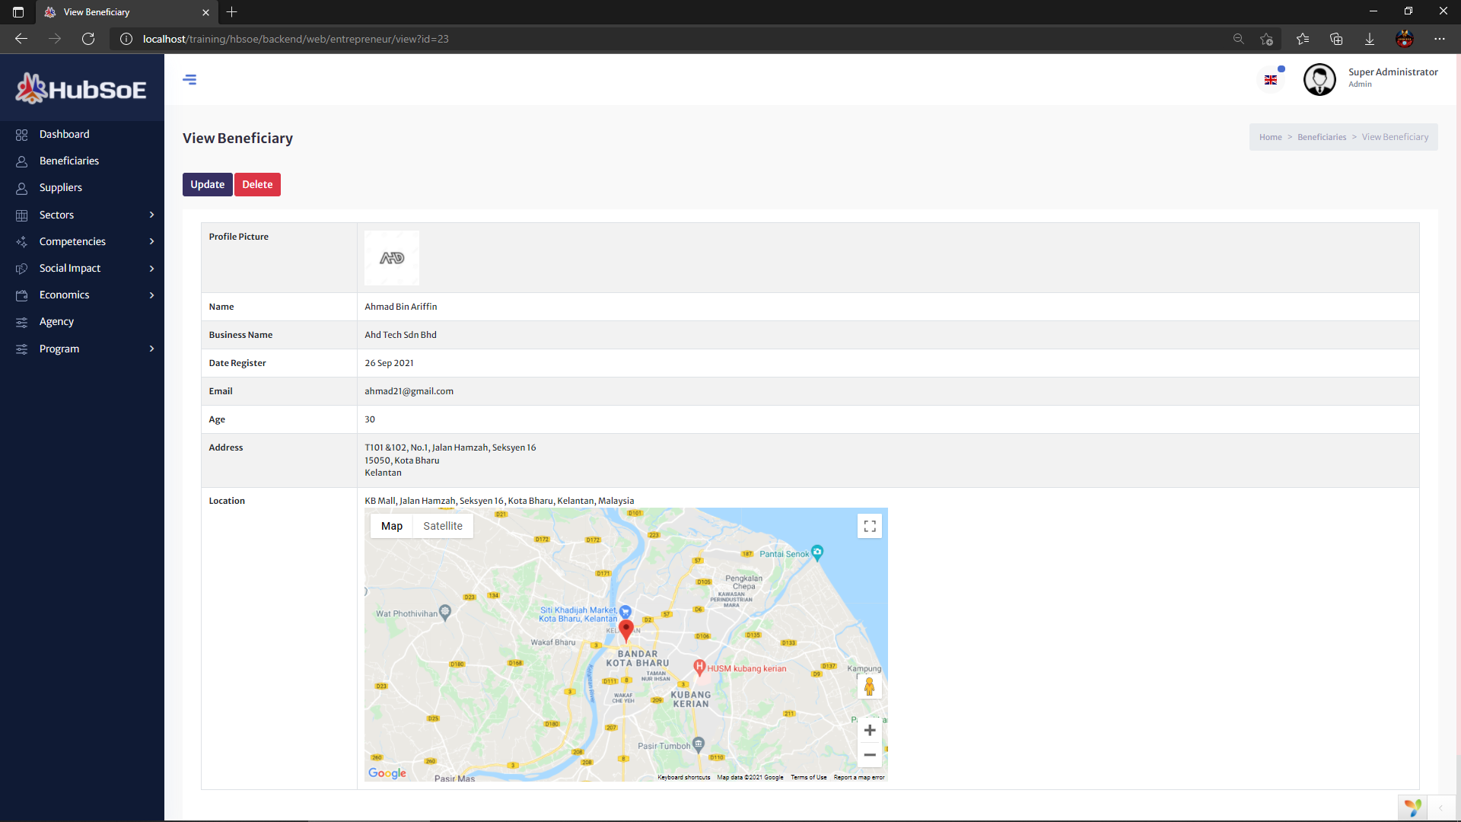

## Update Penerima Manfaat

* Admin boleh mengemaskini maklumat penerima manfaat.
* Semua maklumat adalah wajib diisi kecuali “Reset Password”.

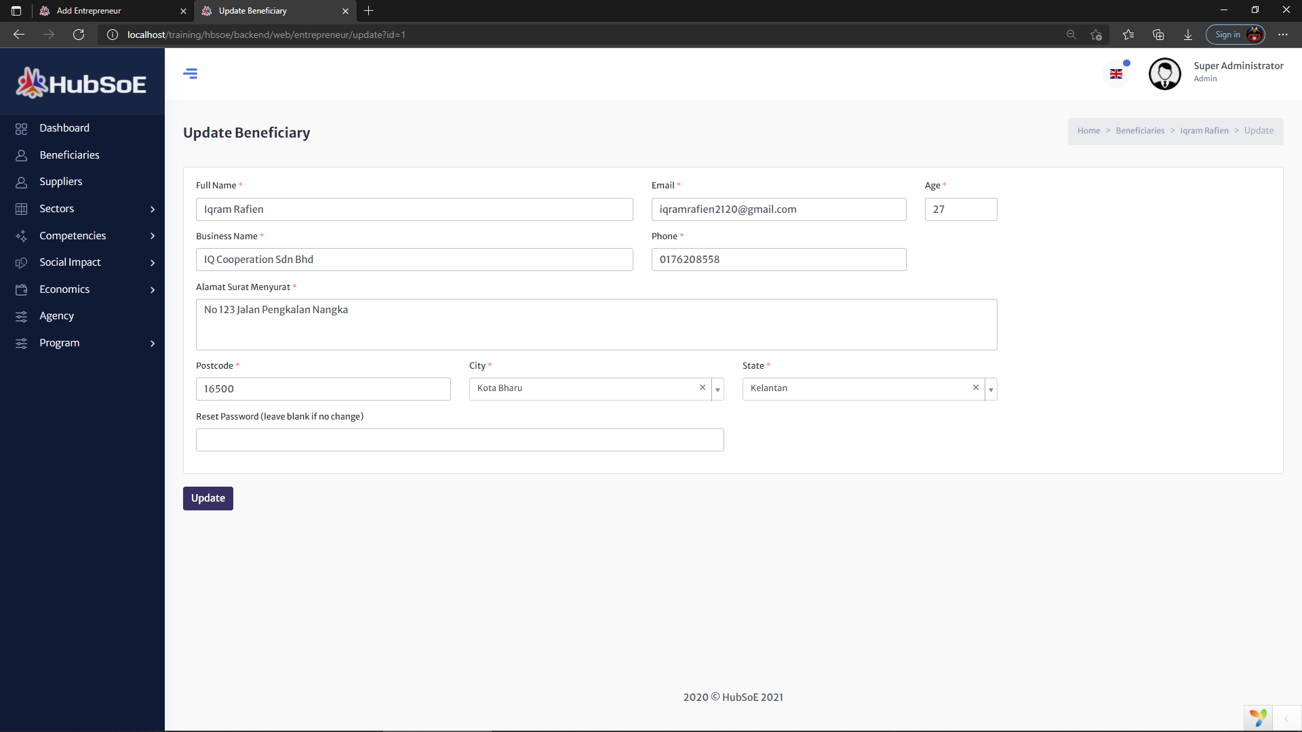

# Suppliers

## Senarai pembekal

* Halaman ini memaparkan senarai pembekal.
* Untuk mencari pembekal, admin boleh search berdasarkan nama dan emel.
* Untuk tambah pembekal, admin boleh klik butang “Add Supplier”.
* Untuk melihat perincian tentang pembekal, admin boleh klik butang “View”.
* Untuk padam pembekal, admin boleh klik ikon merah.

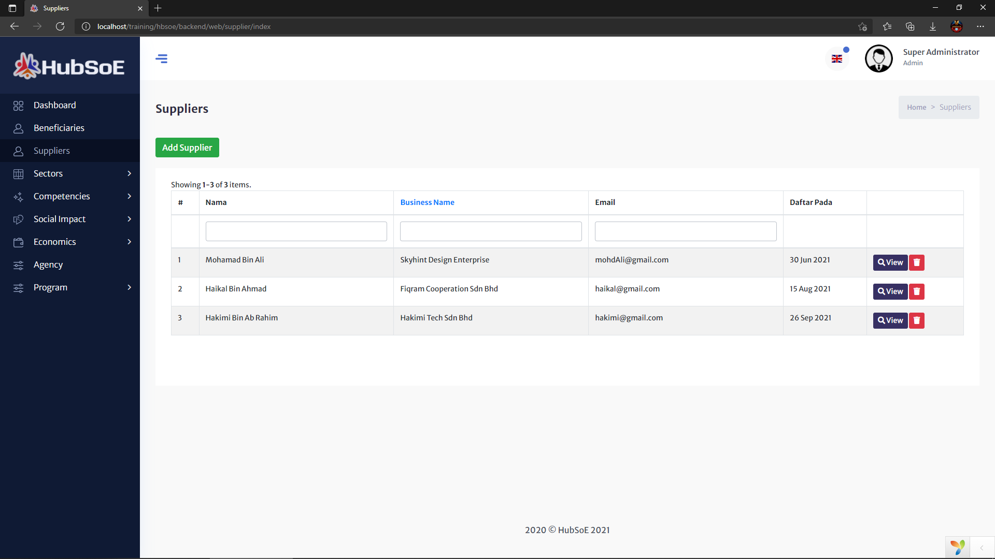

## Tambah Pembekal

* Semua maklumat adalah wajib diisi kecuali kata laluan.

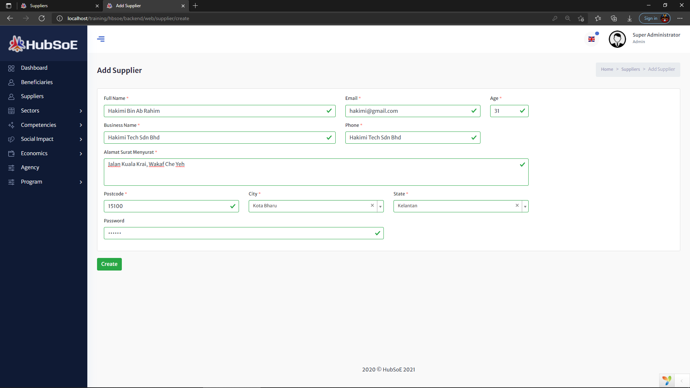

## View Pembekal

* Halaman ini memaparkan perician tentang pembekal.
* Untuk kemaskini, admin boleh klik butang “Update”.
* Untuk menghapuskan pembekal, admin boleh klik butang “Delete”.

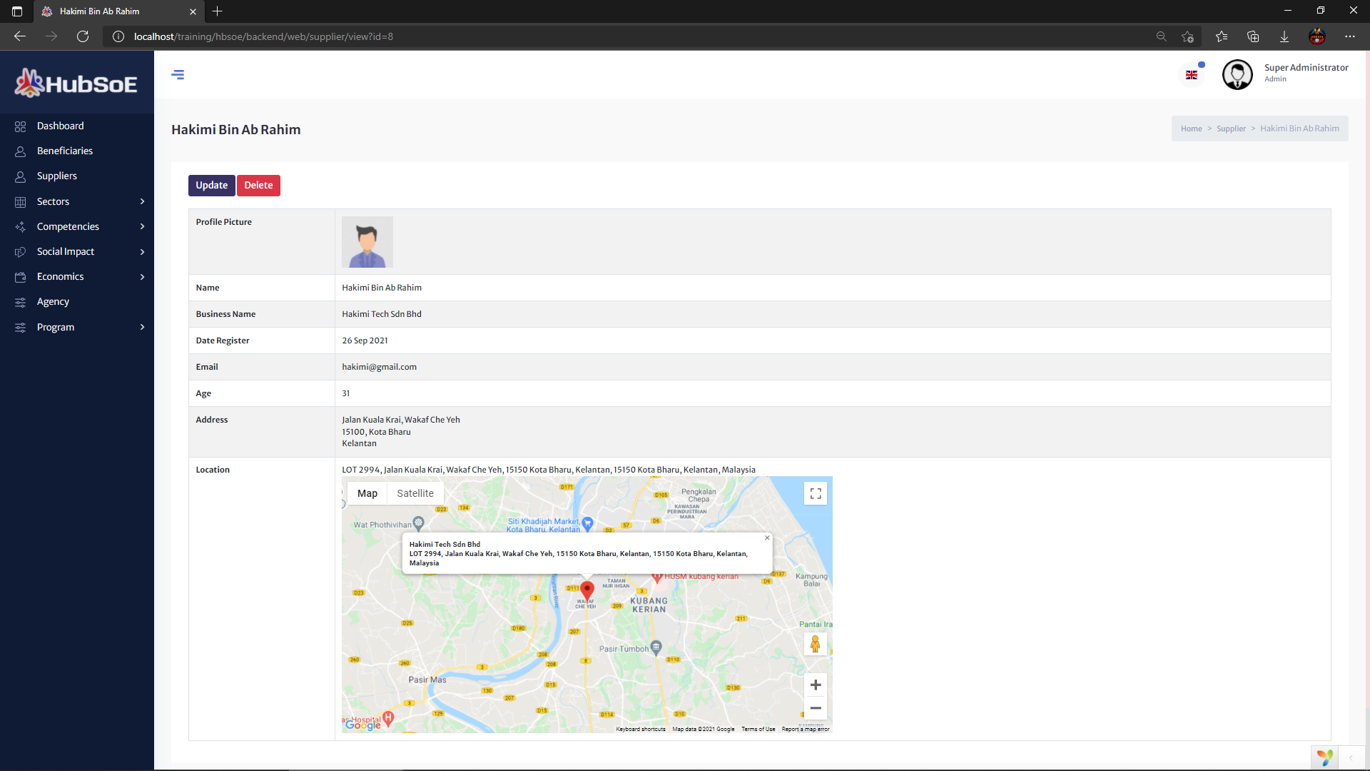

## Update Pembekal

* Admin boleh mengemaskini maklumat pembekal.
* Semua maklumat adalah wajib diisi kecuali “Reset Password”.

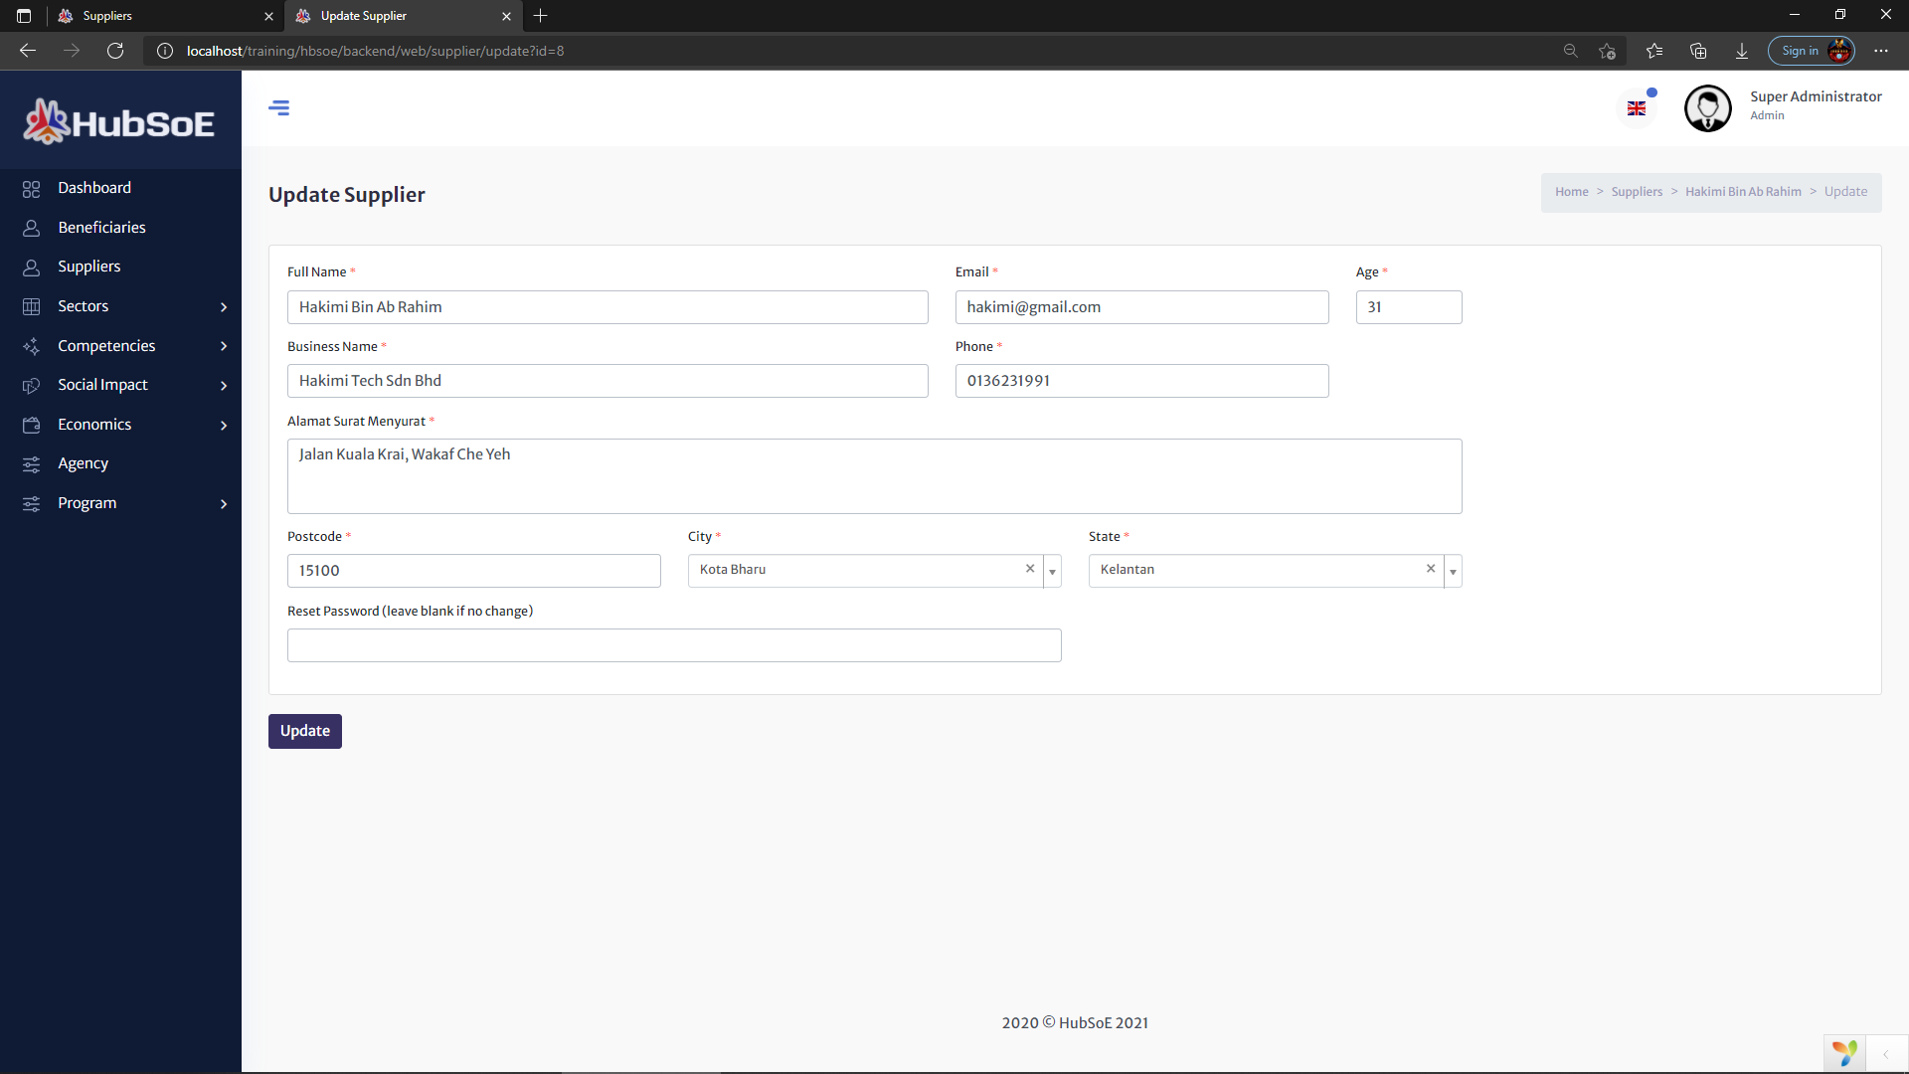

# Sector

## Beneficiaries

### Sector Beneficiaries

* Halaman ini memaparkan senarai sektor penerima manfaat.
* Untuk melihat perincian tentang sektor penerima manfaat, admin boleh klik butang “View”.
* Untuk padam sektor penerima manfaat, admin boleh klik ikon merah.

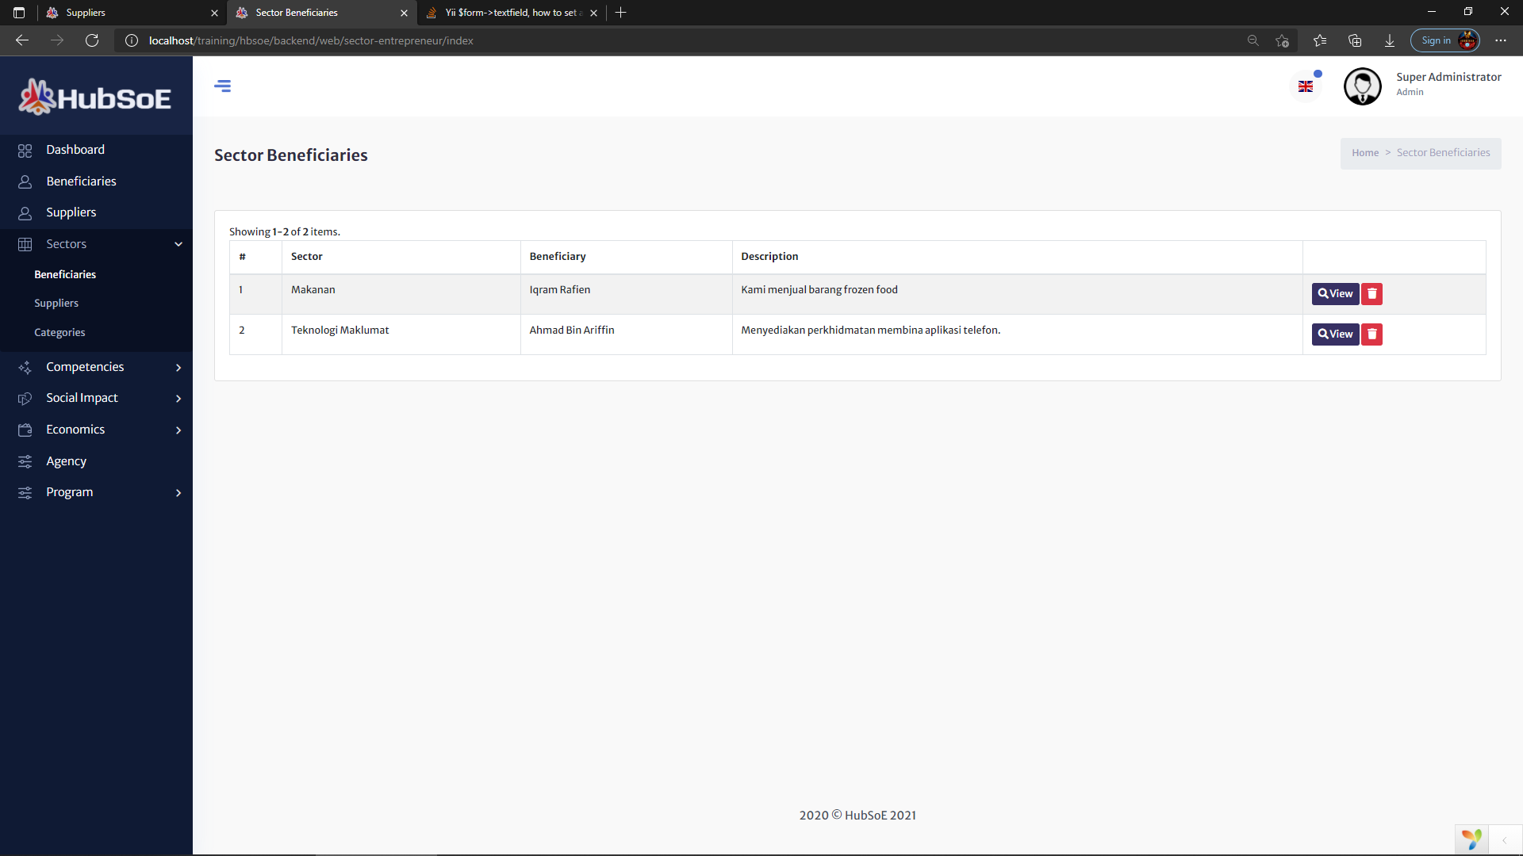

### View Sector Beneficiary

* Untuk kemaskini, admin boleh klik butang “Update”.
* Untuk menghapuskan sektor penerima manfaat, admin boleh klik butang “Delete”.

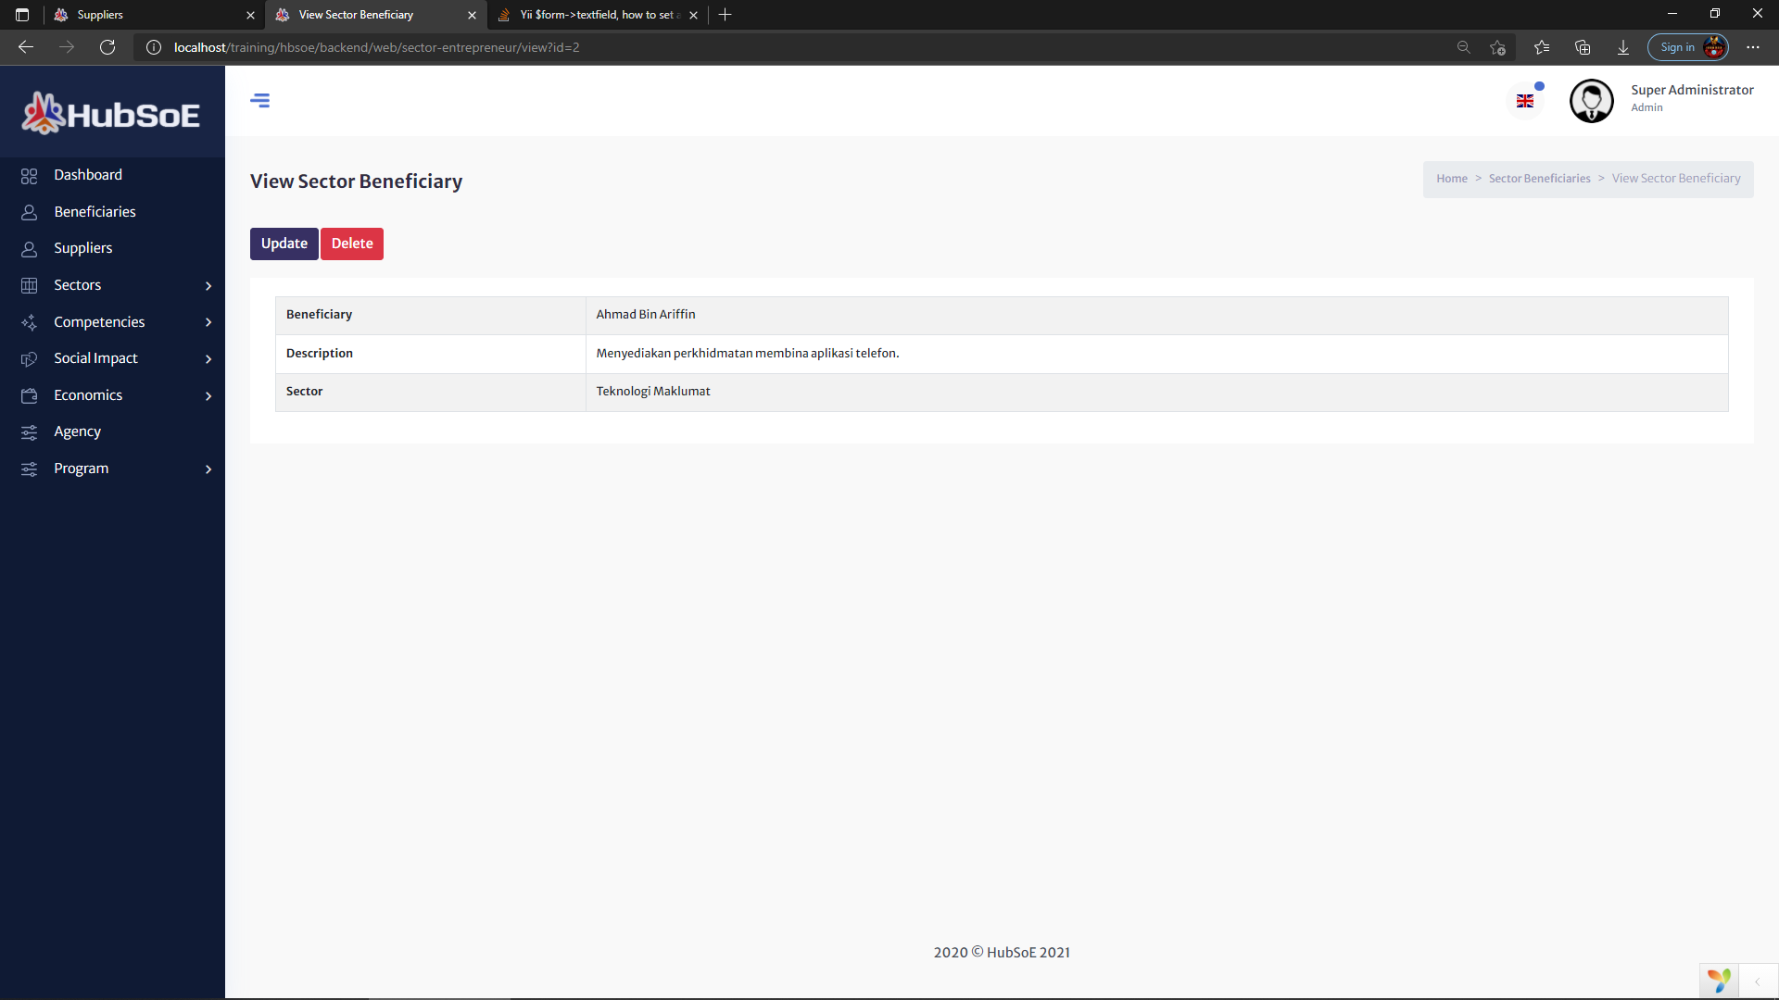

### Update Sector Beneficiary

* Admin hanya boleh mengemaskini maklumat “Sector” dan “Description” sahaja.

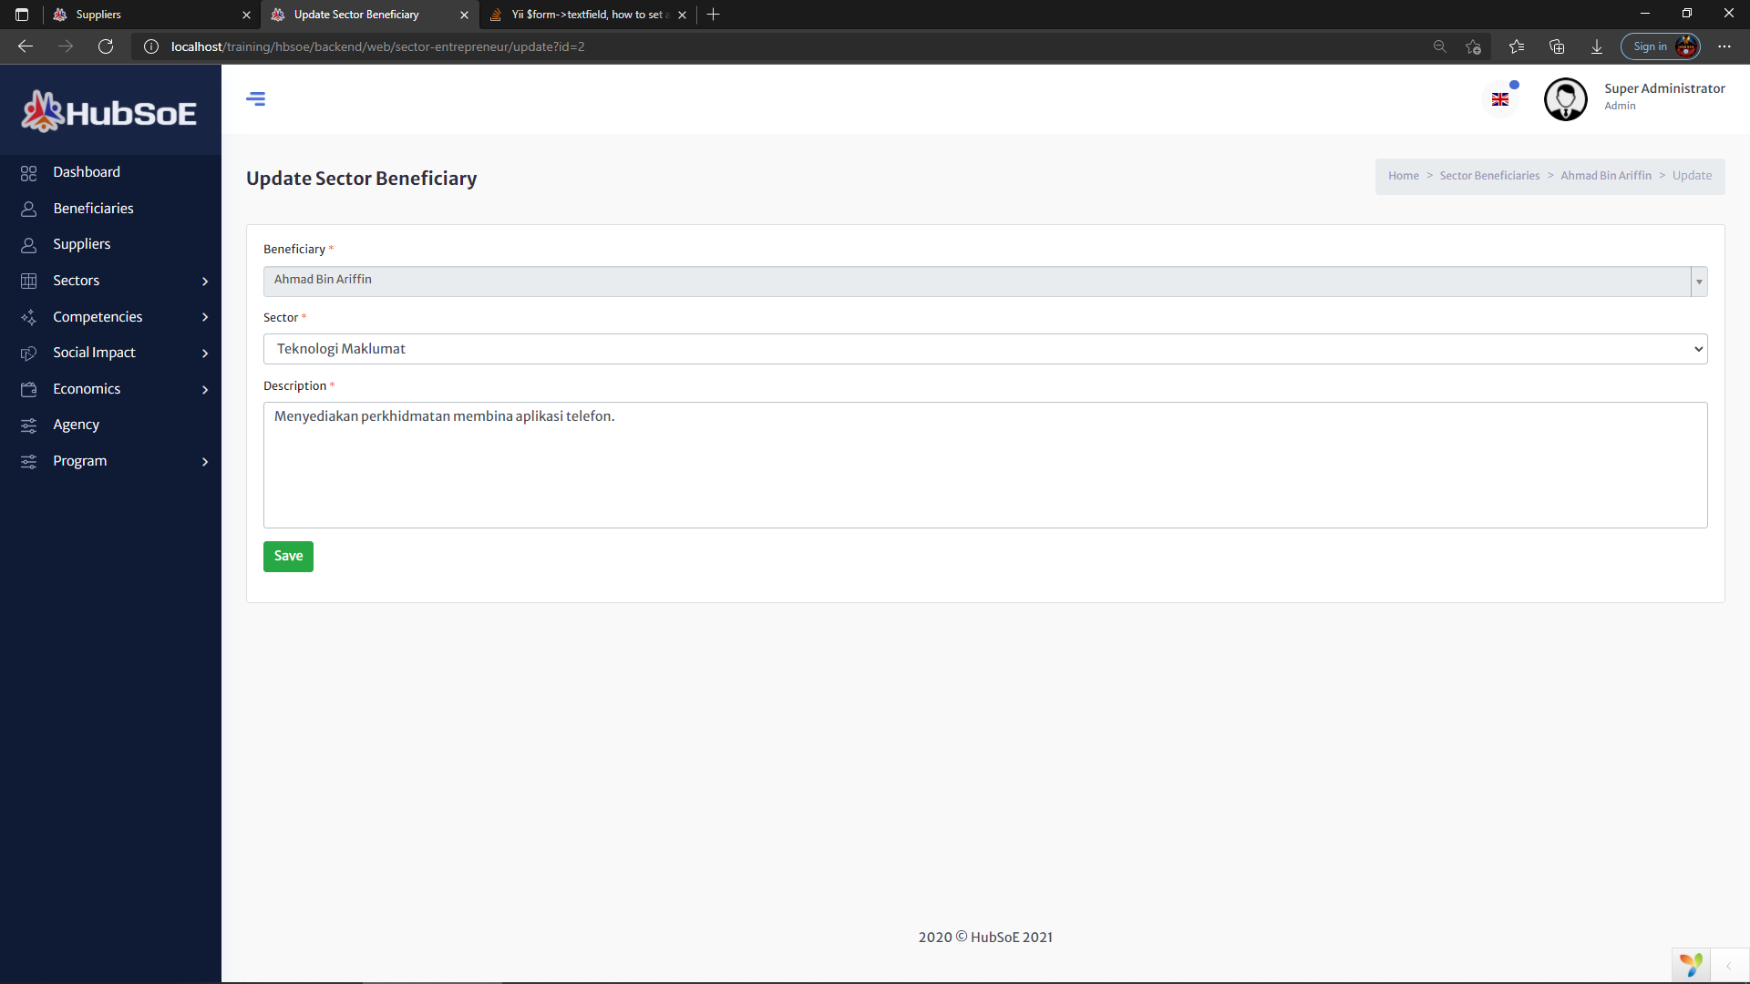

## Suppliers

### 2.1 Sector Suppliers

* Halaman ini memaparkan senarai sektor bagi pembekal.
* Untuk melihat perincian tentang sektor pembekal, admin boleh klik butang “View”.
* Untuk padam sektor pembekal, admin boleh klik ikon merah.

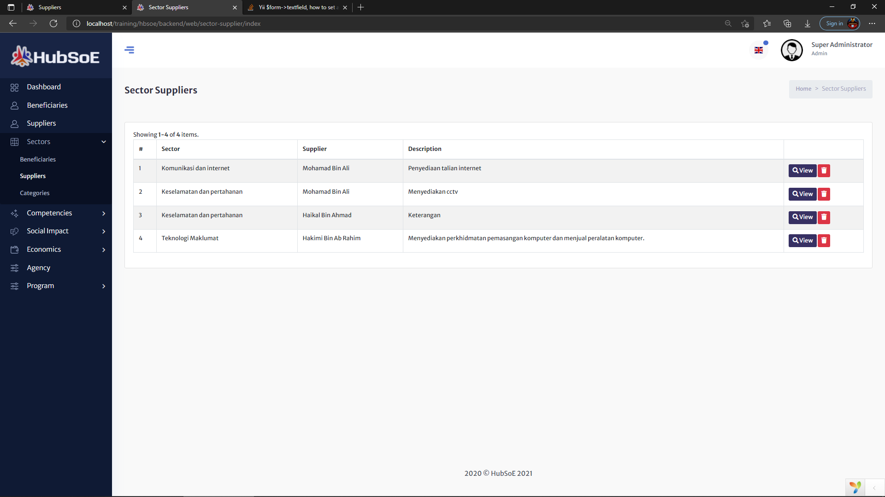

### 2.2 View Sector Supplier

* Untuk kemaskini, admin boleh klik butang “Update”.
* Untuk menghapuskan sektor pembekal, admin boleh klik butang “Delete”.

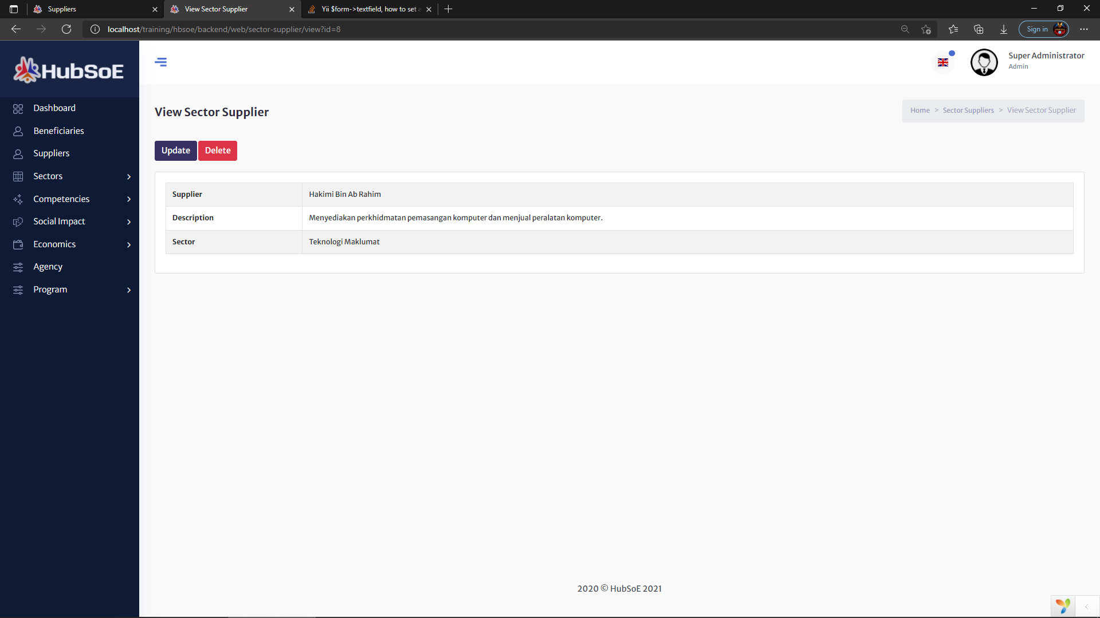

### 2.3 Update Sector Supplier

* Admin hanya boleh mengemaskini maklumat “Sector” dan “Description” sahaja.

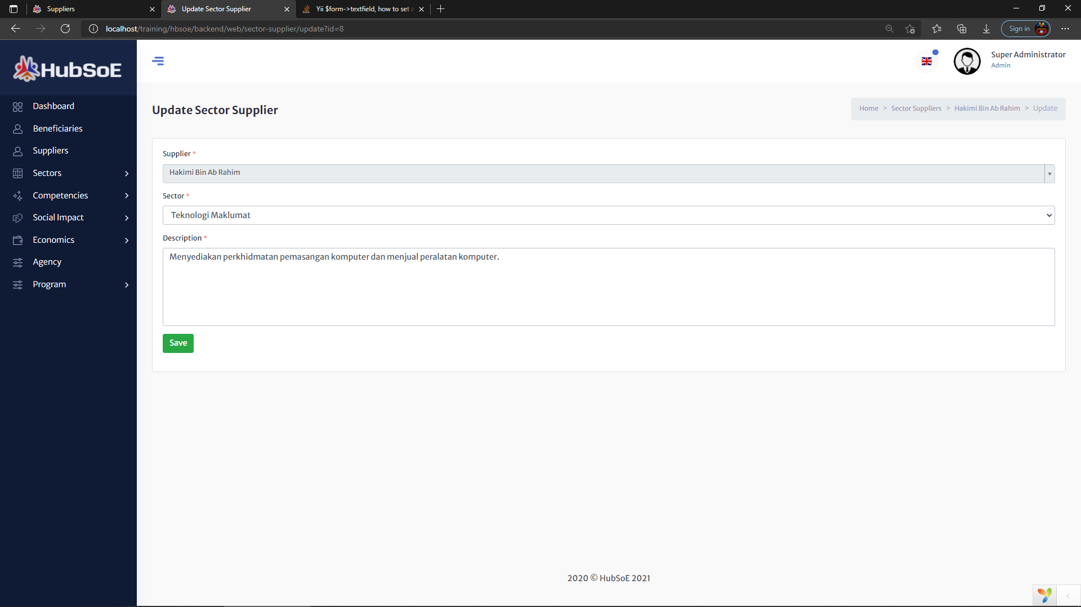

## Categories

### 3.1 Sectors

* Halaman ini memaparkan senarai kategori sektor.
* Untuk melihat perincian tentang kategori sektor, admin boleh klik ikon “Mata”.
* Untuk kemaskini kategori sektor, admin boleh klik ikon “Pensil”.
* Untuk padam kategori sektor, admin boleh klik ikon “Tong sampah”.

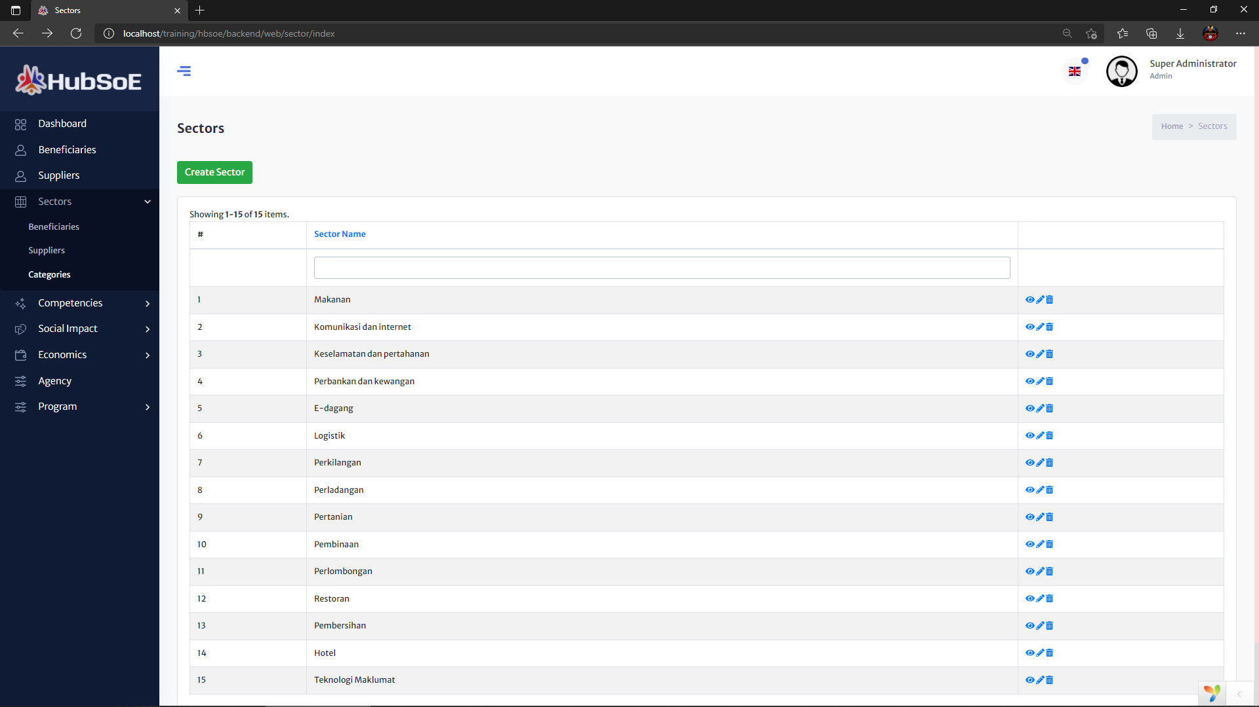

### 3.2 Create Sector

* Untuk tambah kategori sektor baru, admin perlu tulis nama sektor.

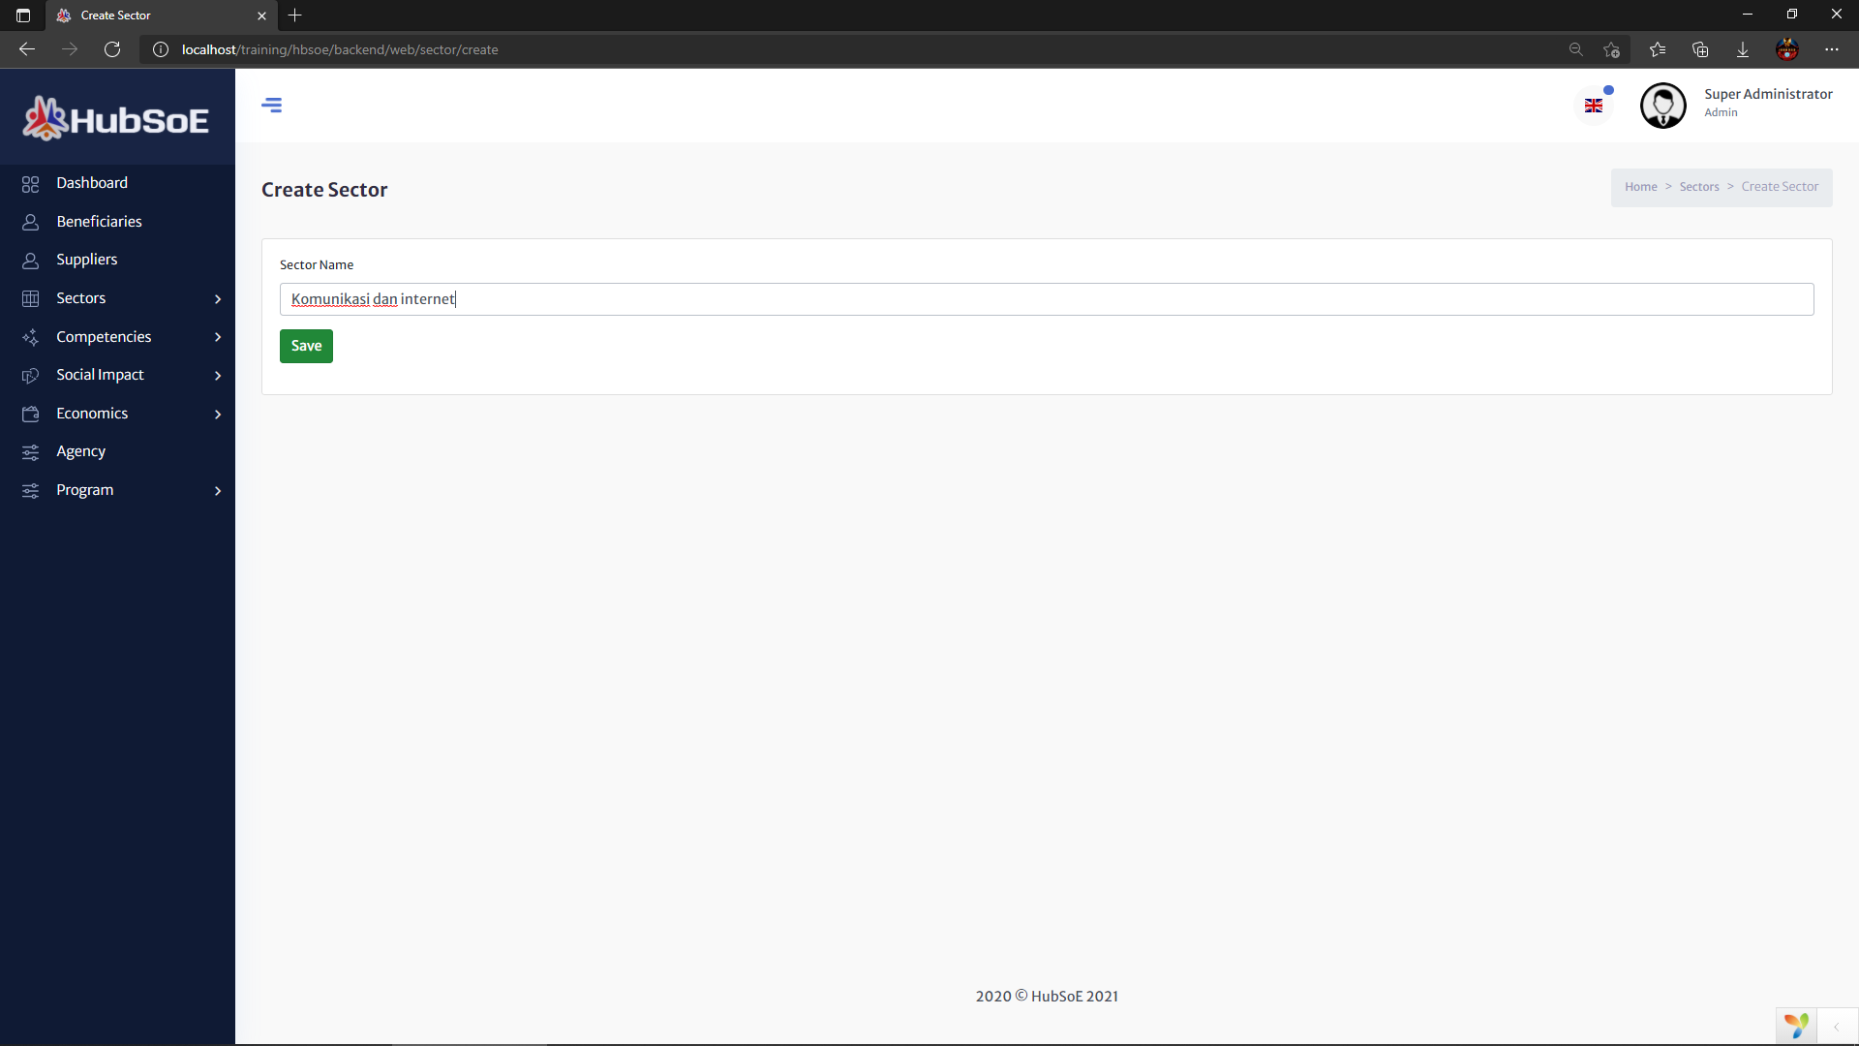

### 3.3 View Sector

* Untuk kemaskini, admin boleh klik butang “Update”.
* Untuk menghapuskan, admin boleh klik butang “Delete”.

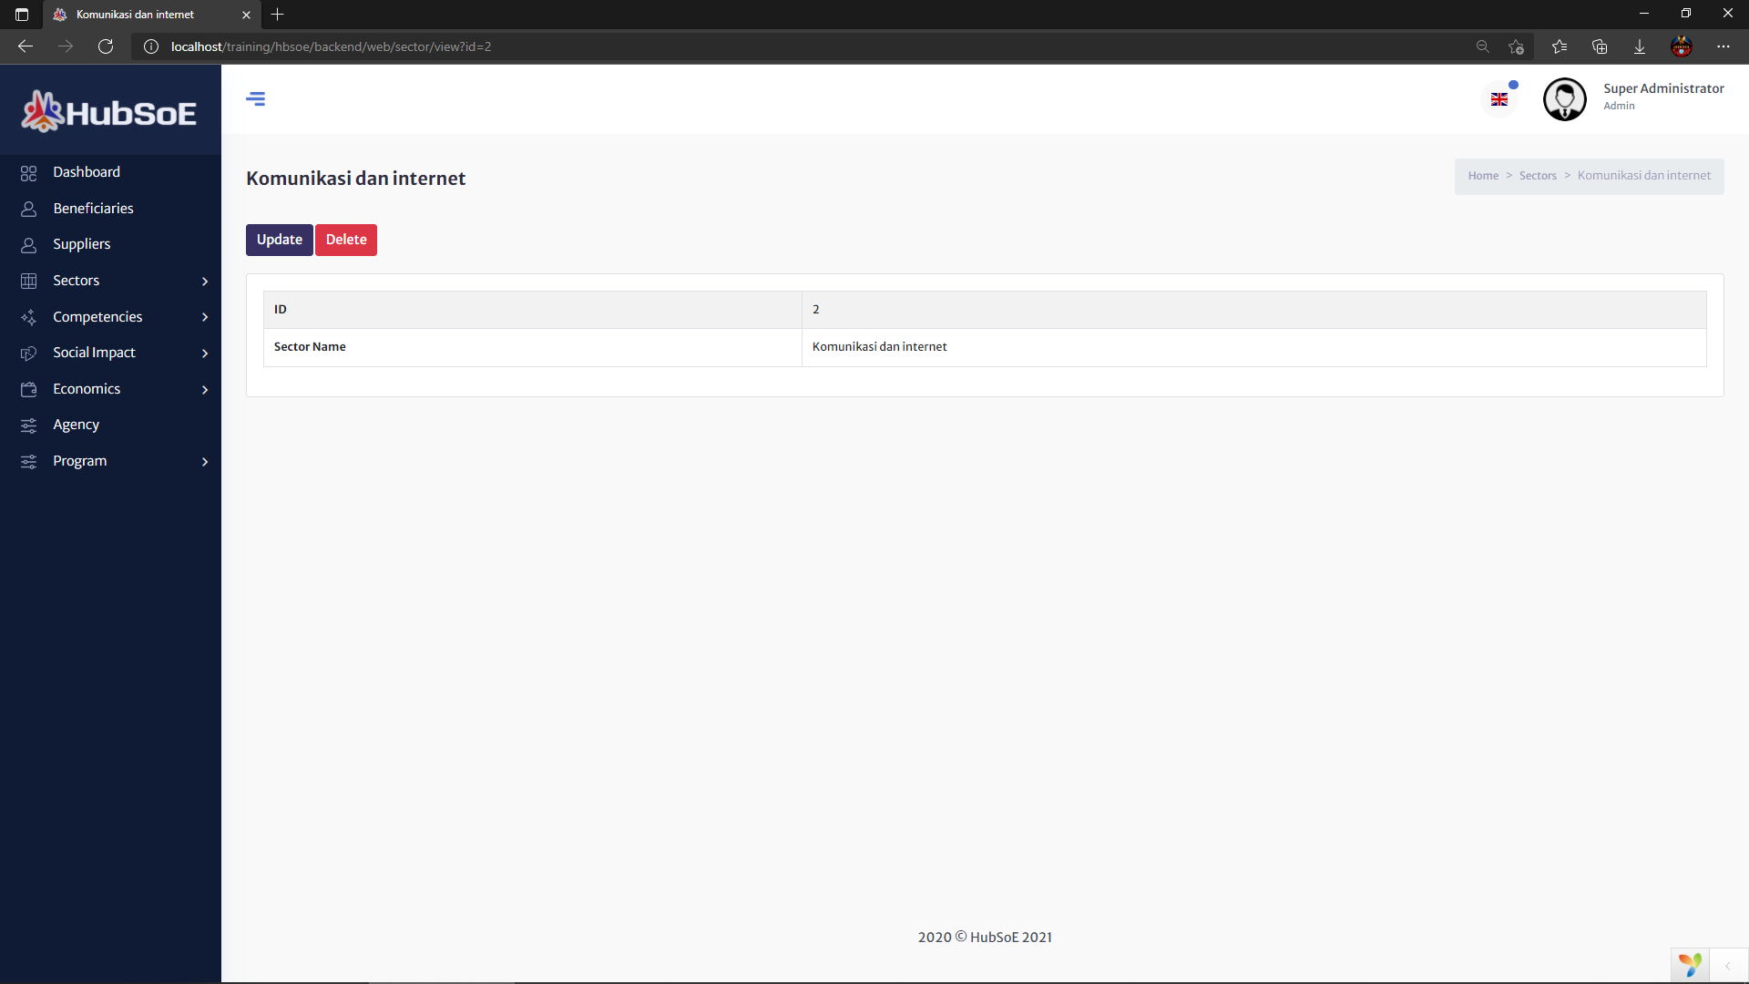

### 3.4 Update Sector

* Admin boleh mengemaskini balik nama sektor yang telah dibuat.

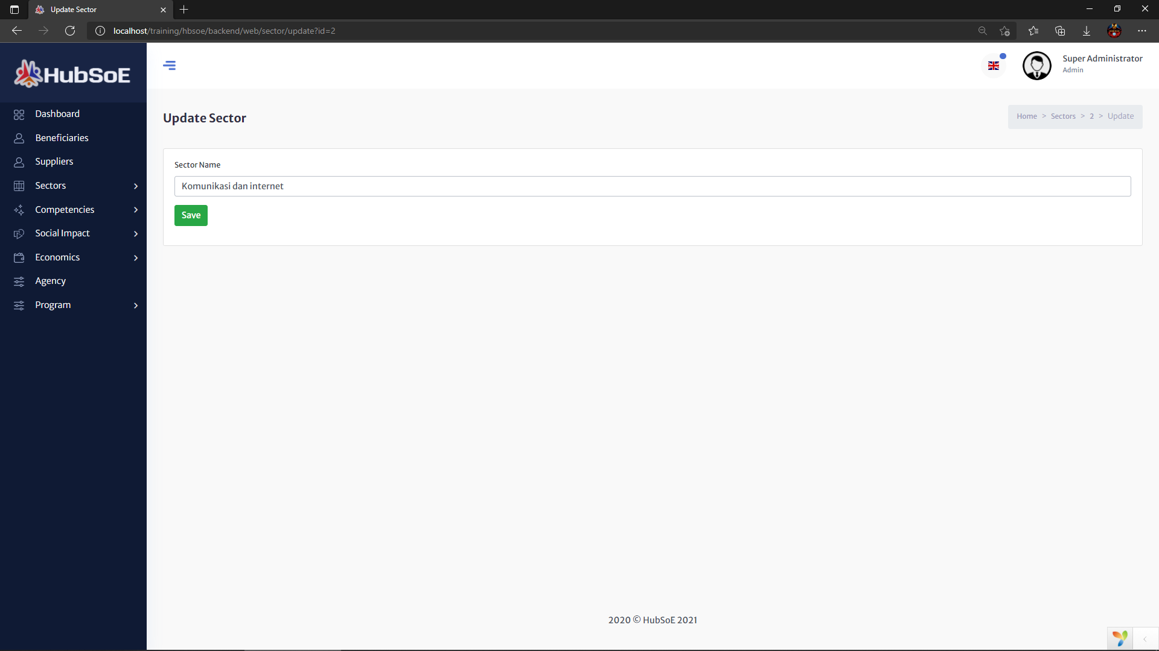

# Competencies

## Beneficiaries

### Competency Beneficiaries

* Halaman ini memaparkan senarai kompetensi penerima manfaat.
* Untuk melihat perincian tentang kompetensi penerima manfaat, admin boleh klik butang “View”.
* Untuk padam kompetensi penerima manfaat, admin boleh klik ikon merah.

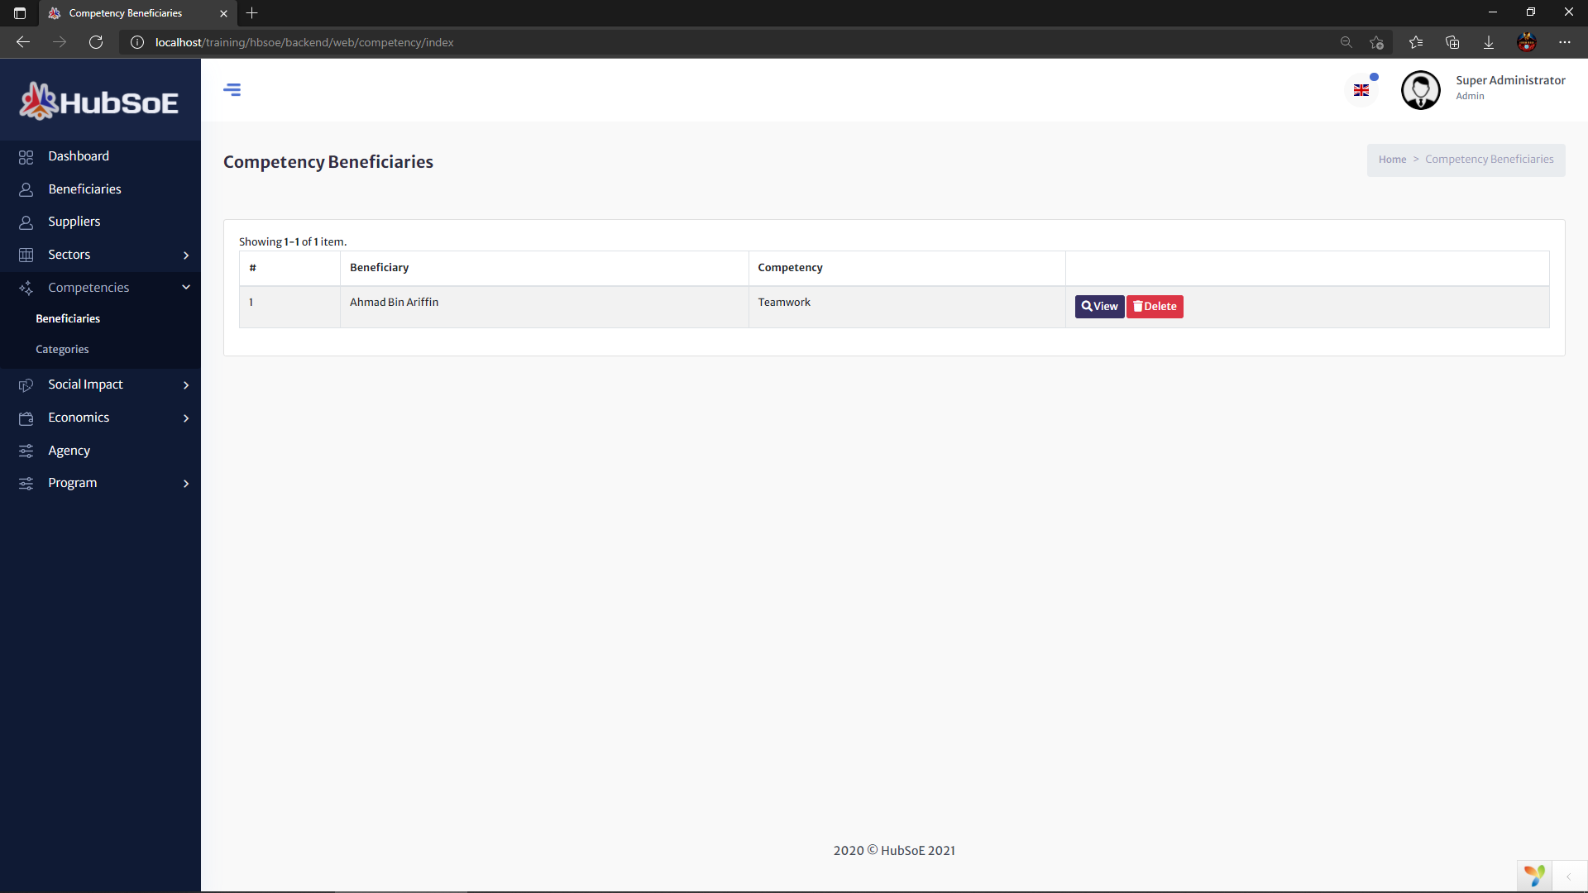

### View Competency

* Untuk kemaskini, admin boleh klik butang “Update”.
* Untuk menghapuskan kompetensi penerima manfaat, admin boleh klik butang “Delete”.

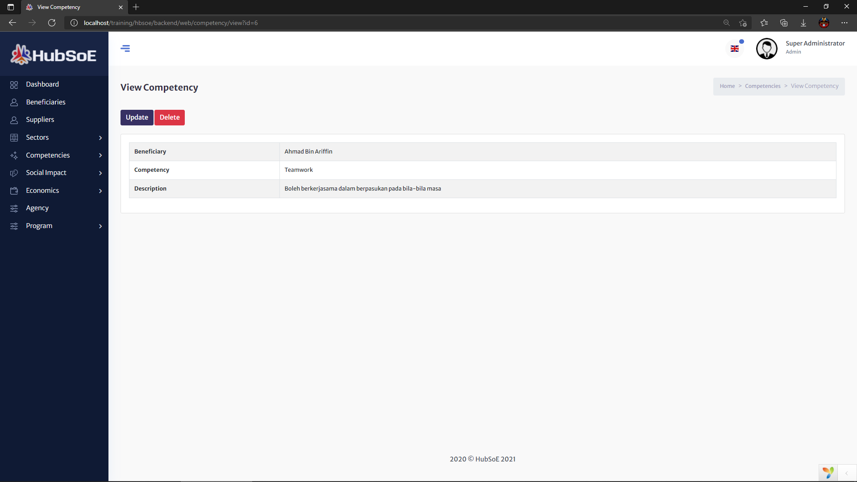

### Update Competency

* Admin hanya boleh mengemaskini maklumat “Category” dan “Description” sahaja.

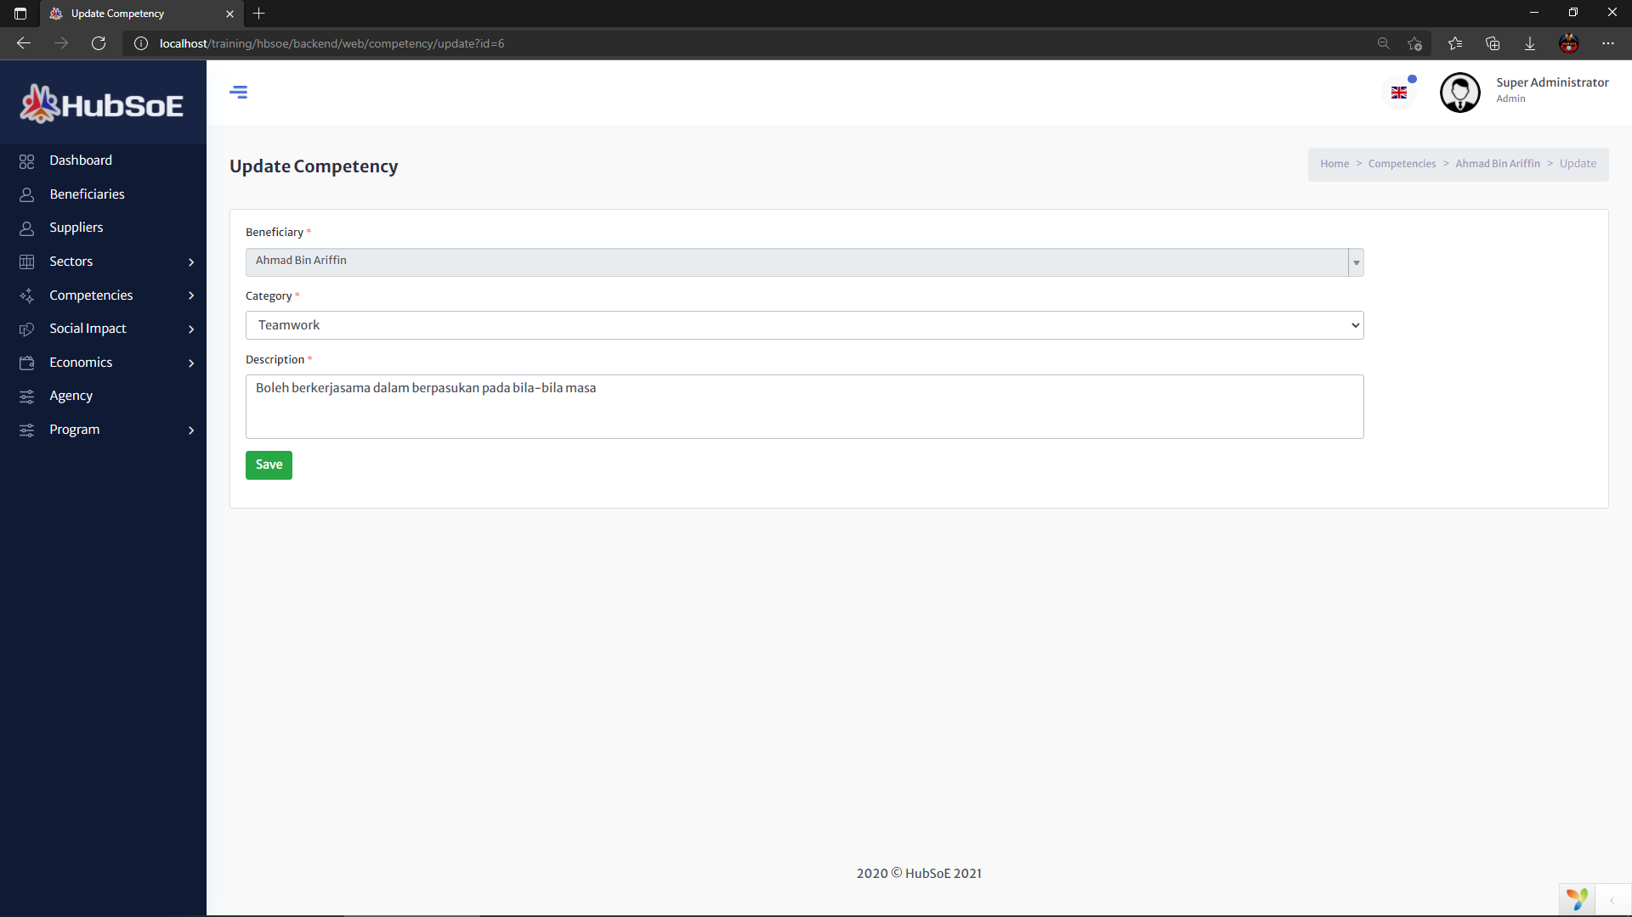

## Categories

### 2.1 Competency Categories

* Halaman ini memaparkan senarai kategori kompetensi.
* Untuk melihat perincian tentang kategori kompetensi, admin boleh klik ikon “Mata”.
* Untuk kemaskini kategori kompetensi, admin boleh klik ikon “Pensil”.
* Untuk padam kategori kompetensi, admin boleh klik ikon “Tong sampah”.

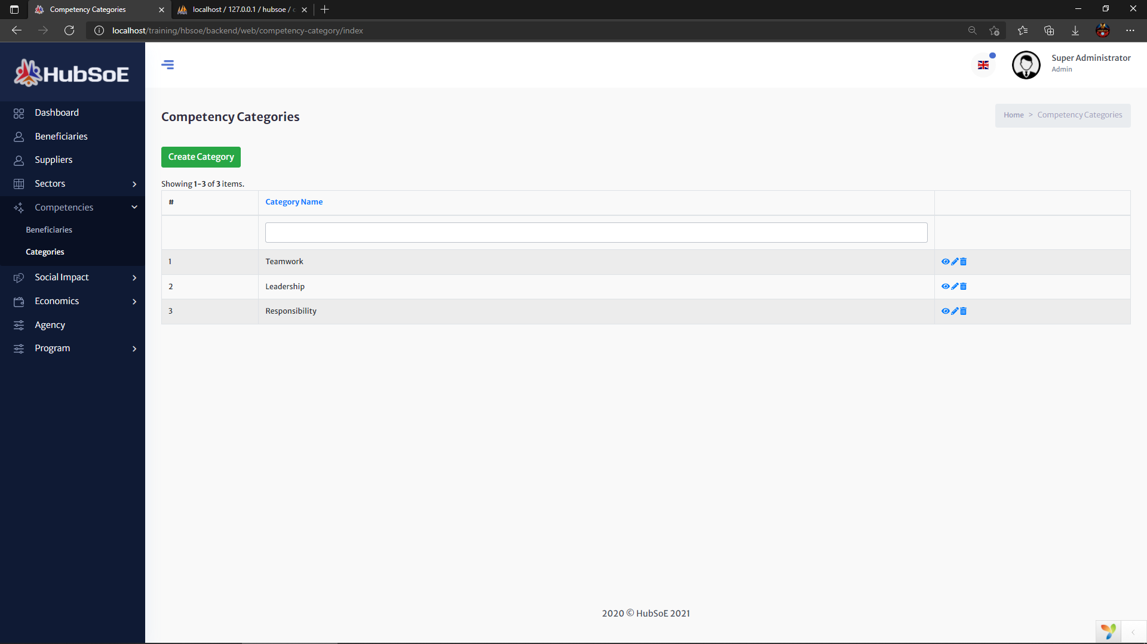

### 2.2 Create Competency Category

* Untuk tambah kategori kompetensi baru, admin perlu tulis nama kategori.

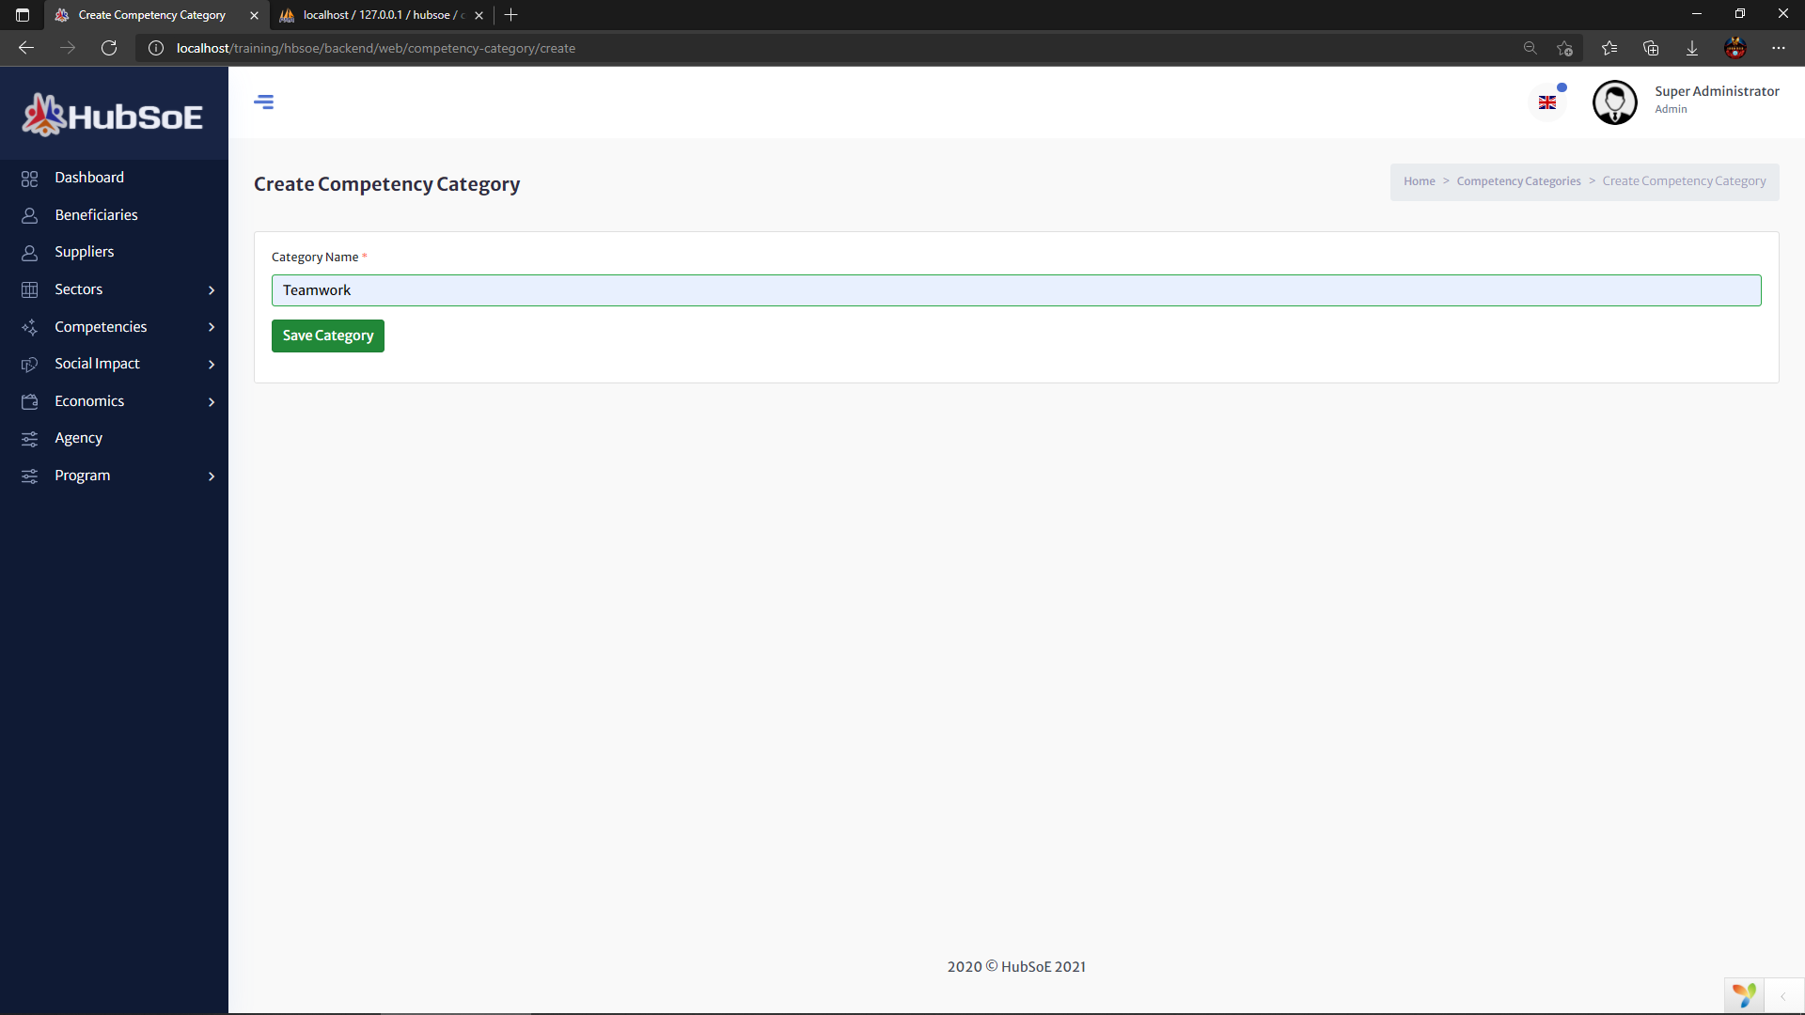

### 2.3 View Competency Category

* Untuk kemaskini, admin boleh klik butang “Update”.
* Untuk menghapuskan, admin boleh klik butang “Delete”.

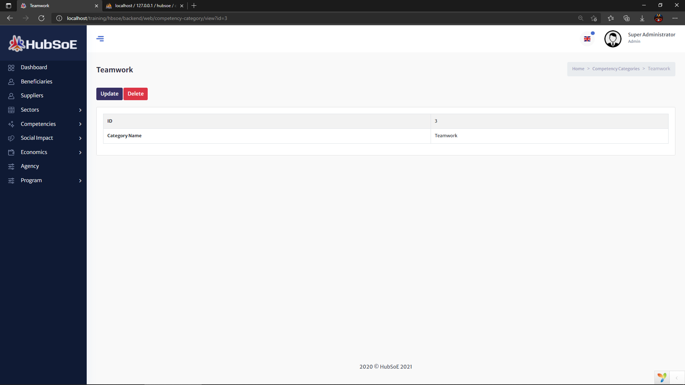

### 2.4 Update Competency Category

* Admin boleh mengemaskini balik nama kategori yang telah dibuat.

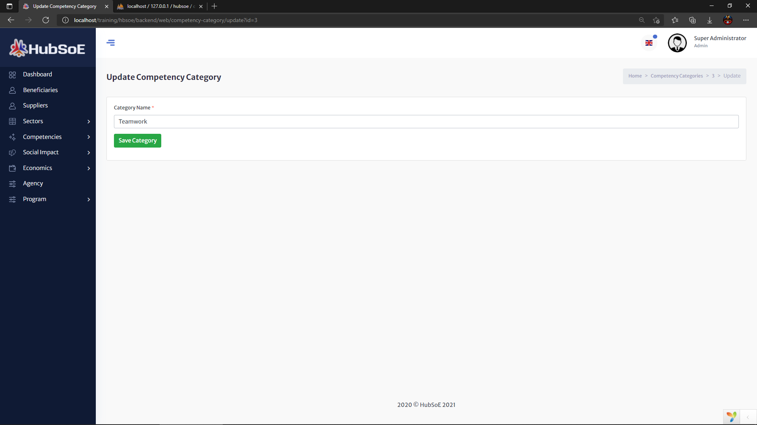

# Social Impacts

## Beneficiaries

### Social Impact Beneficiaries

* Halaman ini memaparkan senarai impak sosial penerima manfaat.
* Untuk melihat perincian tentang impak sosial penerima manfaat, admin boleh klik butang “View”.
* Untuk padam impak sosial penerima manfaat, admin boleh klik butang “Delete”.

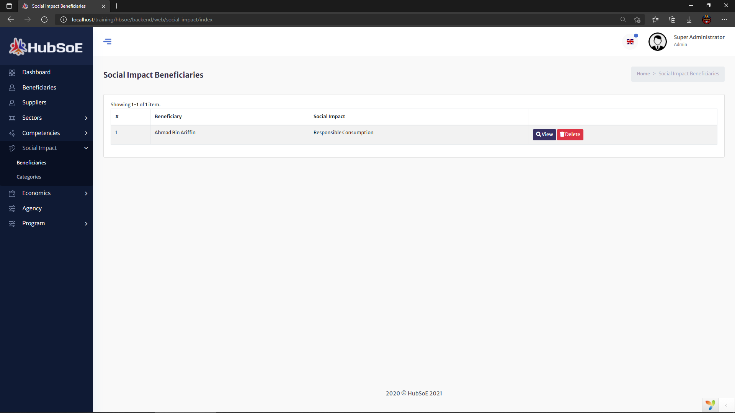

### View Social Impact

* Untuk kemaskini, admin boleh klik butang “Update”.
* Untuk menghapuskan impak sosial penerima manfaat, admin boleh klik butang “Delete”.

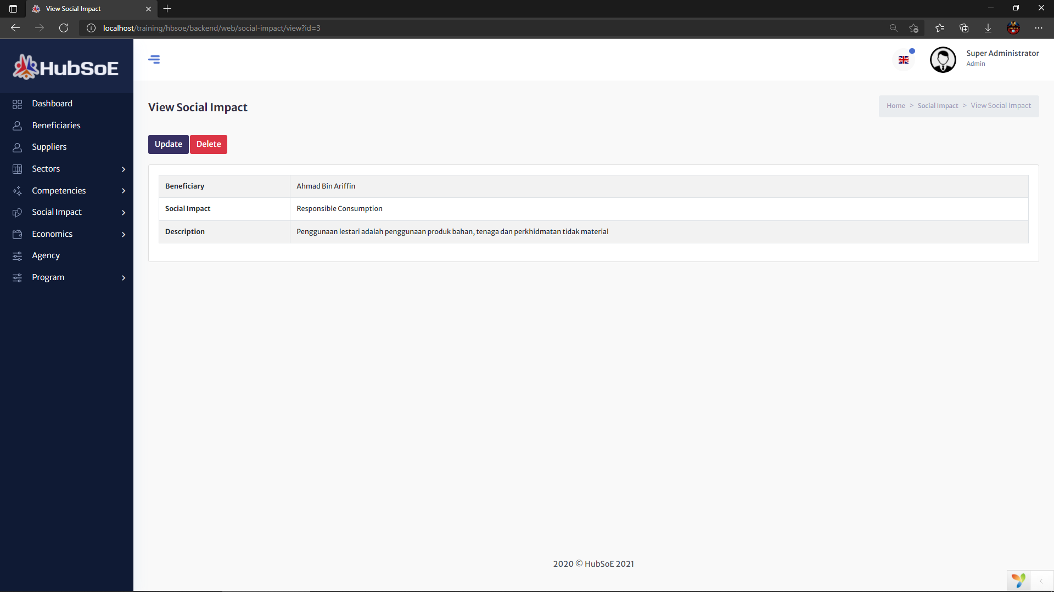

### Update Social Impact

* Admin hanya boleh mengemaskini maklumat “Category” dan “Description” sahaja.

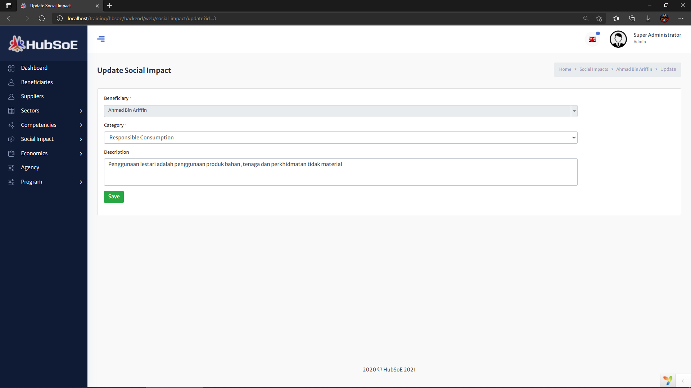

## Categories

### 2.1 Social Impact Categories

* Halaman ini memaparkan senarai kategori impak sosial.
* Untuk melihat perincian tentang kategori impak sosial, admin boleh klik ikon “Mata”.
* Untuk kemaskini kategori impak sosial, admin boleh klik ikon “Pensil”.
* Untuk padam kategori impak sosial, admin boleh klik ikon “Tong sampah”.

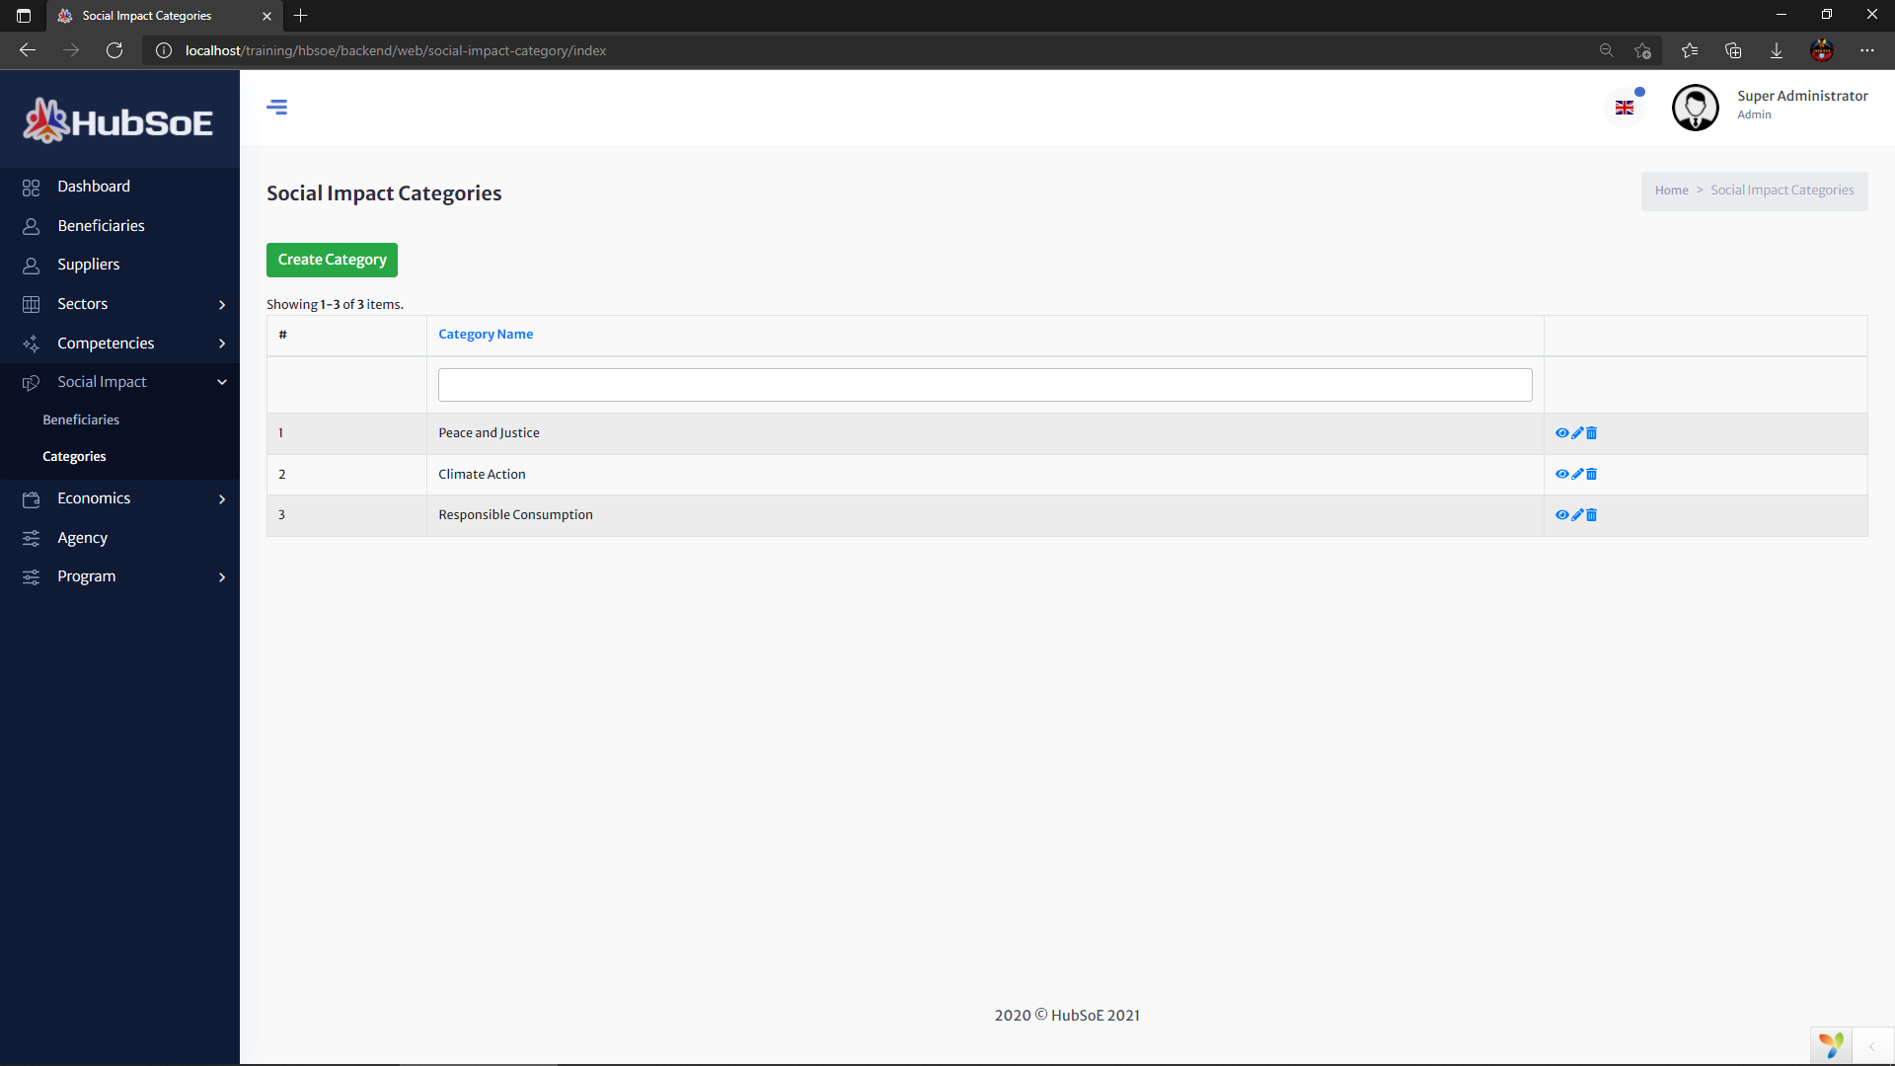

### 2.2 Create Social Impact Category

* Untuk tambah kategori impak sosial baru, admin perlu tulis nama kategori.

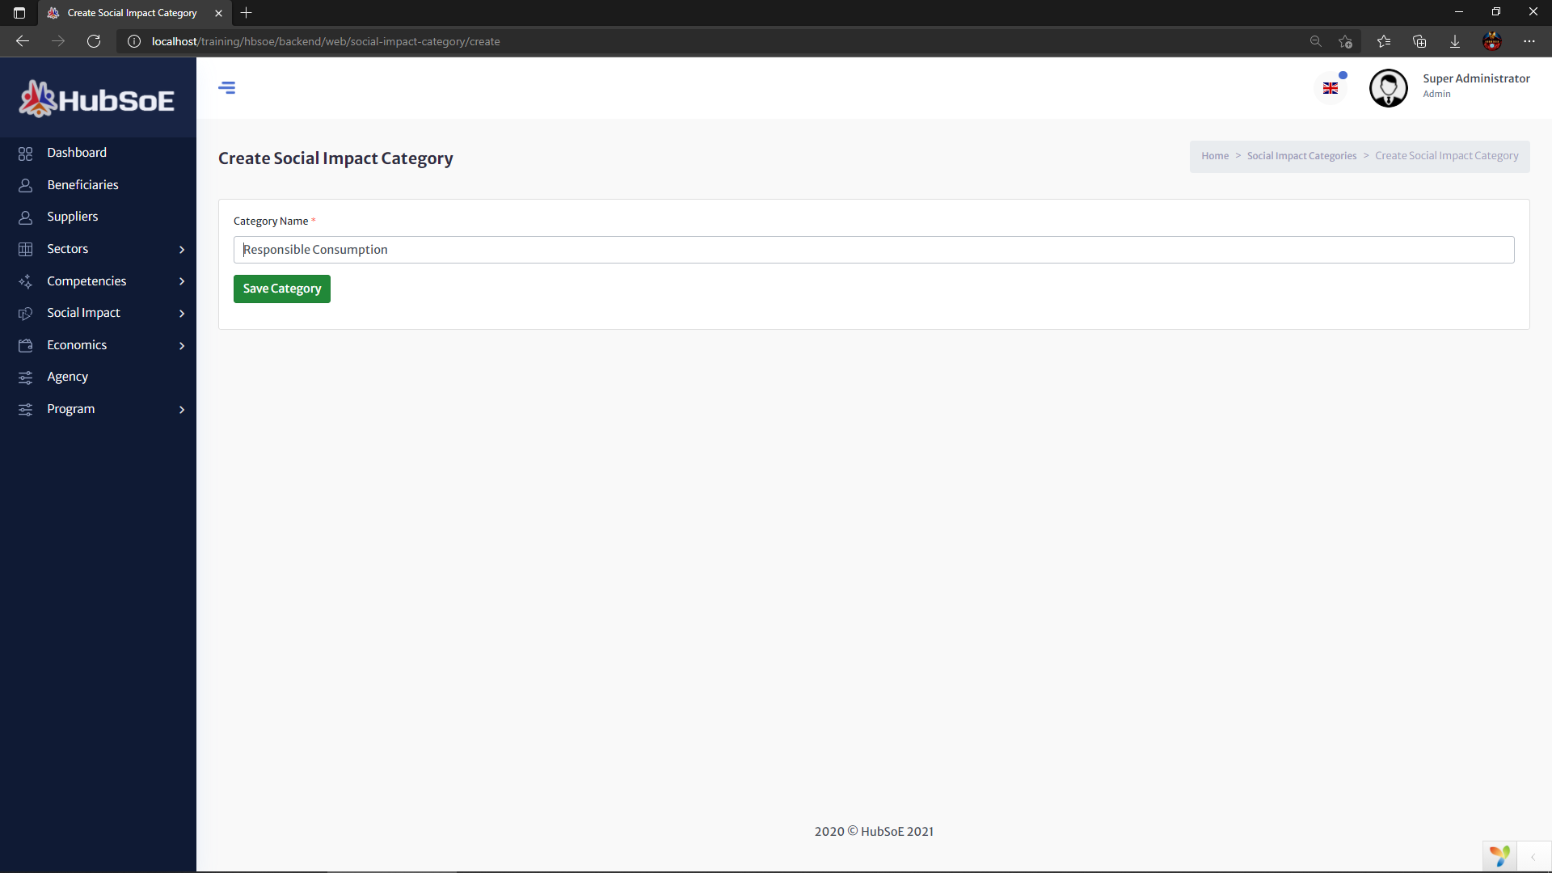

### 2.3 View Social Impact Category

* Untuk kemaskini, admin boleh klik butang “Update”.
* Untuk menghapuskan, admin boleh klik butang “Delete”.

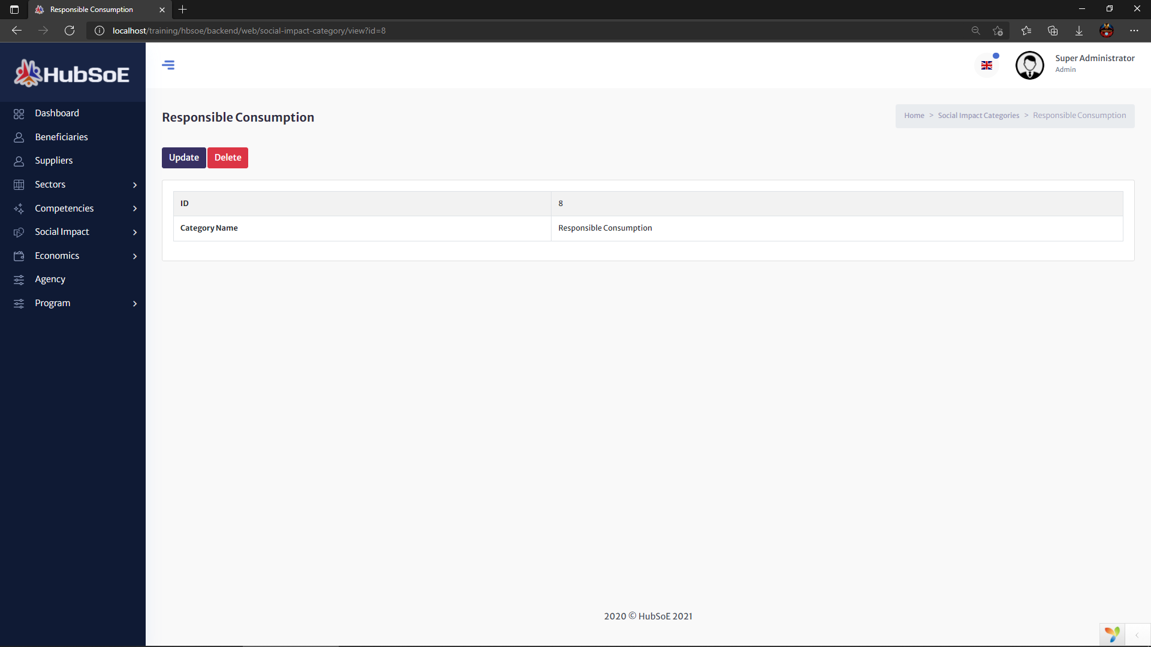

### 2.4 Update Social Impact Category

* Admin boleh mengemaskini balik nama kategori yang telah dibuat.

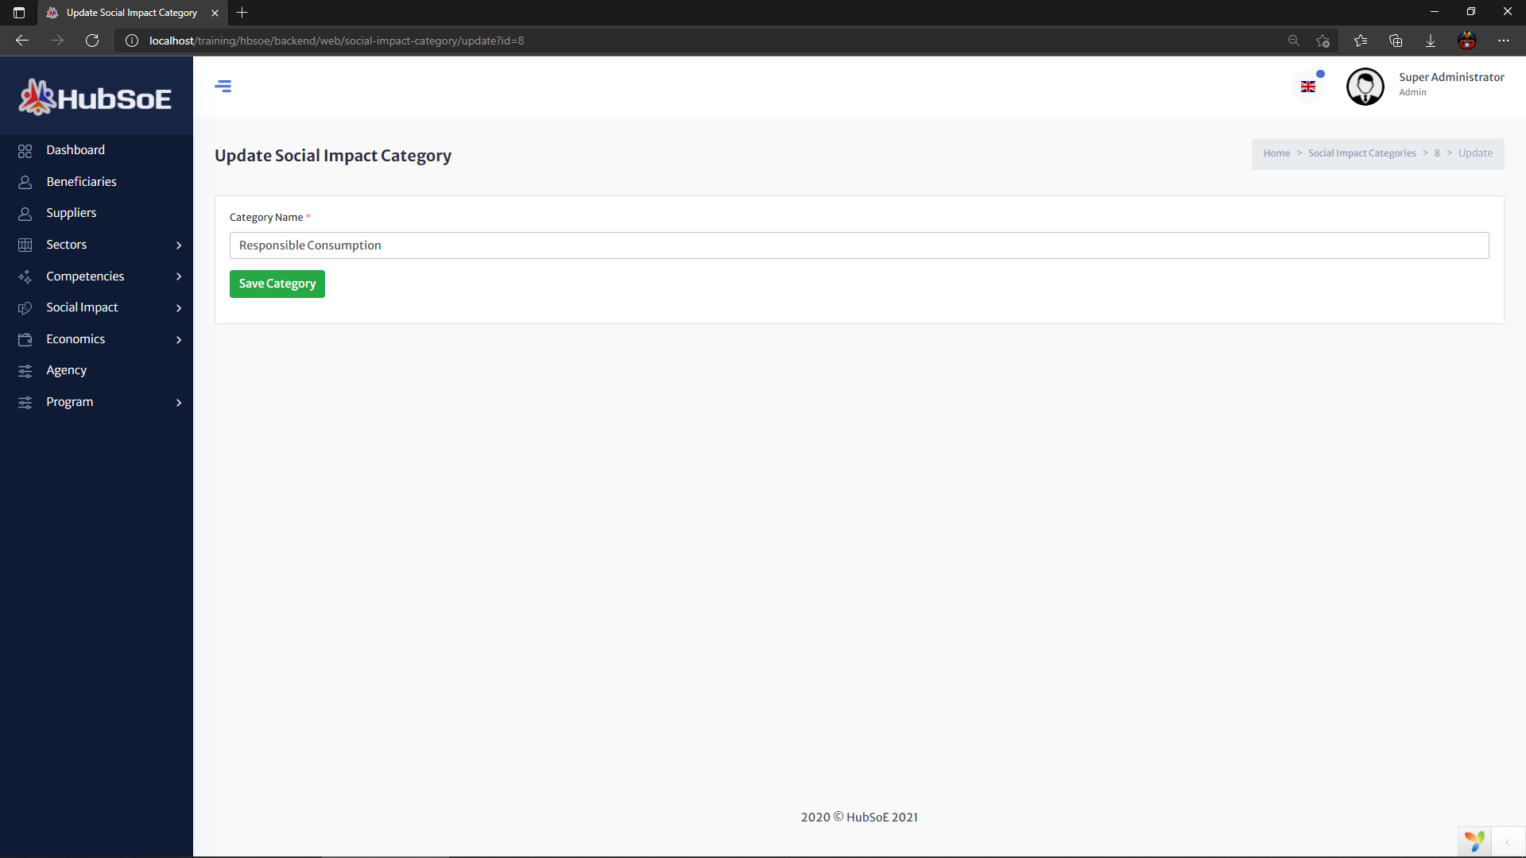

# Economics

## Beneficiaries

### Economic Beneficiaries

* Halaman ini memaparkan senarai ekonomi penerima manfaat.
* Untuk melihat perincian tentang ekonomi penerima manfaat, admin boleh klik butang “View”.
* Untuk padam ekonomi penerima manfaat, admin boleh klik butang “Delete”.

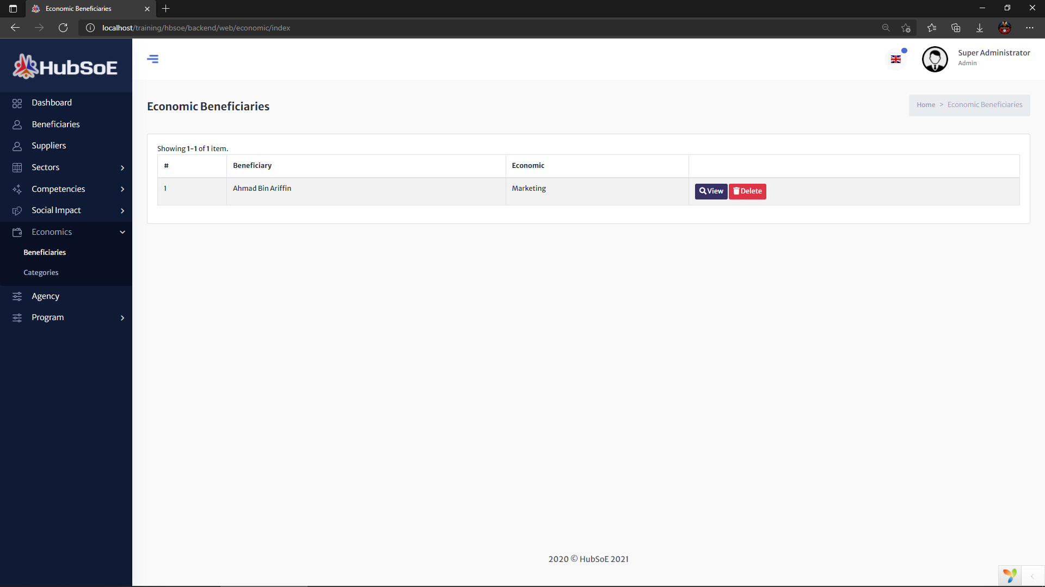

### View Economic

* Untuk kemaskini, admin boleh klik butang “Update”.
* Untuk menghapuskan ekonomi penerima manfaat, admin boleh klik butang “Delete”.

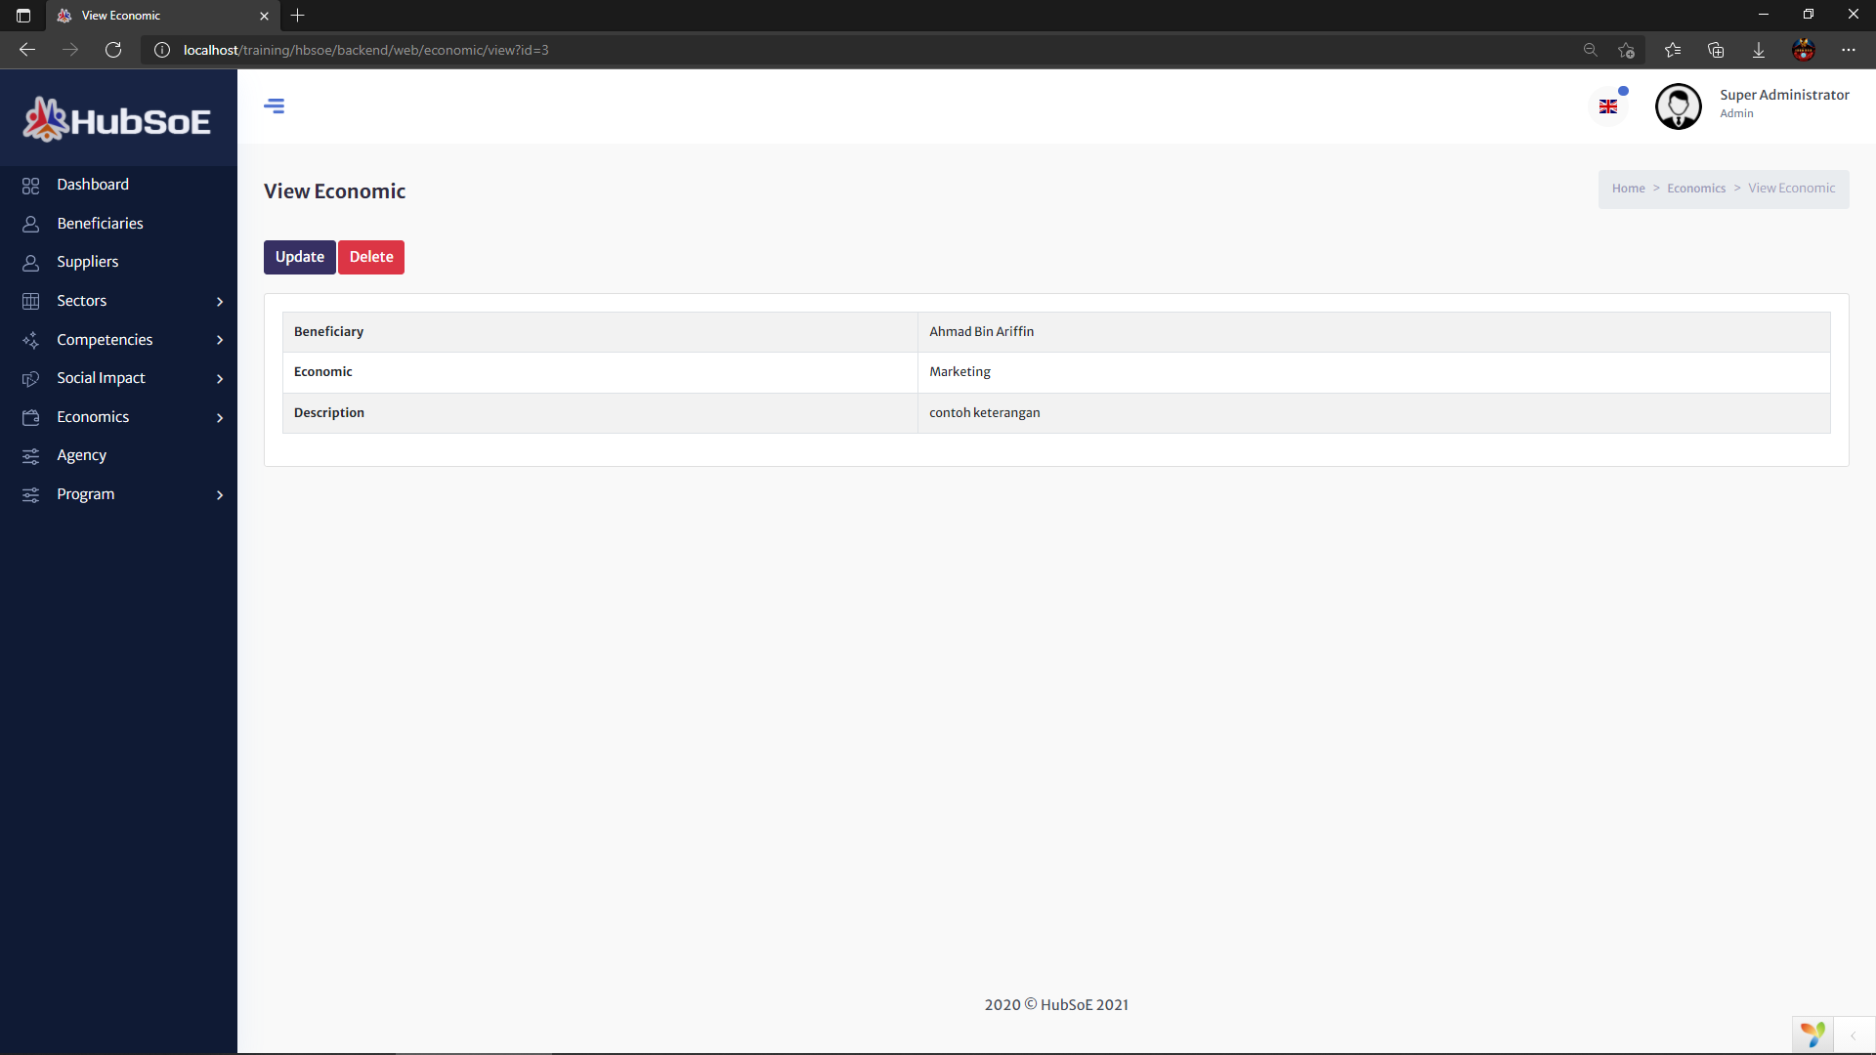

### Update Economic

* Admin hanya boleh mengemaskini maklumat “Category” dan “Description” sahaja.

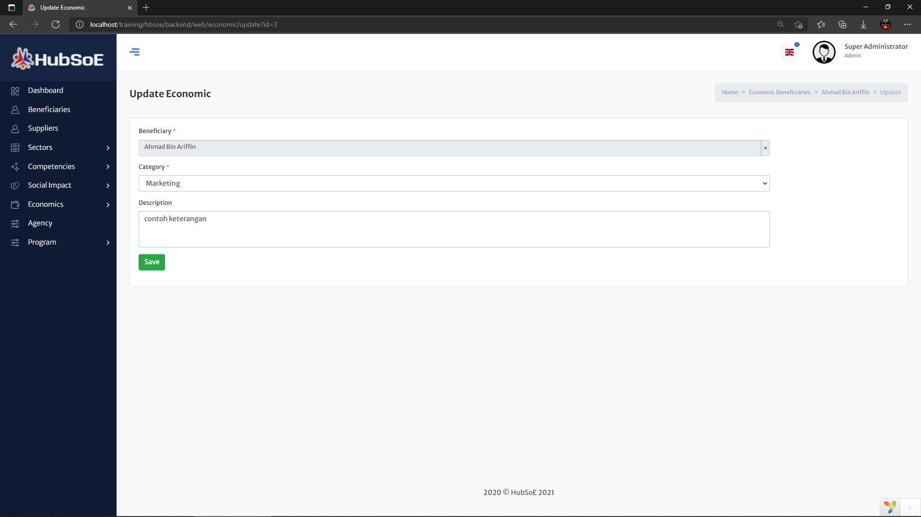

## Categories

### 2.1 Economic Categories

* Halaman ini memaparkan senarai kategori ekonomi.
* Untuk melihat perincian tentang kategori ekonomi, admin boleh klik ikon “Mata”.
* Untuk kemaskini kategori ekonomi, admin boleh klik ikon “Pensil”.
* Untuk padam kategori ekonomi, admin boleh klik ikon “Tong sampah”.

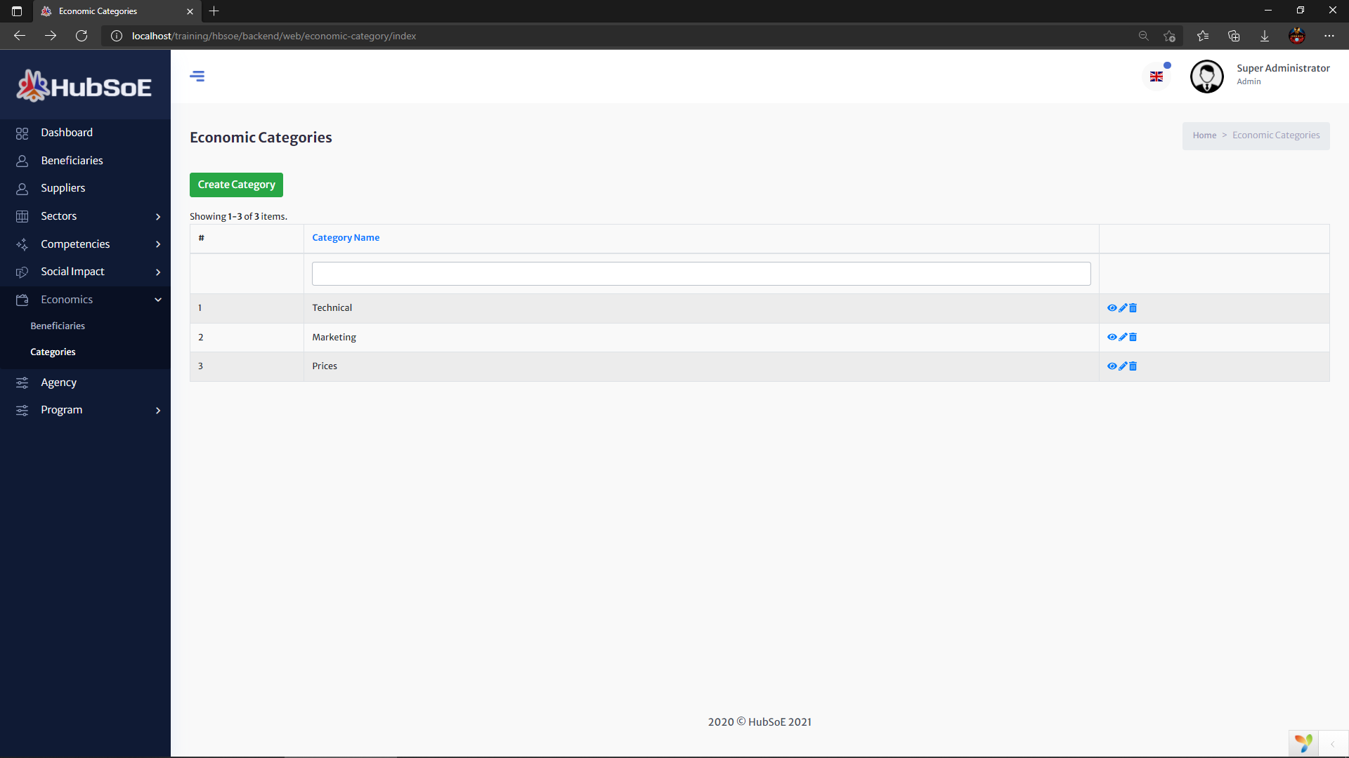

### 2.2 Create Economic Category

* Untuk tambah kategori ekonomi baru, admin perlu tulis nama kategori.

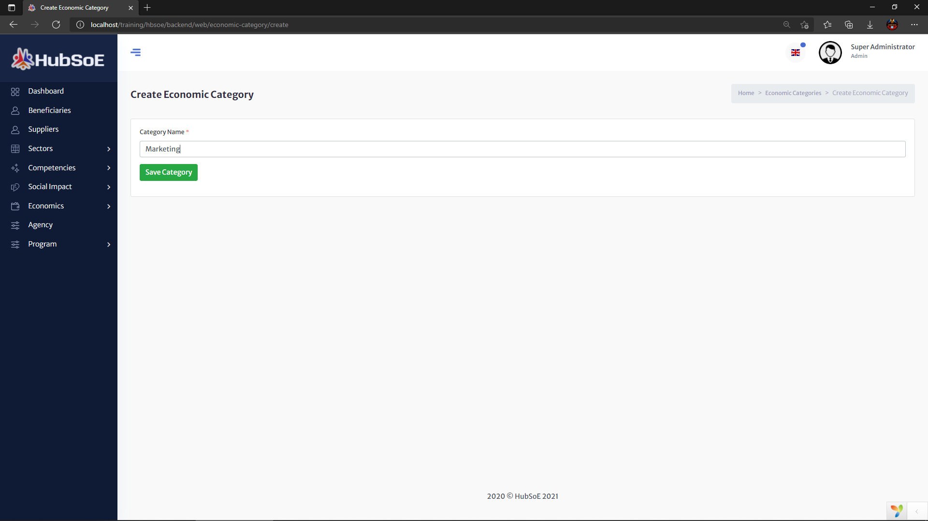

### 2.3 View Economic Category

* Untuk kemaskini, admin boleh klik butang “Update”.
* Untuk menghapuskan, admin boleh klik butang “Delete”.

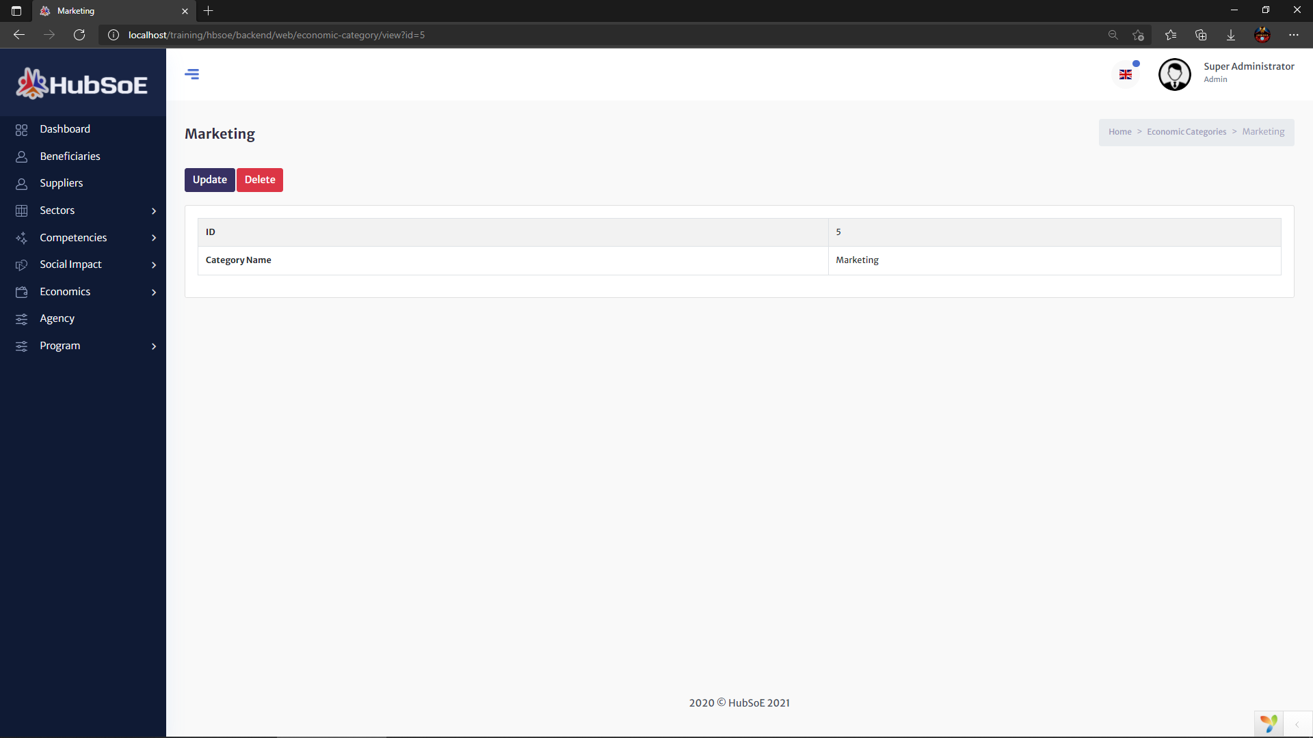

### 2.4 Update Economic Category

* Admin boleh mengemaskini balik nama kategori yang telah dibuat.

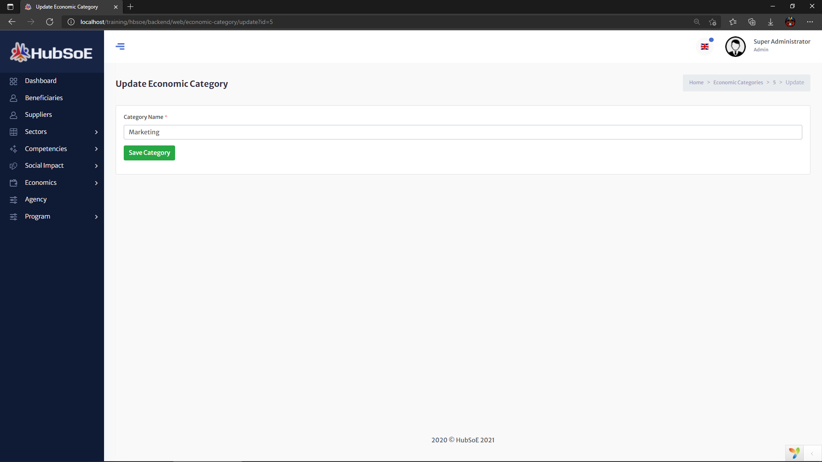

# Agencies

## Senarai Agensi

* Halaman ini memaparkan senarai agensi penerima manfaat.
* Untuk melihat perincian tentang agensi penerima manfaat, admin boleh klik butang “View”.
* Untuk padam agensi penerima manfaat, admin boleh klik butang “Delete”.

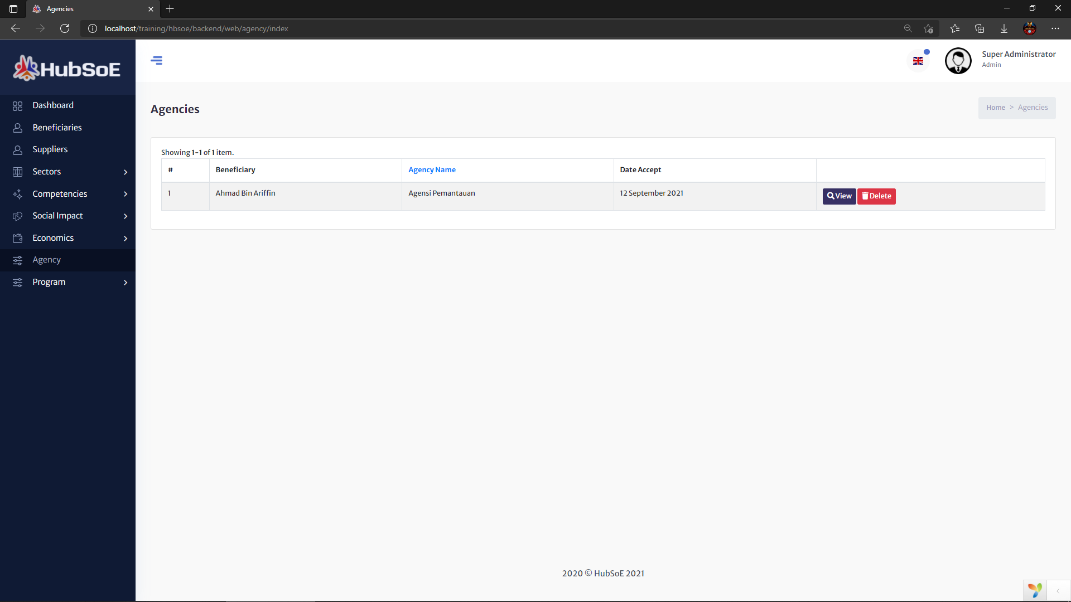

## View Agensi

* Untuk kemaskini, admin boleh klik butang “Update”.
* Untuk menghapuskan agensi penerima manfaat, admin boleh klik butang “Delete”.

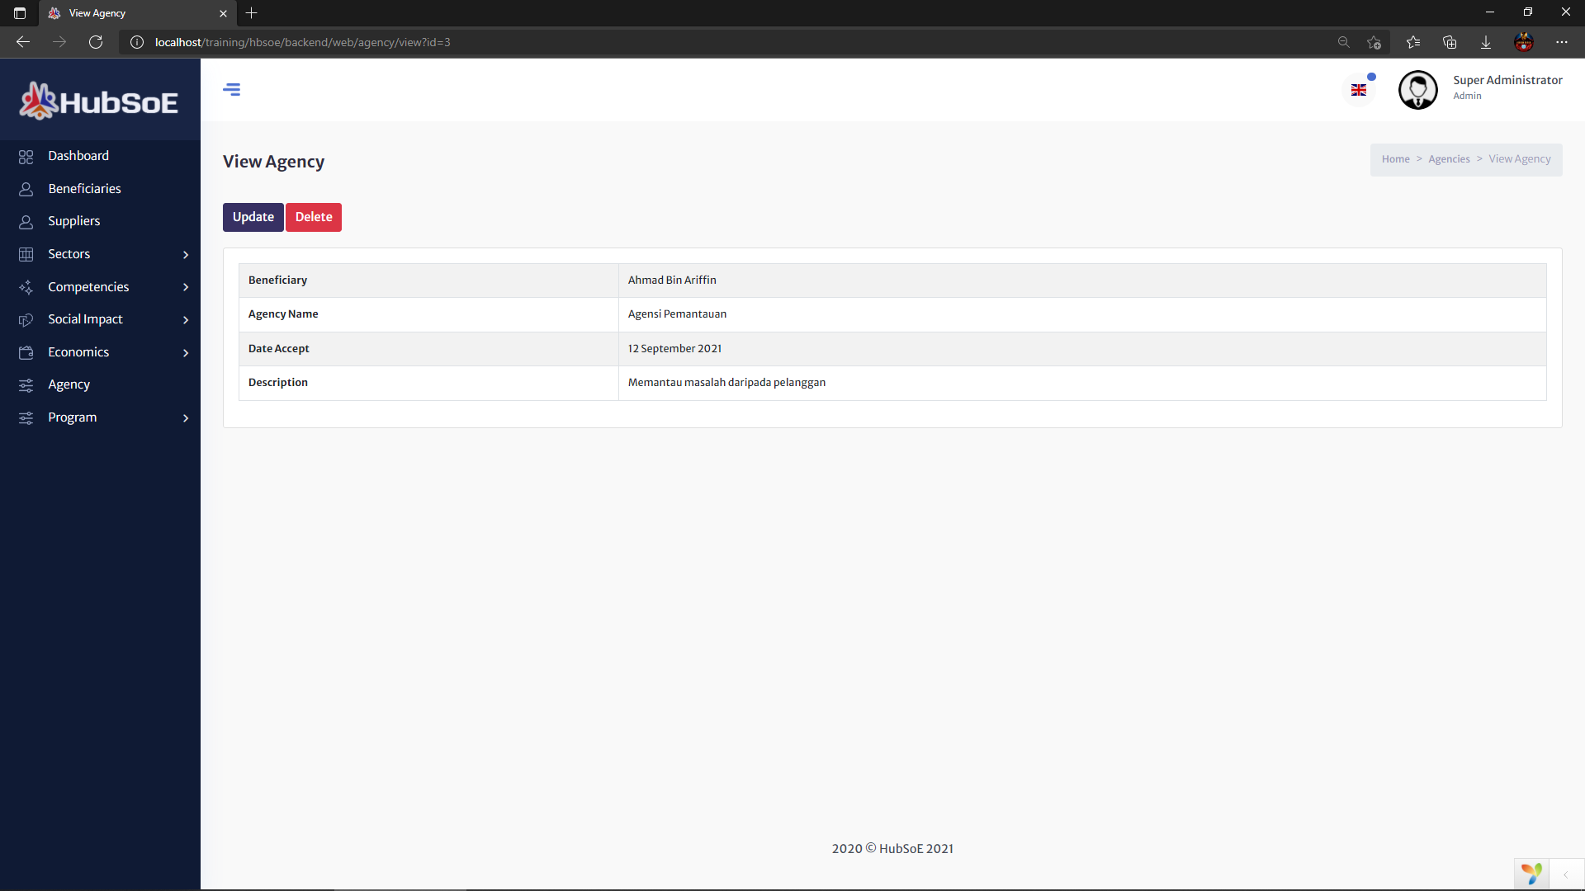

## Update Agensi

* Admin boleh mengemaskini maklumat agensi yang telah dibuat oleh penerima manfaat.

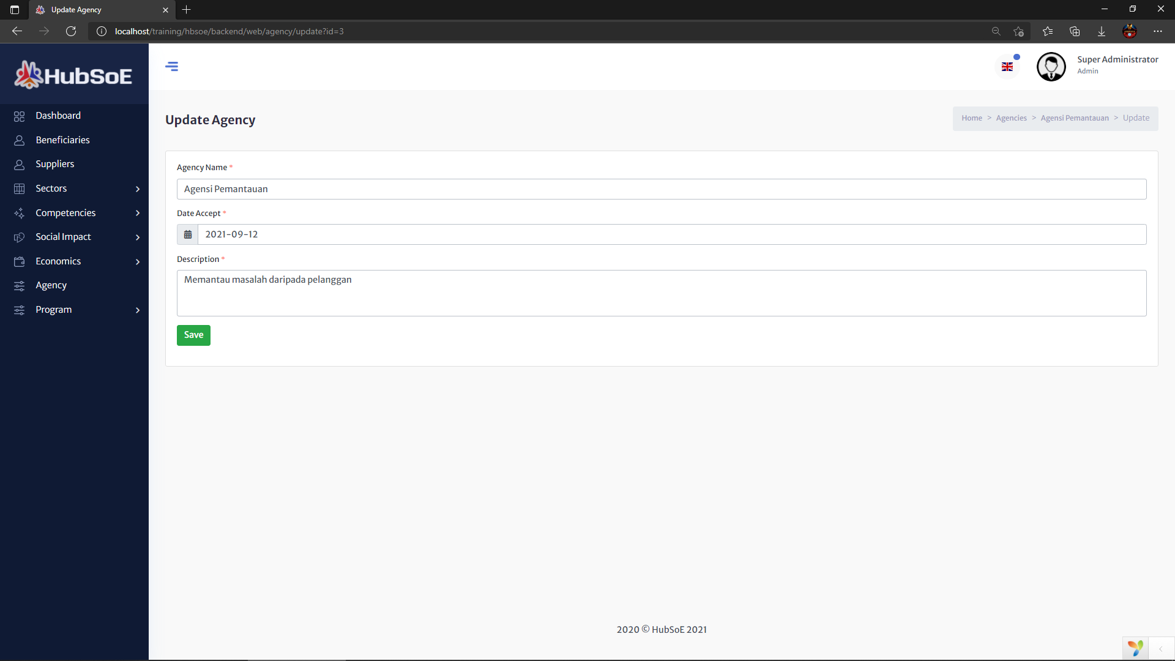

# Program

## List of Program

### Programs

* Halaman ini memaparkan senarai program penerima manfaat.
* Untuk melihat perincian tentang program penerima manfaat, admin boleh klik butang “View”.
* Untuk padam program penerima manfaat, admin boleh klik butang “Delete”.

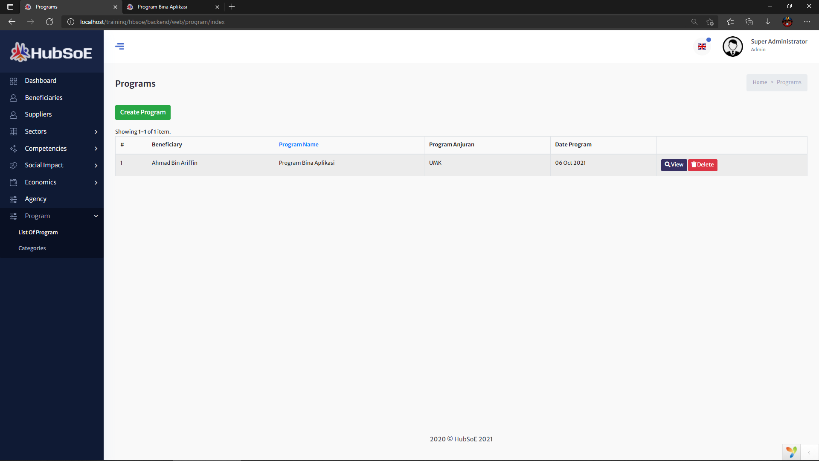

### Create Program

* Untuk membuat program baru bagi penerima manfaat, admin diwajibkan mengisi semua maklumat yang diperlukan.

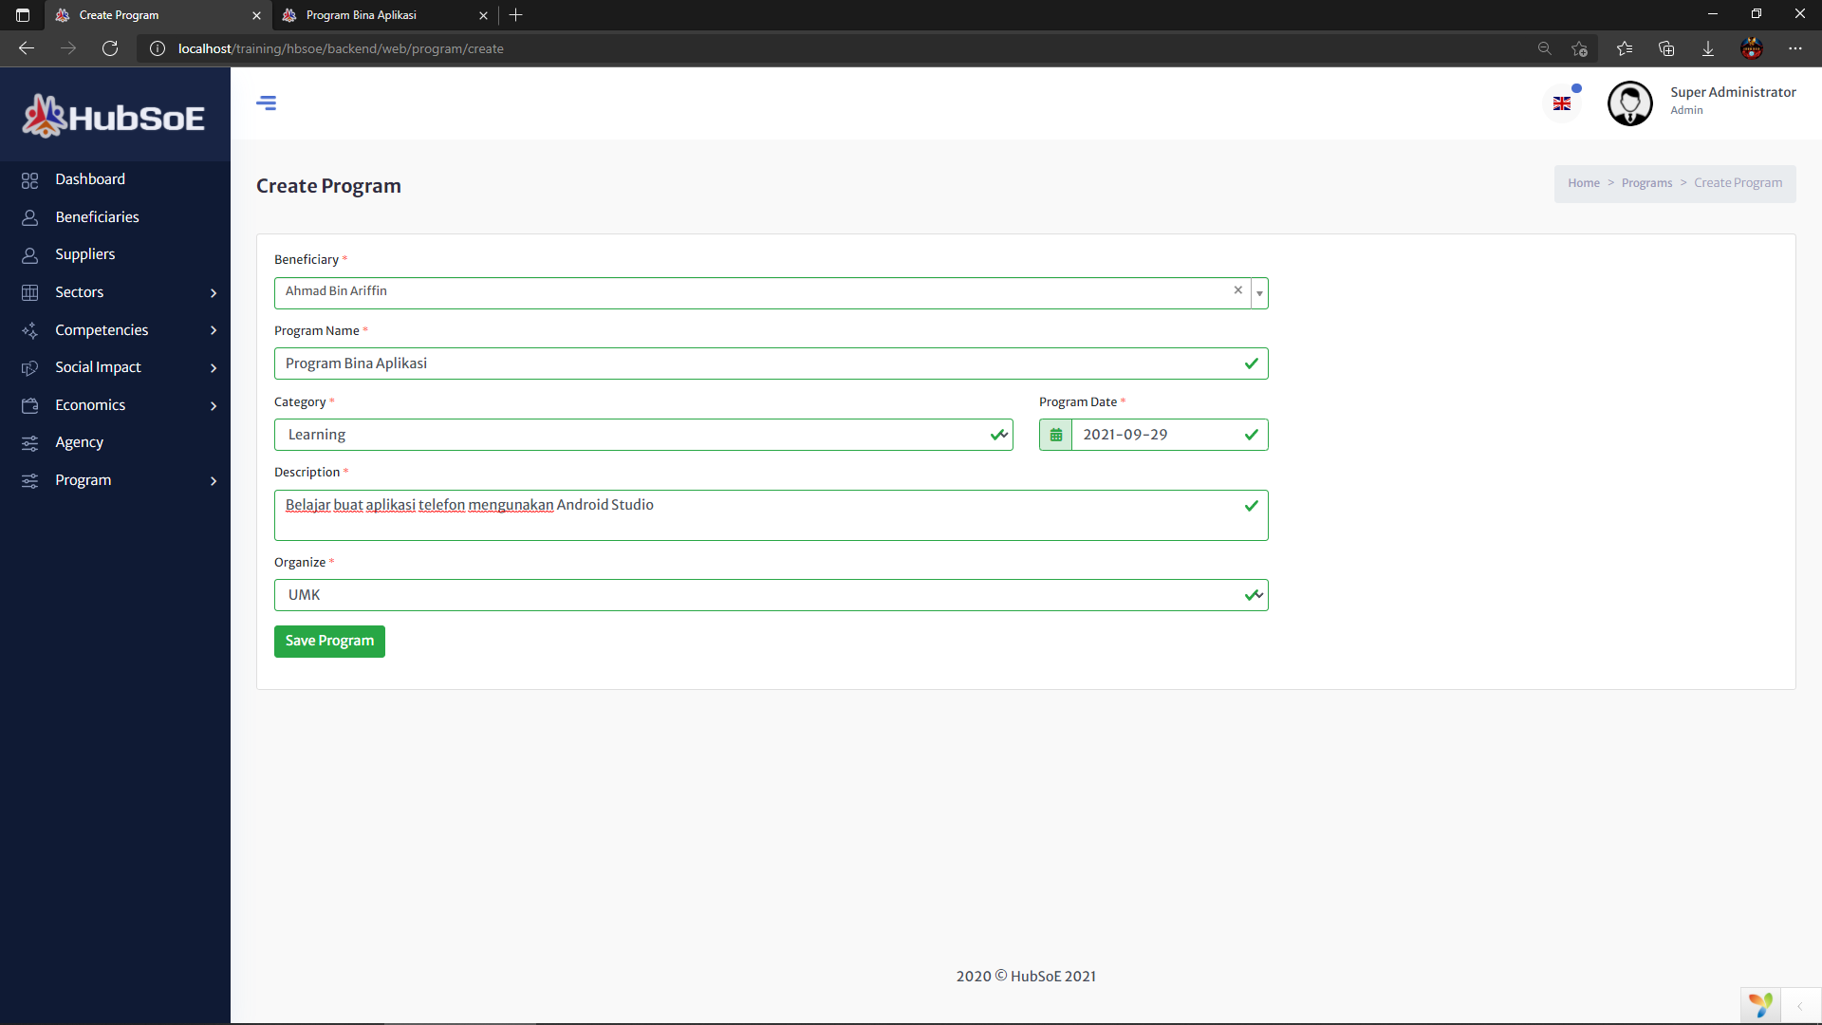

### View Program

* Untuk kemaskini, admin boleh klik butang “Update”.
* Untuk menghapuskan program penerima manfaat, admin boleh klik butang “Delete”.

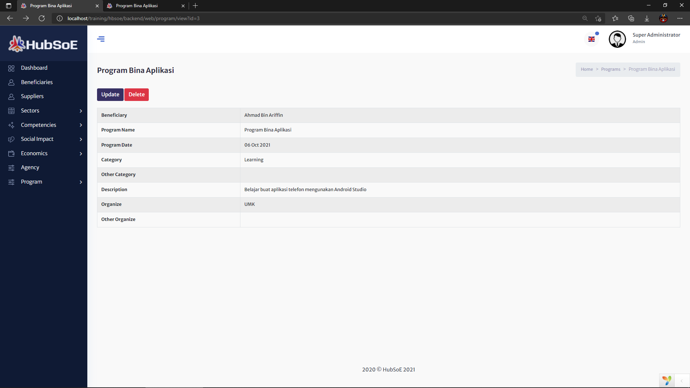

### Update Program

* Admin boleh mengemaskini maklumat program yang telah dibuat oleh penerima manfaat.

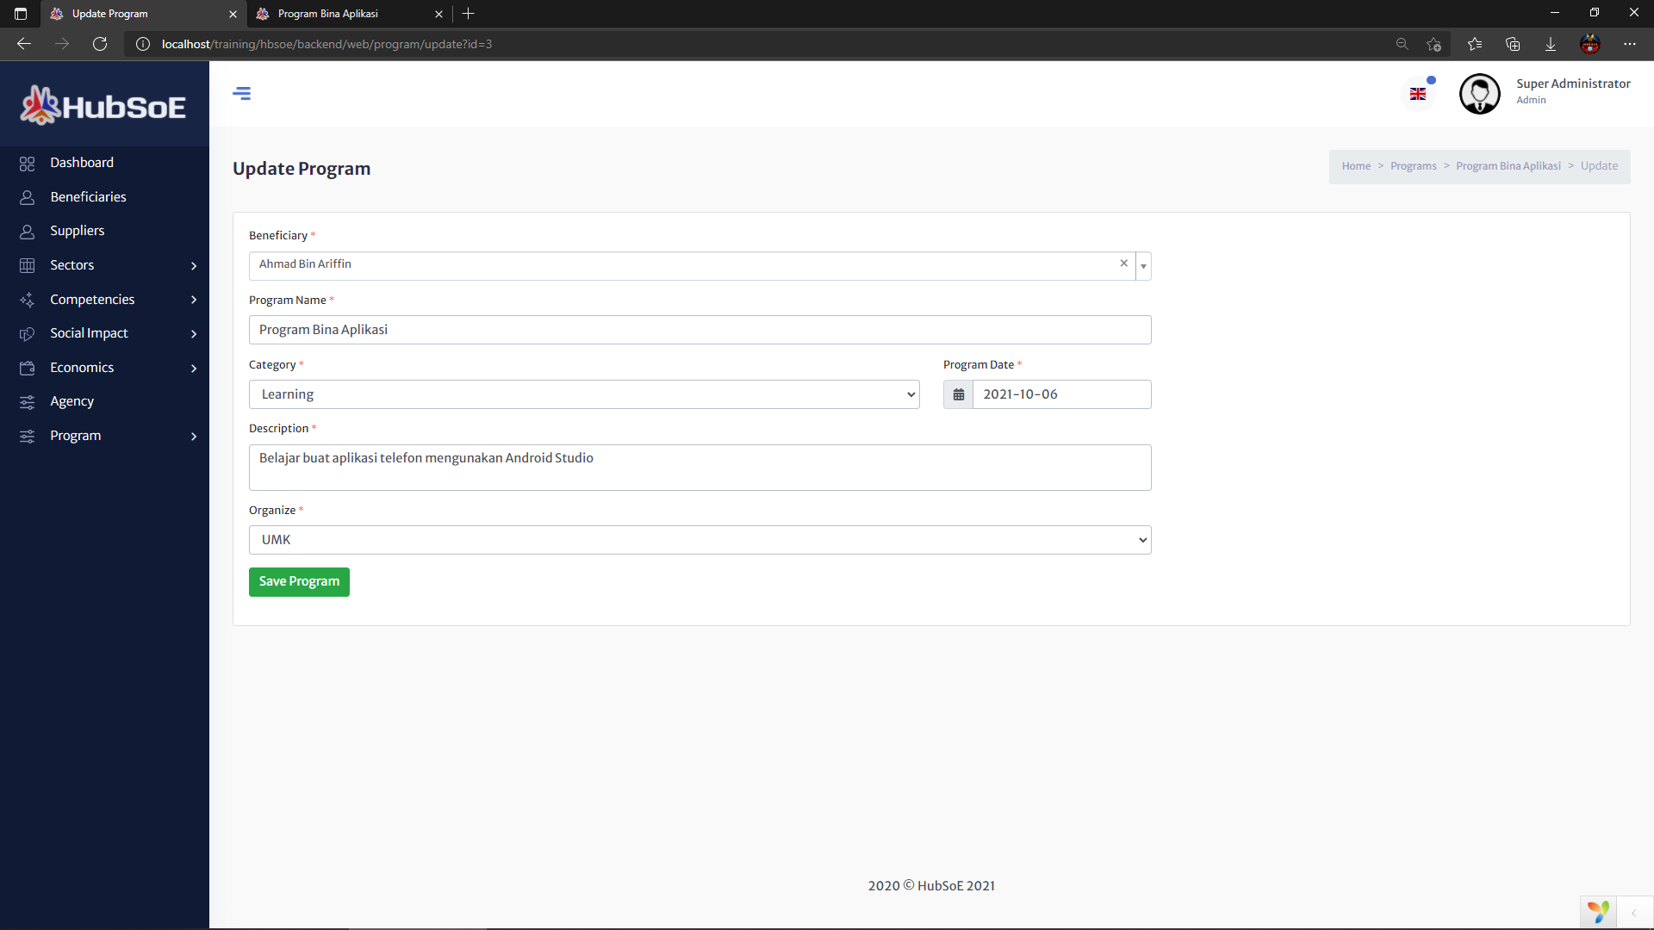

## Categories

### 2.1 Program Categories

* Halaman ini memaparkan senarai kategori program.
* Untuk melihat perincian tentang kategori program, admin boleh klik ikon “Mata”.
* Untuk kemaskini kategori program, admin boleh klik ikon “Pensil”.
* Untuk padam kategori program, admin boleh klik ikon “Tong sampah”.

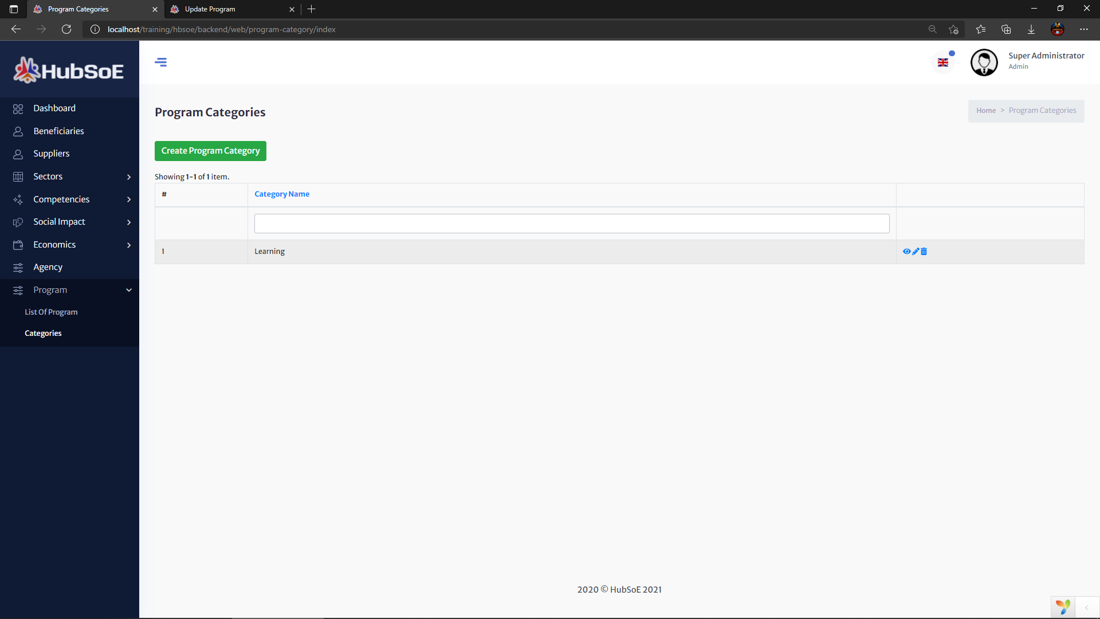

### 2.2 Create Program Category

* Untuk tambah kategori program baru, admin perlu tulis nama kategori.

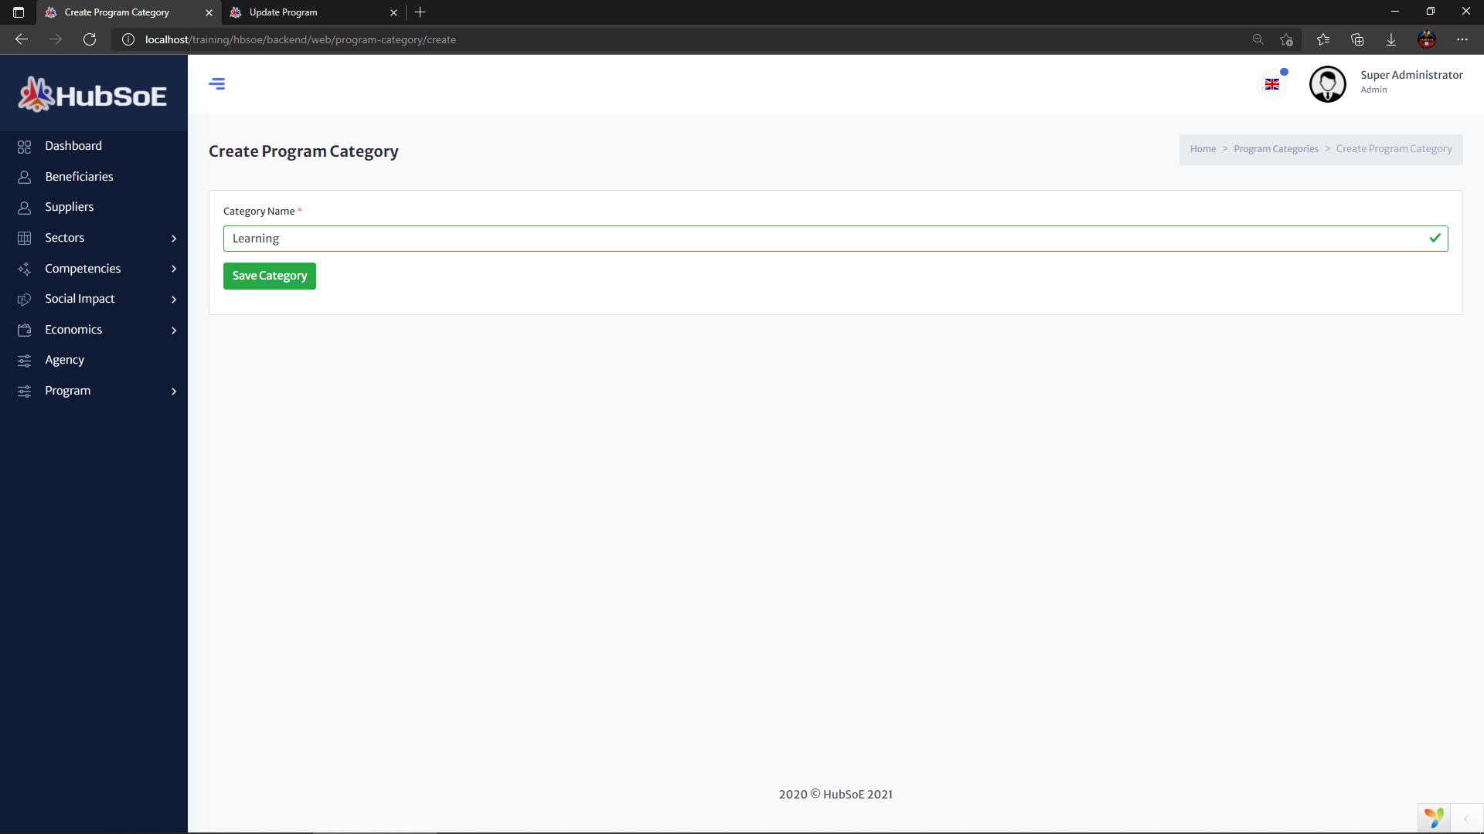

### 2.3 View Program Category

* Untuk kemaskini, admin boleh klik butang “Update”.
* Untuk menghapuskan, admin boleh klik butang “Delete”.

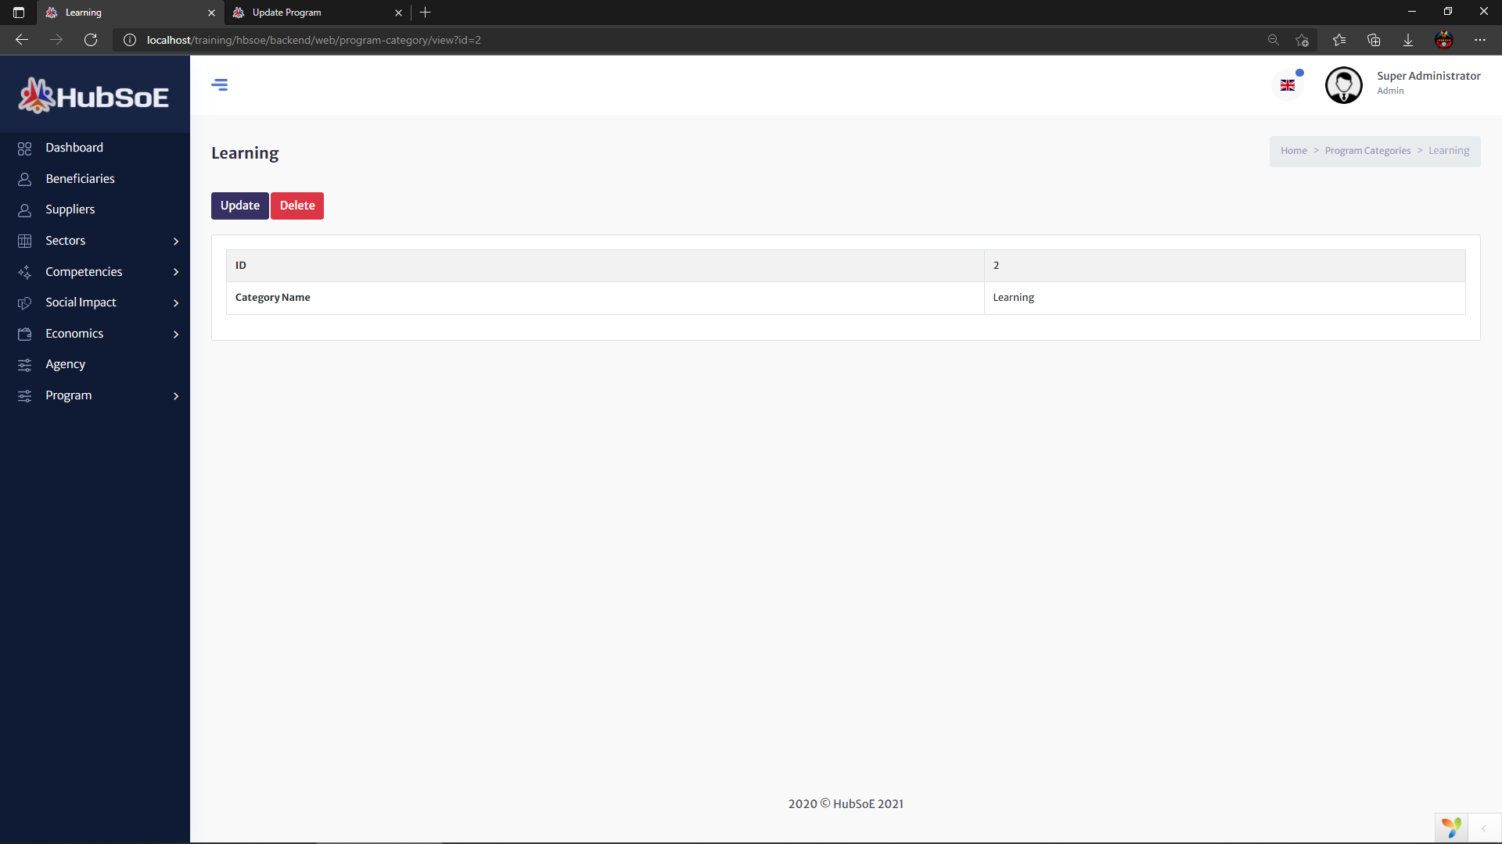

### 2.4 Update Program Category

* Admin boleh mengemaskini balik nama kategori yang telah dibuat.



# Pendaftaran Penerima Manfaat

## Pilih kategori pengguna dan isi emel

* Pilih peranan sebagai “Beneficiary” dan masukan emel pengguna.
* Tekan butang ‘Next’.

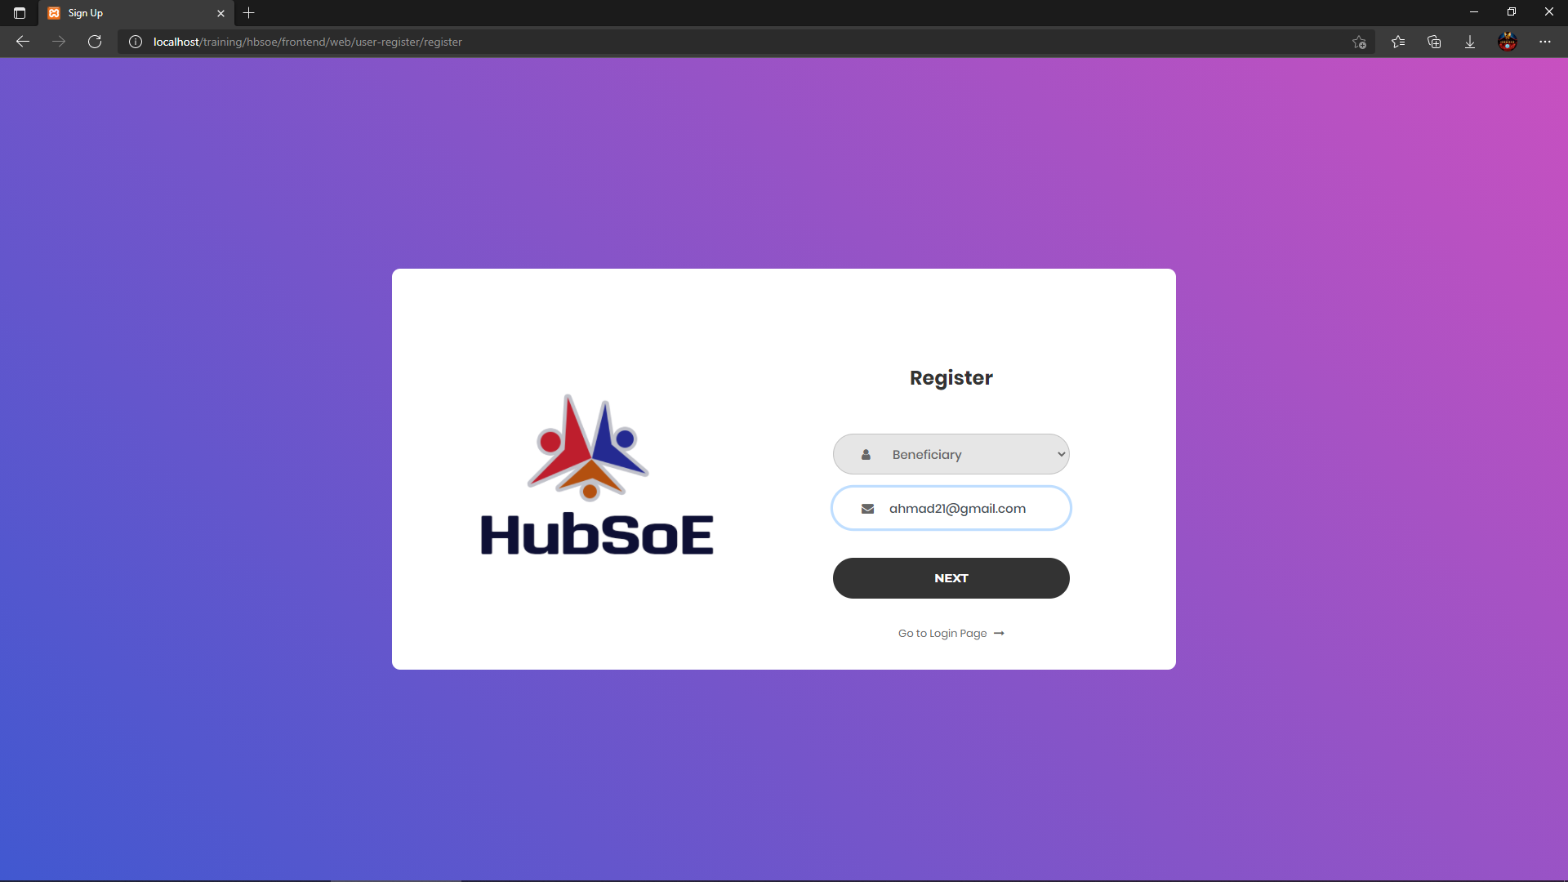

## Isi maklumat nama dan kata laluan

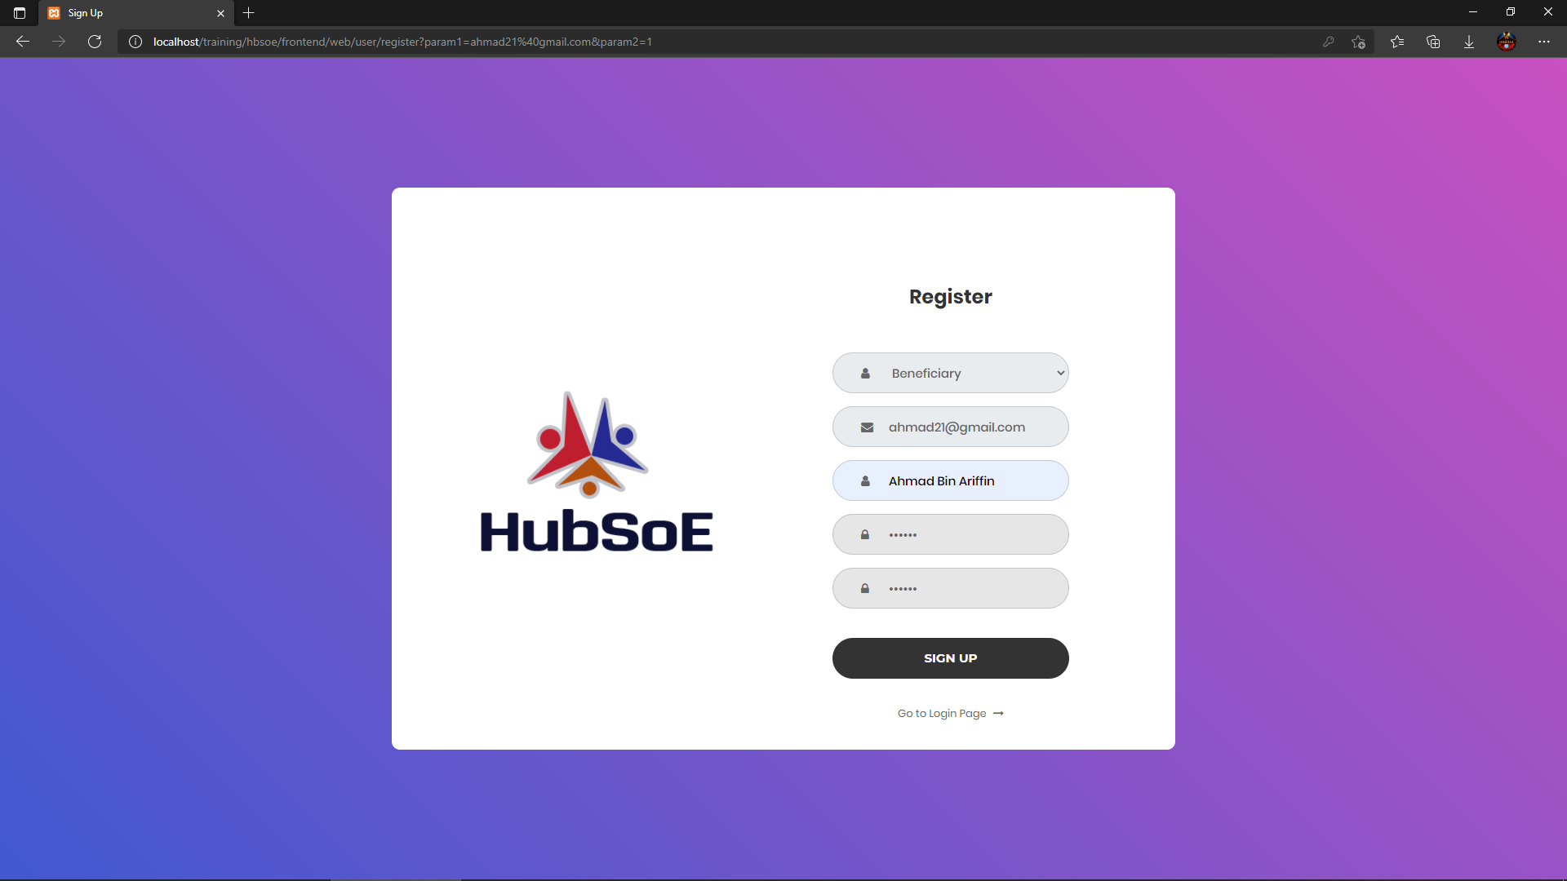

## Pengesahan email sebelum menggunakan system

* Pengguna perlu membuka email yang telah didaftarkan untuk pengesahan akaun sebelum log masuk kedalam sistem.

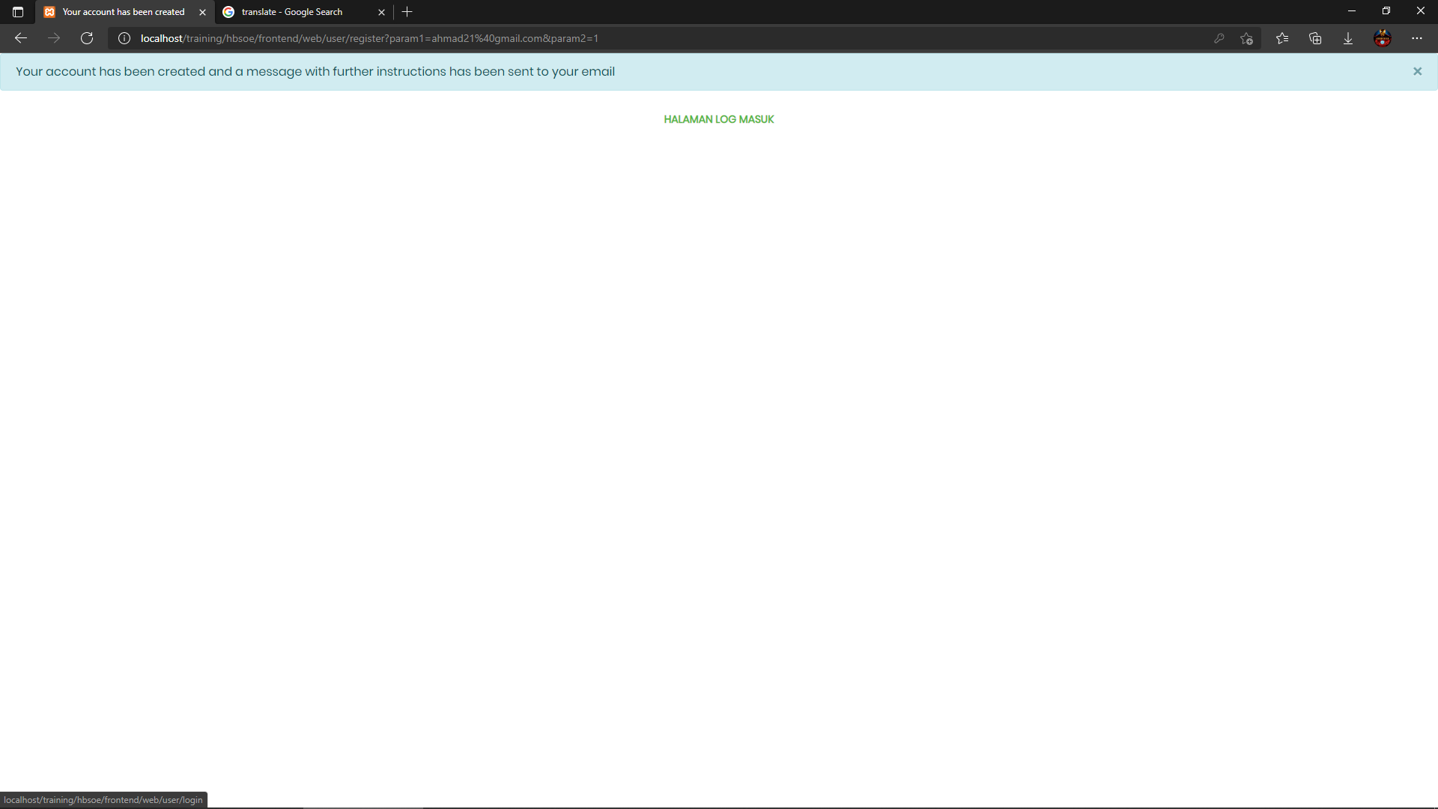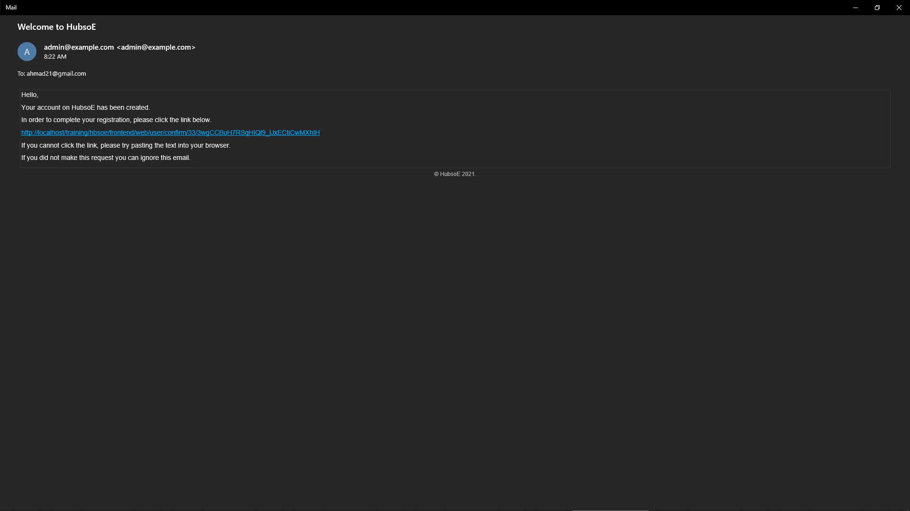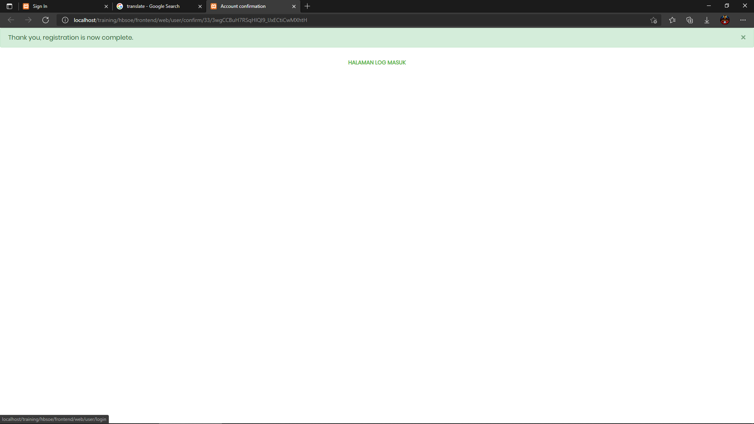

# Log Masuk HubSoe

## Pilih kategori, isi maklumat emel dan kata laluan

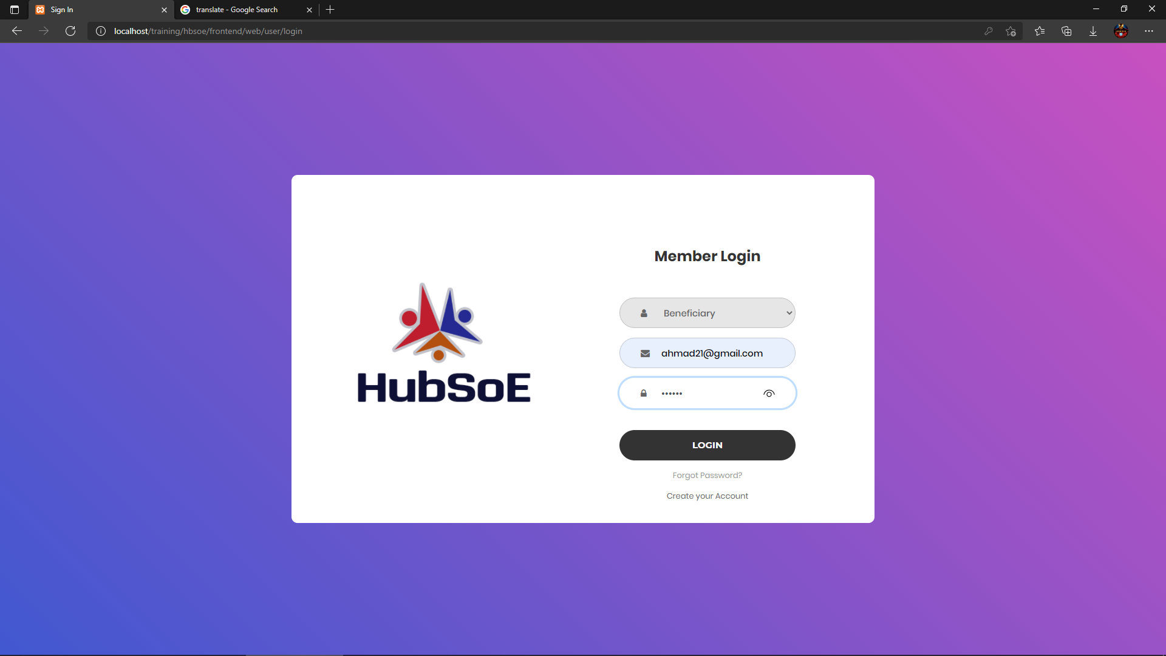

# Halaman Utama Penerima Manfaat

## Tukar Bahasa

* Untuk tukar bahasa, pengguna perlu klik pada ikon bendera dan pilih Bahasa.

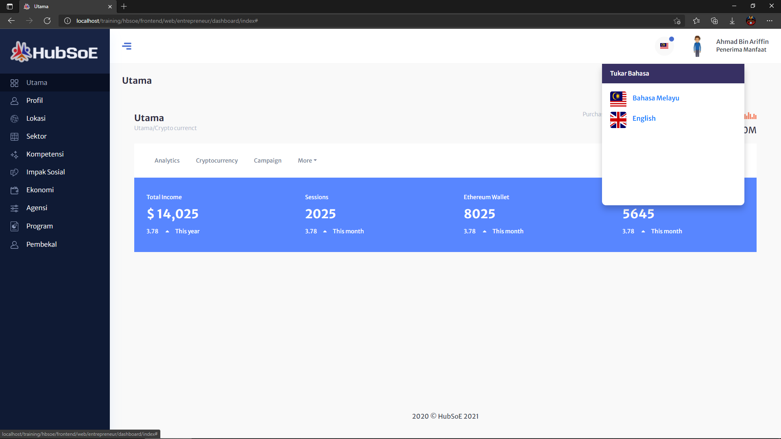

# Profil Penerima Manfaat

## Isi maklumat peribadi

* Semua maklumat adalah wajib di isi dengan betul
* Muat naik gambar profil adalah ‘optional’.

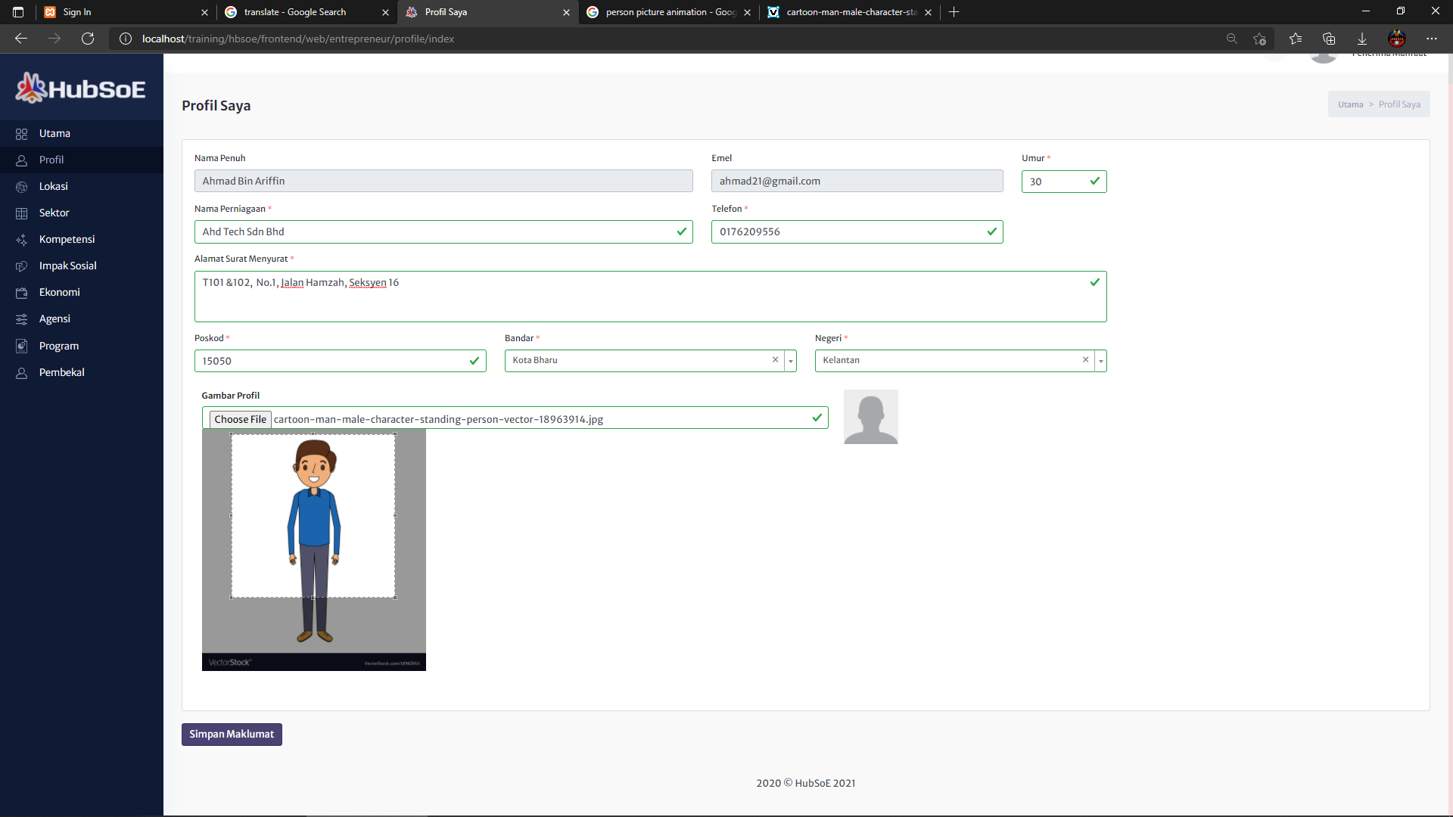

# Maklumat Lokasi Penerima Manfaat

* Penerima manfaat boleh meletakan lokasi perniagaan mereka dengan menulis lokasi mereka.
* Jika lokasi tersebut wujud di ‘Google Maps’, lokasi tersebut akan dipaparkan.
* Pengguna juga boleh mengalihkan ikon “Mark” ke tempat yang mereka kehendaki.

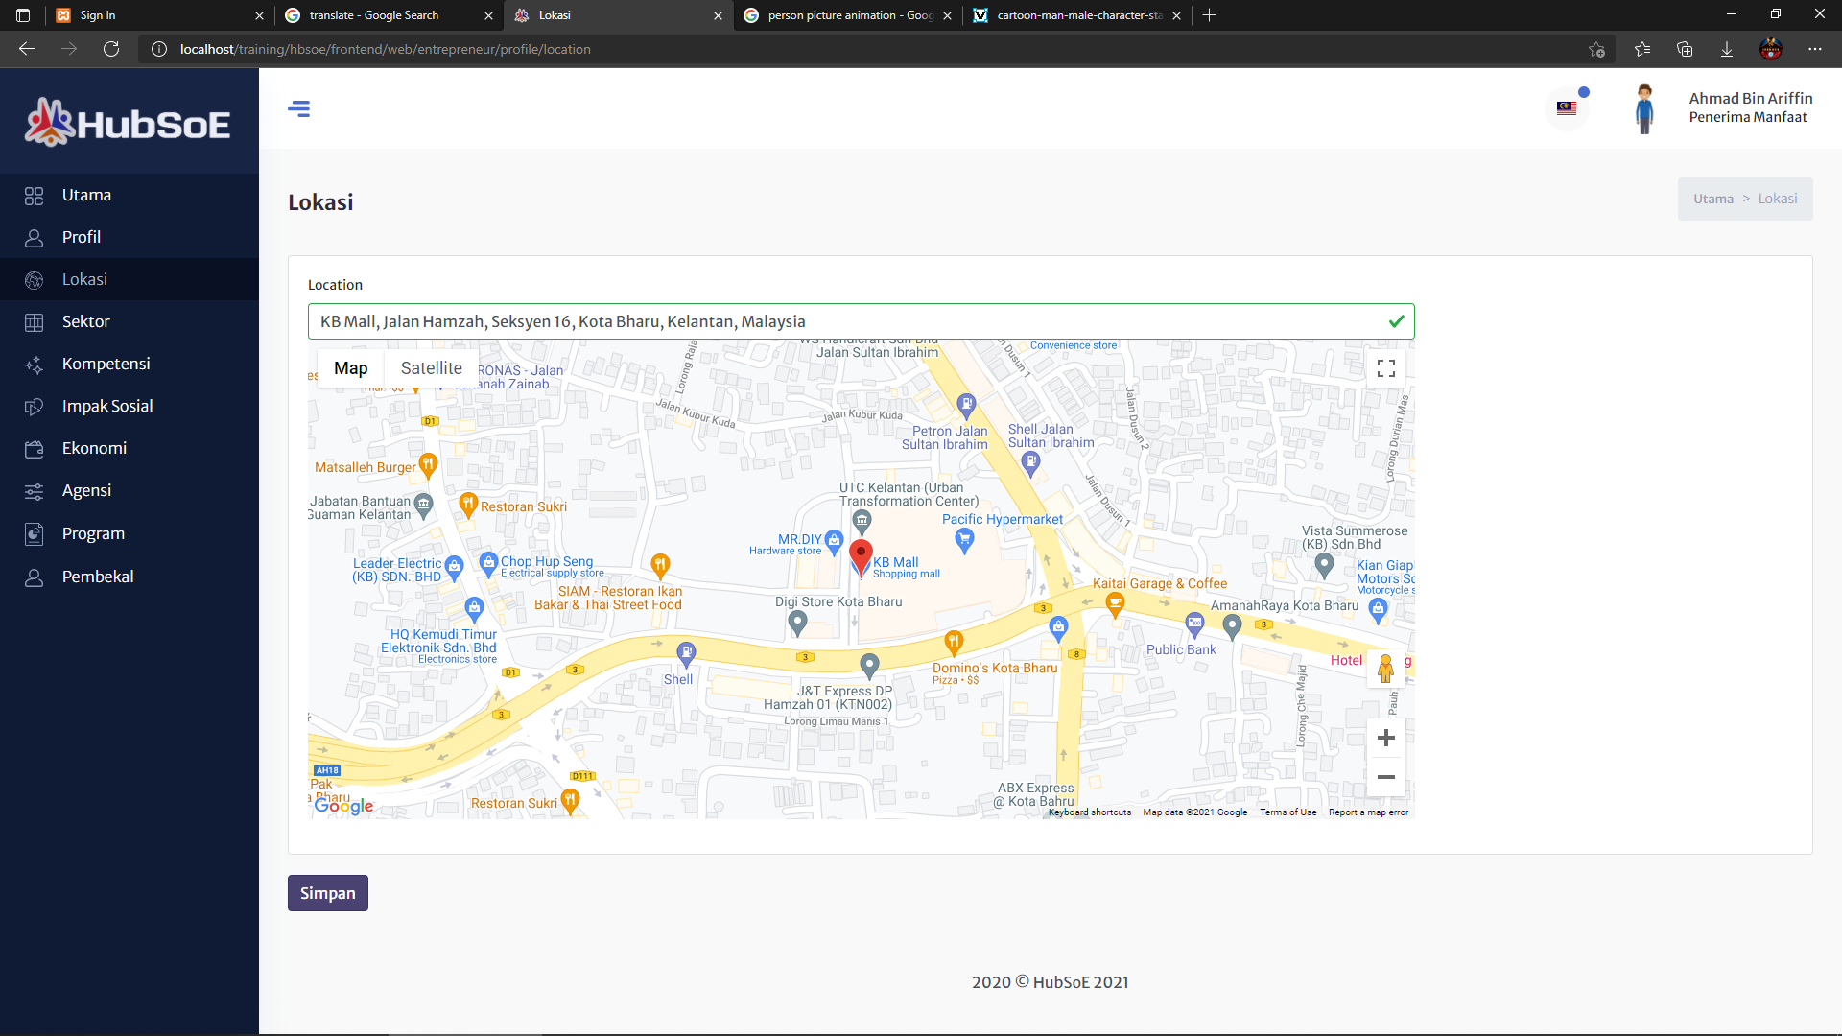

# Sektor

## Senarai sektor

* Halaman ini memaparkan senarai sektor yang dibuat oleh penerima manfaat.
* Untuk tambah sektor baru, pengguna boleh tekan butang “Sektor Baru”.
* Untuk melihat perincian atau kemaskini sektor, pengguna boleh klik butang “View”.
* Untuk menghapuskan sektor, penerima manfaat boleh klik butang “Padam”.

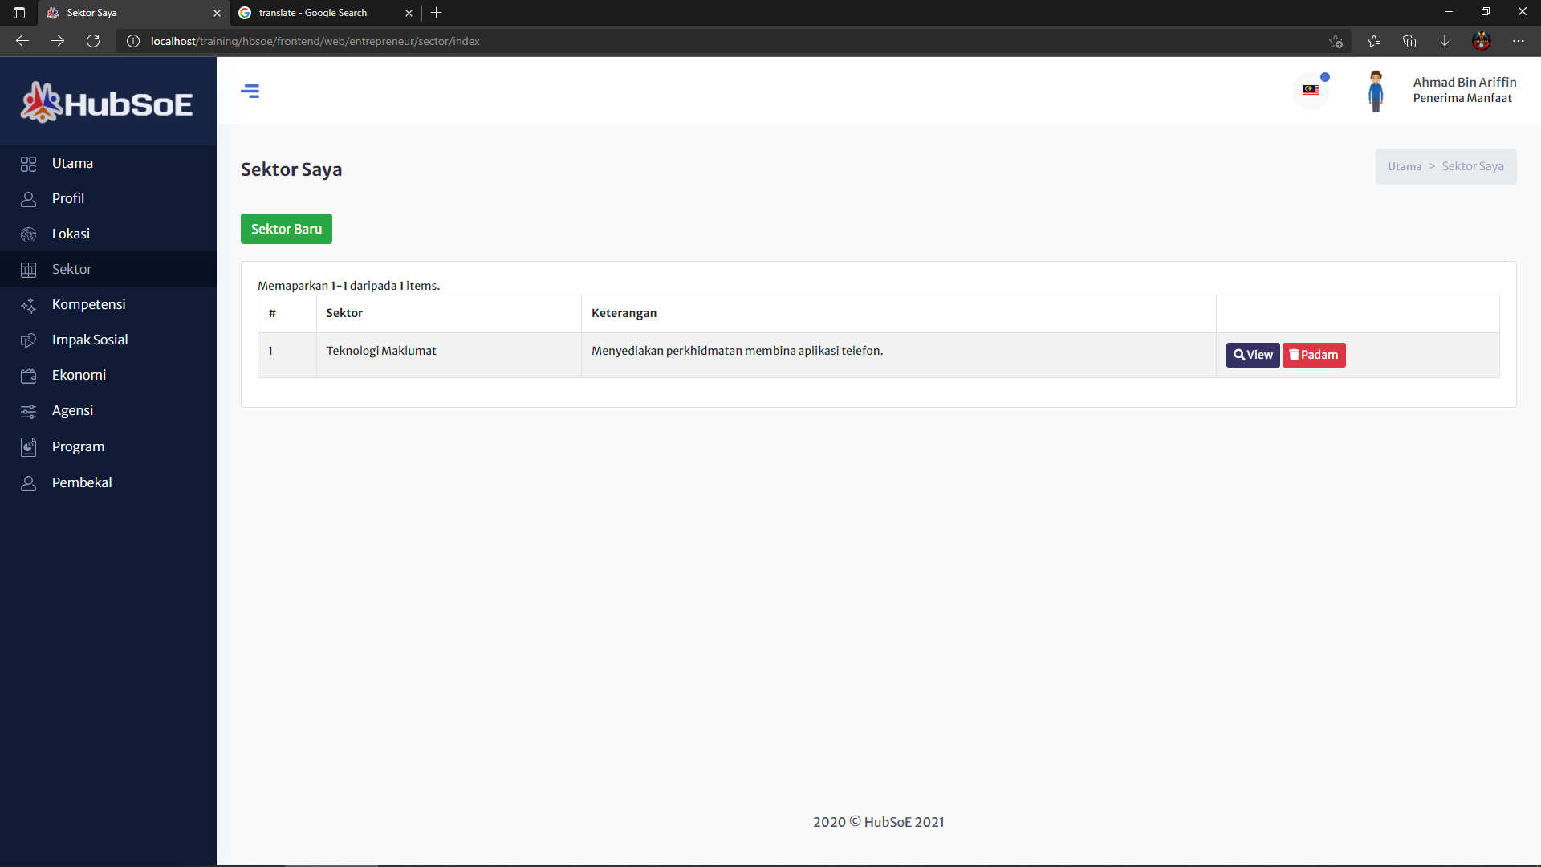

## Sektor Baru

* Penerima manfaat boleh pilih sektor yang telah tersedia dan wajib menulis keterangan tentang sektor yang dipilih.

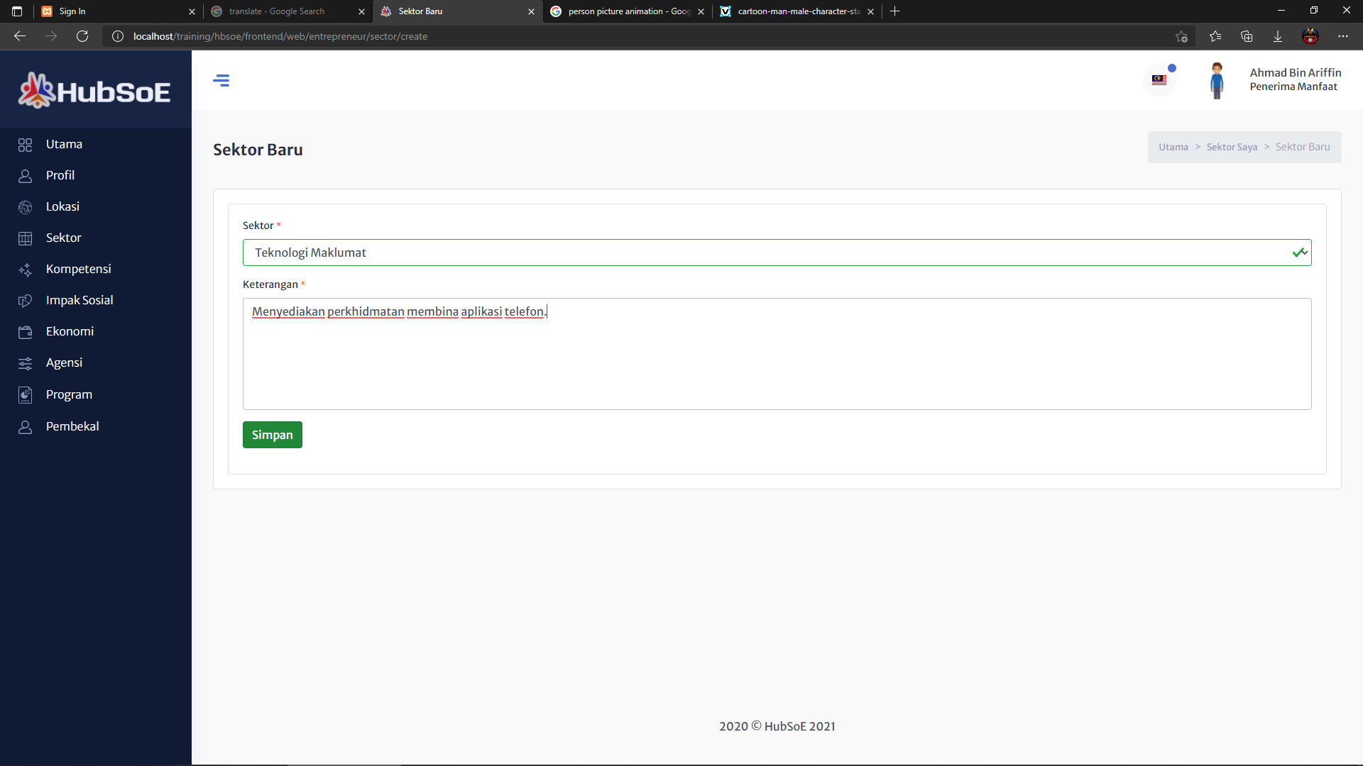

## View Sektor

* Untuk kemaskini, penerima manfaat boleh klik butang “Kemaskini”.
* Untuk menghapuskan sektor, penerima manfaat boleh klik butang “Padam”.

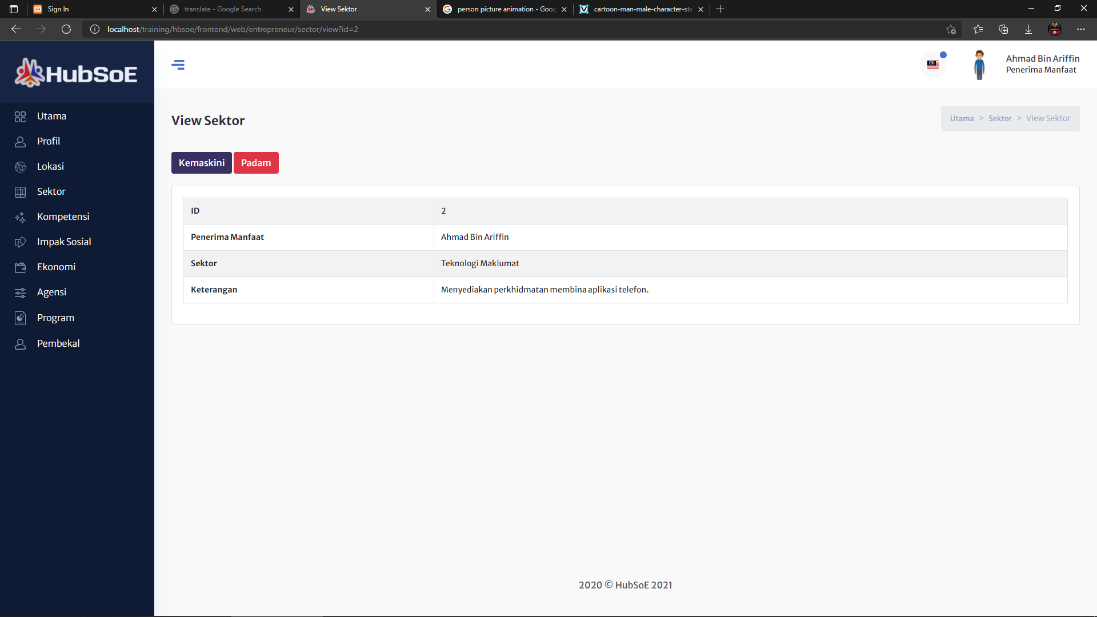

# Kompetensi

## Senarai kompetensi

* Halaman ini memaparkan senarai kompetensi yang dibuat oleh penerima manfaat.
* Untuk tambah kompetensi baru, pengguna boleh tekan butang “Kompetensi Baru”.
* Untuk melihat perincian atau kemaskini kompetensi, pengguna boleh klik butang “View”.
* Untuk menghapuskan kompetensi, pengguna boleh klik butang “Padam”.

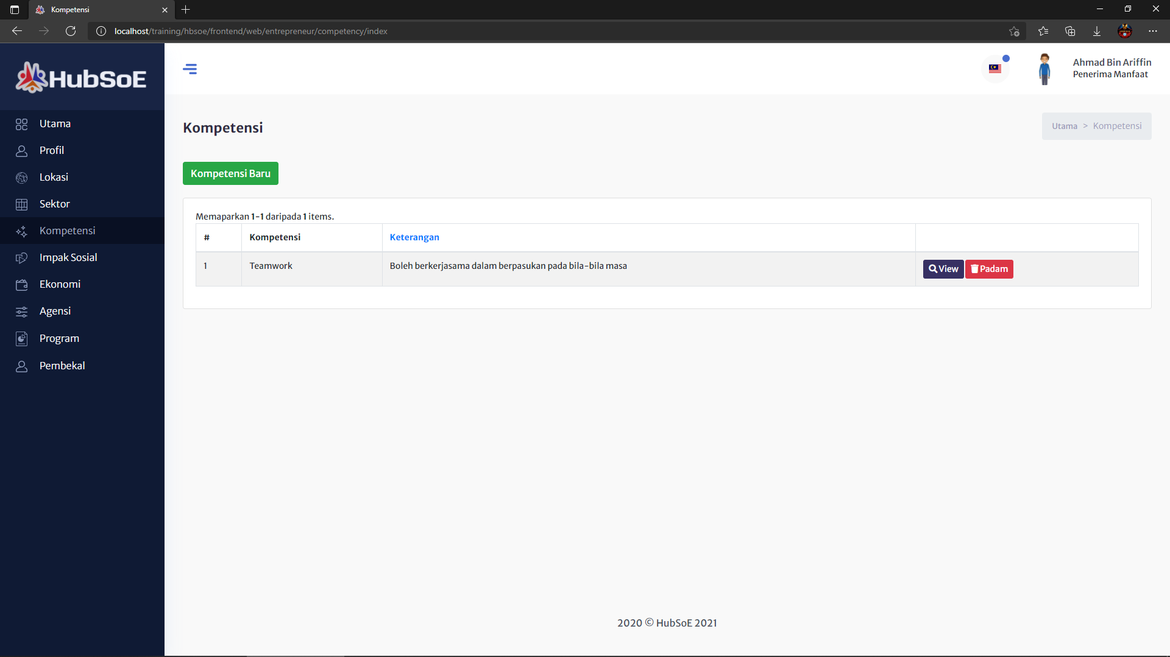

## Kompetensi Baru

* Penerima manfaat boleh pilih kategori agensi yang telah tersedia atau boleh pilih ‘Other’ untuk tambah kategori sendiri.
* Pengguna wajib pilih tarikh dan menulis keterangan tentang kategori agensi yang dipilih.

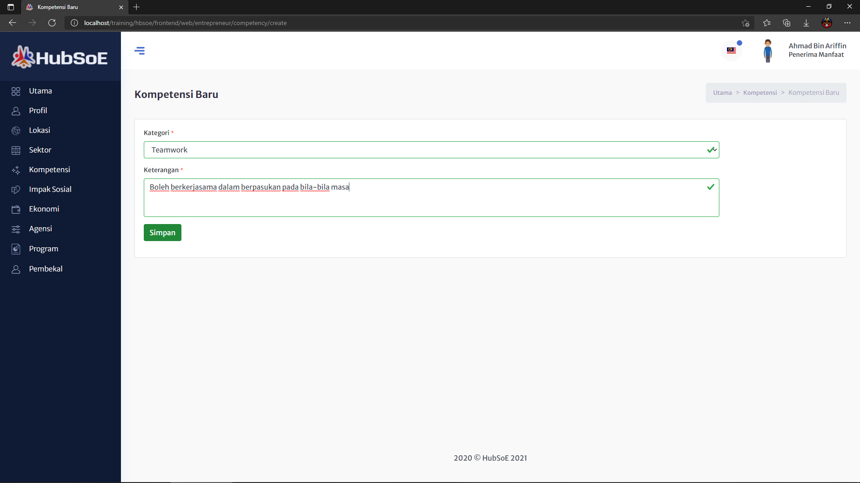

## View Kompetensi

* Untuk kemaskini, penerima manfaat boleh klik butang “Kemaskini”.
* Untuk menghapuskan kompetensi, penerima manfaat boleh klik butang “Padam”.

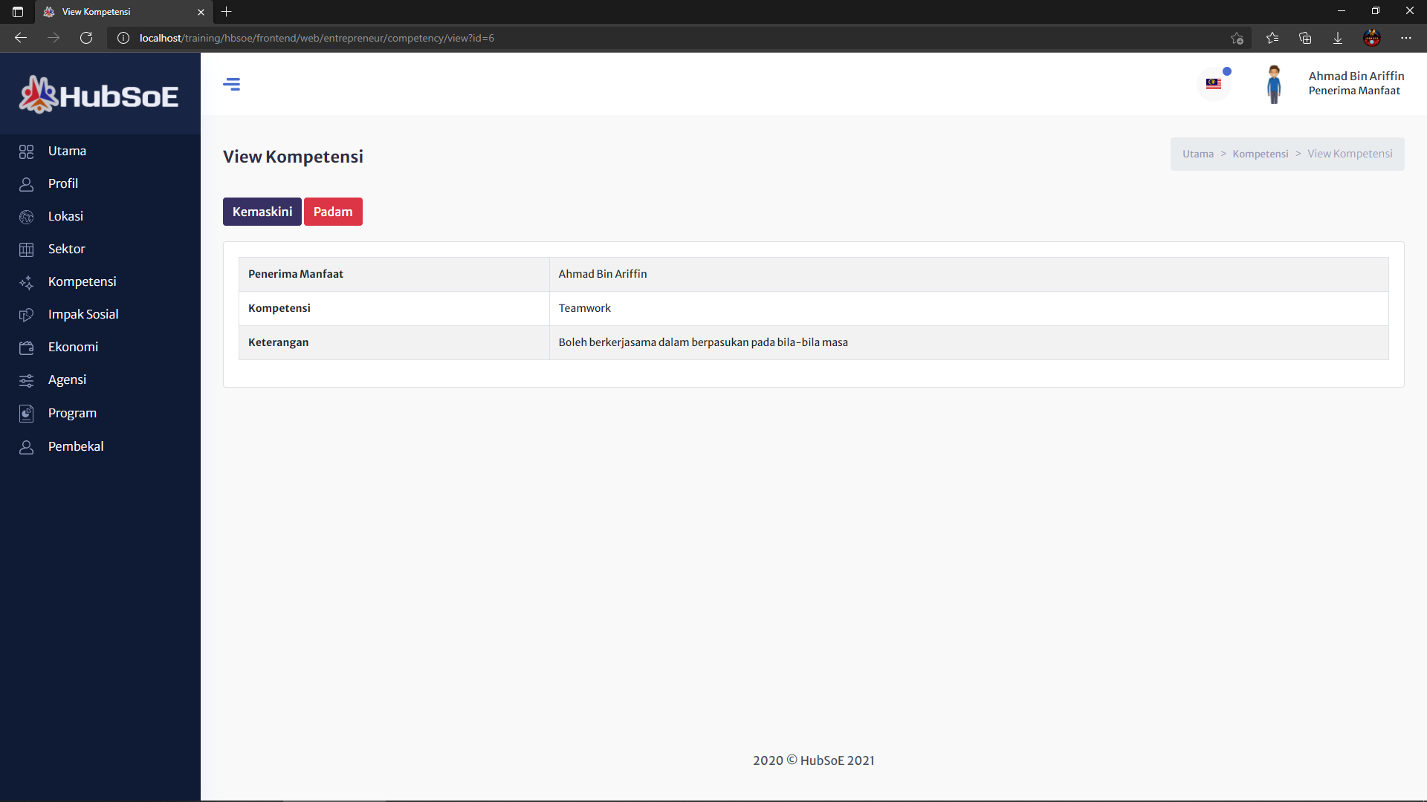

# Impak Sosial

## Senarai impak social

* Halaman ini memaparkan senarai impak sosial yang dibuat oleh penerima manfaat.
* Untuk tambah impak sosial baru, pengguna boleh tekan butang “Impak Sosial Baru”.
* Untuk melihat perincian atau kemaskini impak sosial, pengguna boleh klik butang “View”.
* Untuk menghapuskan impak sosial, pengguna boleh klik butang “Padam”.

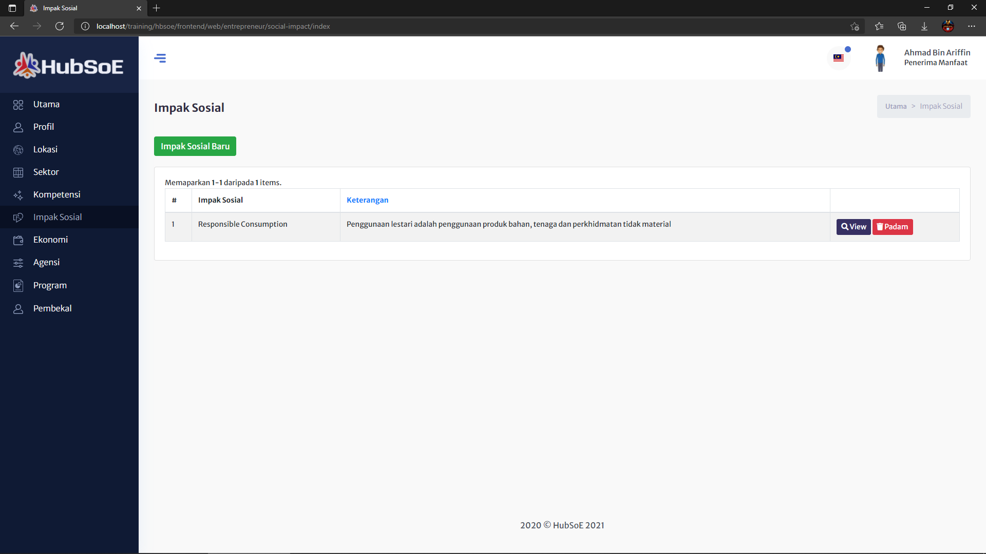

## Impak Sosial Baru

* Penerima manfaat boleh pilih kategori agensi yang telah tersedia atau boleh pilih ‘Other’ untuk tambah kategori sendiri.
* Pengguna wajib pilih tarikh dan menulis keterangan tentang kategori agensi yang dipilih.

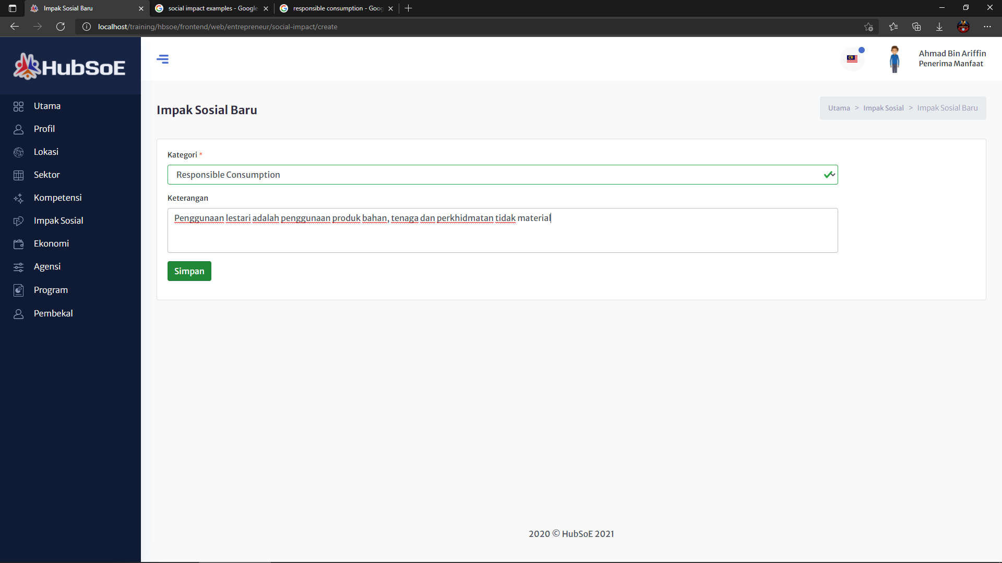

## View Impak Sosial

* Untuk kemaskini, penerima manfaat boleh klik butang “Kemaskini”.
* Untuk menghapuskan impak sosial, penerima manfaat boleh klik butang “Padam”.

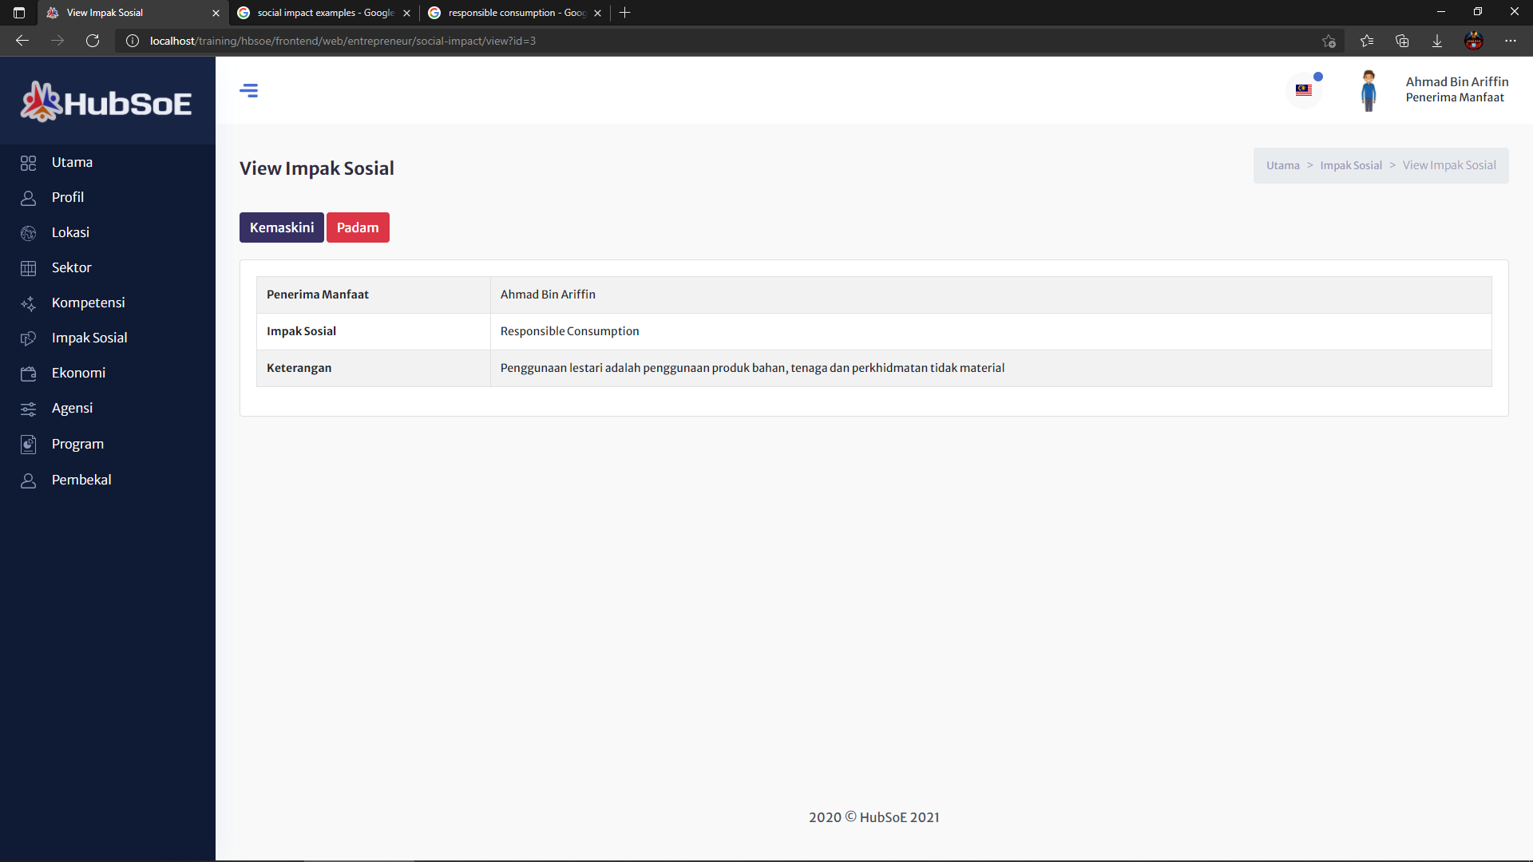

# Ekonomi

## Senarai ekonomi

* Halaman ini memaparkan senarai ekonomi yang dibuat oleh penerima manfaat.
* Untuk tambah ekonomi baru, pengguna boleh tekan butang “Ekonomi Baru”.
* Untuk melihat perincian atau kemaskini ekonomi, pengguna boleh klik butang “View”.
* Untuk menghapuskan ekonomi, pengguna boleh klik butang “Padam”.

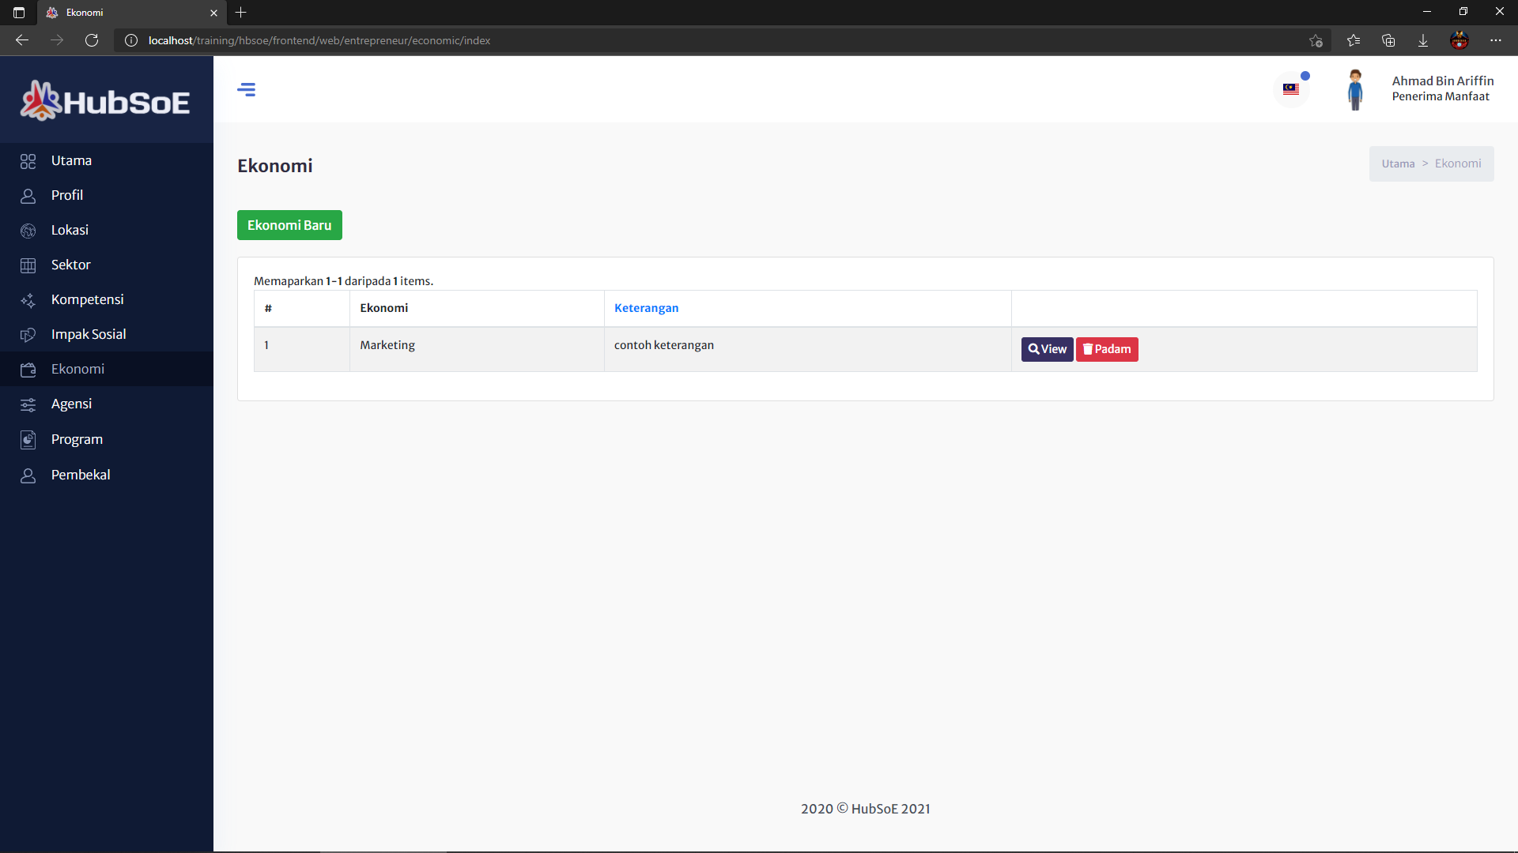

## Ekonomi Baru

* Penerima manfaat boleh pilih kategori ekonomi yang telah tersedia atau boleh pilih ‘Other’ untuk tambah kategori sendiri.
* Pengguna wajib menulis keterangan tentang kategori ekonomi yang dipilih.

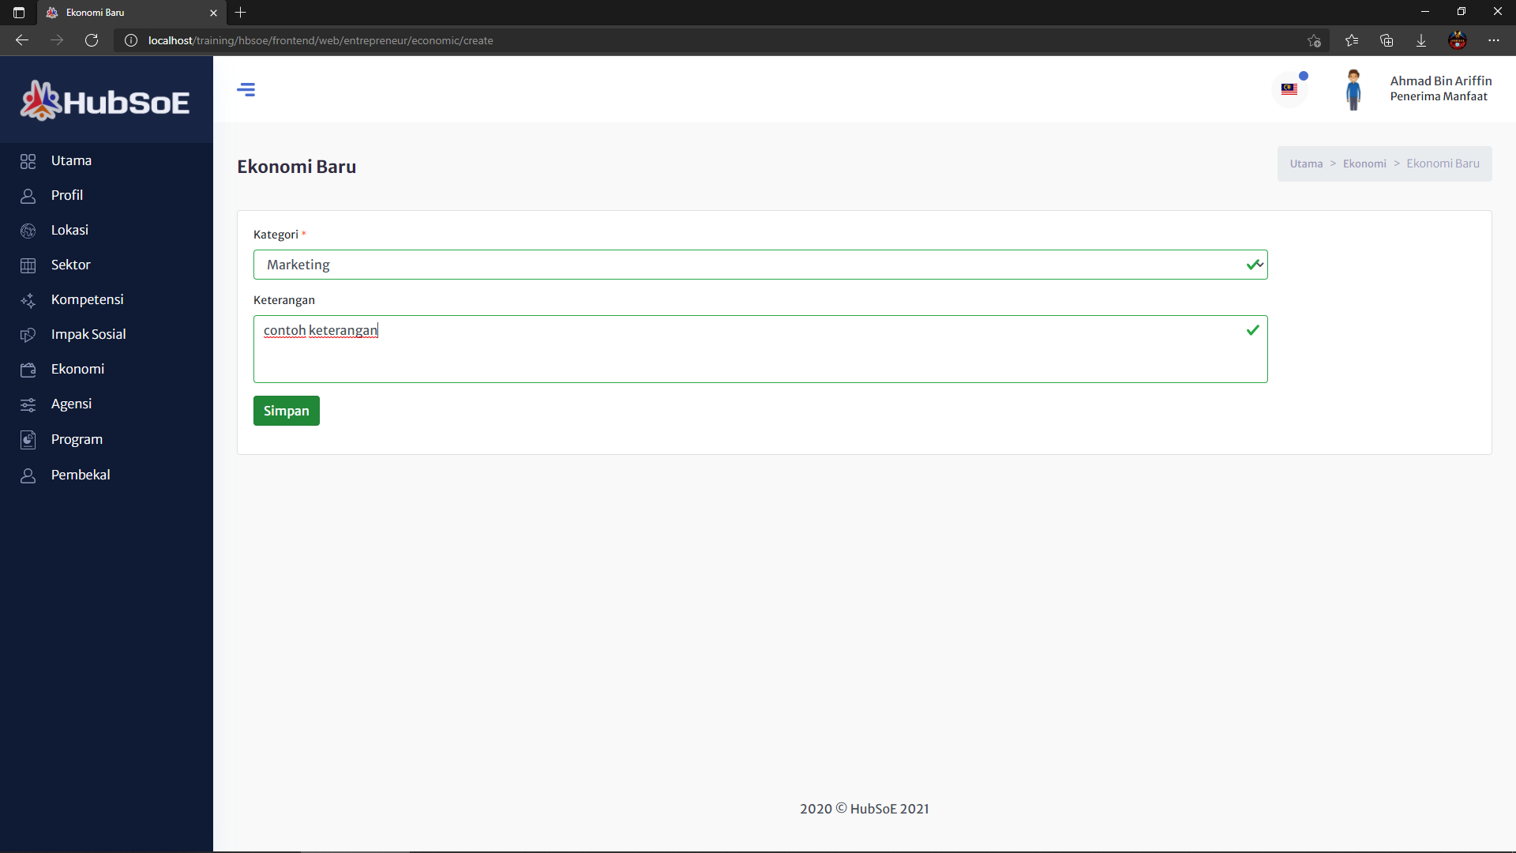

## View Ekonomi

* Untuk kemaskini, penerima manfaat boleh klik butang “Kemaskini”.
* Untuk menghapuskan ekonomi, penerima manfaat boleh klik butang “Padam”.

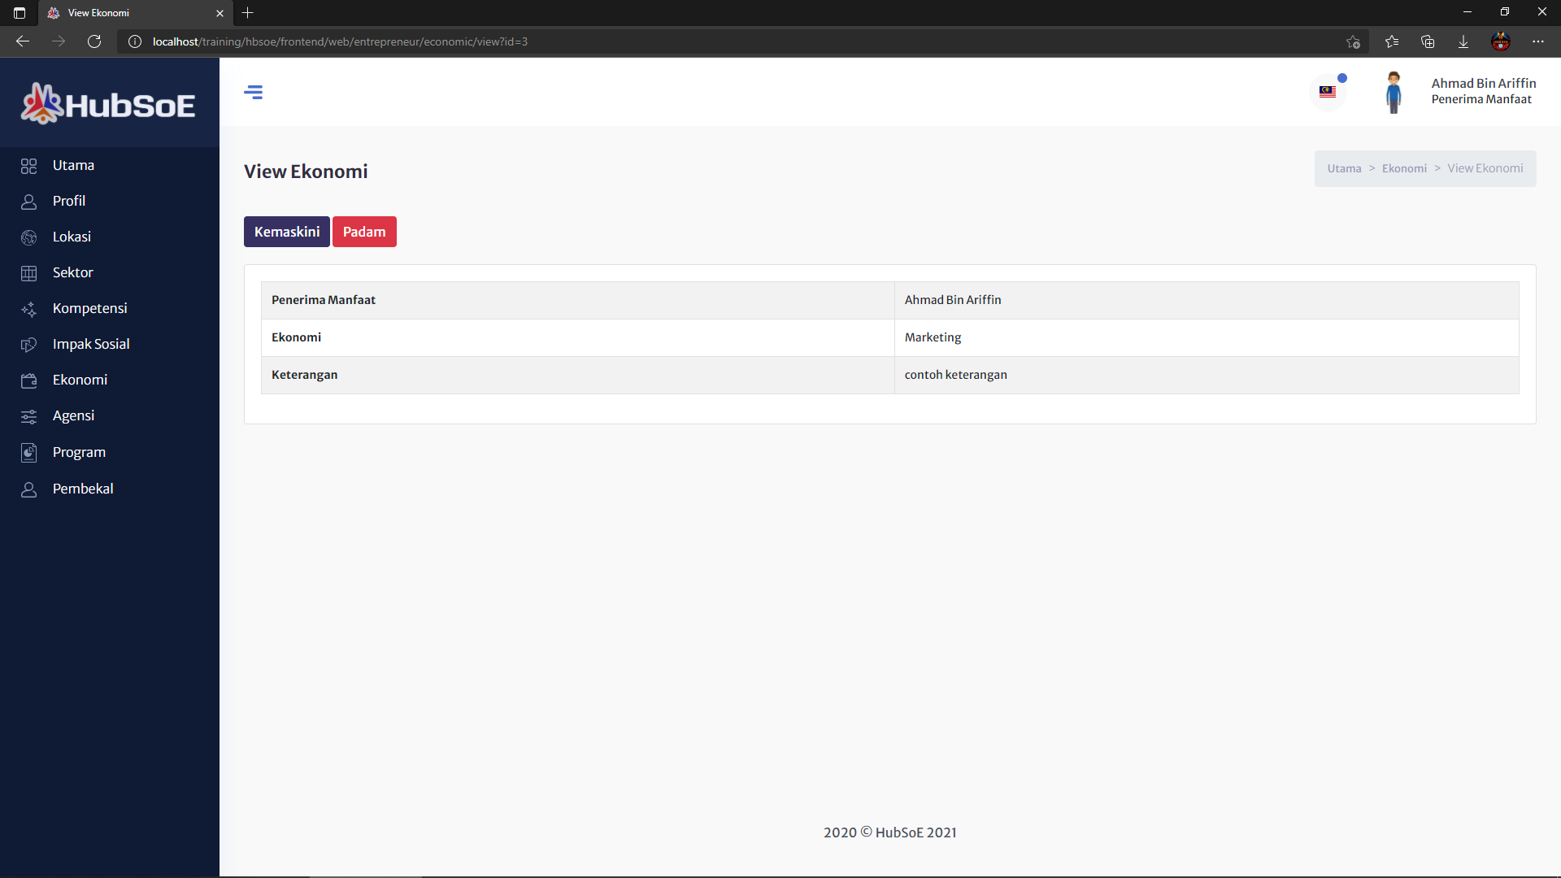

# Agensi

## Senarai agensi

* Halaman ini memaparkan senarai agensi yang dibuat oleh penerima manfaat.
* Untuk tambah agensi baru, pengguna boleh tekan butang “Agensi Baru”.
* Untuk melihat perincian atau kemaskini agensi, pengguna boleh klik butang “View”.
* Untuk menghapuskan agensi, penerima manfaat boleh klik butang “Padam”.

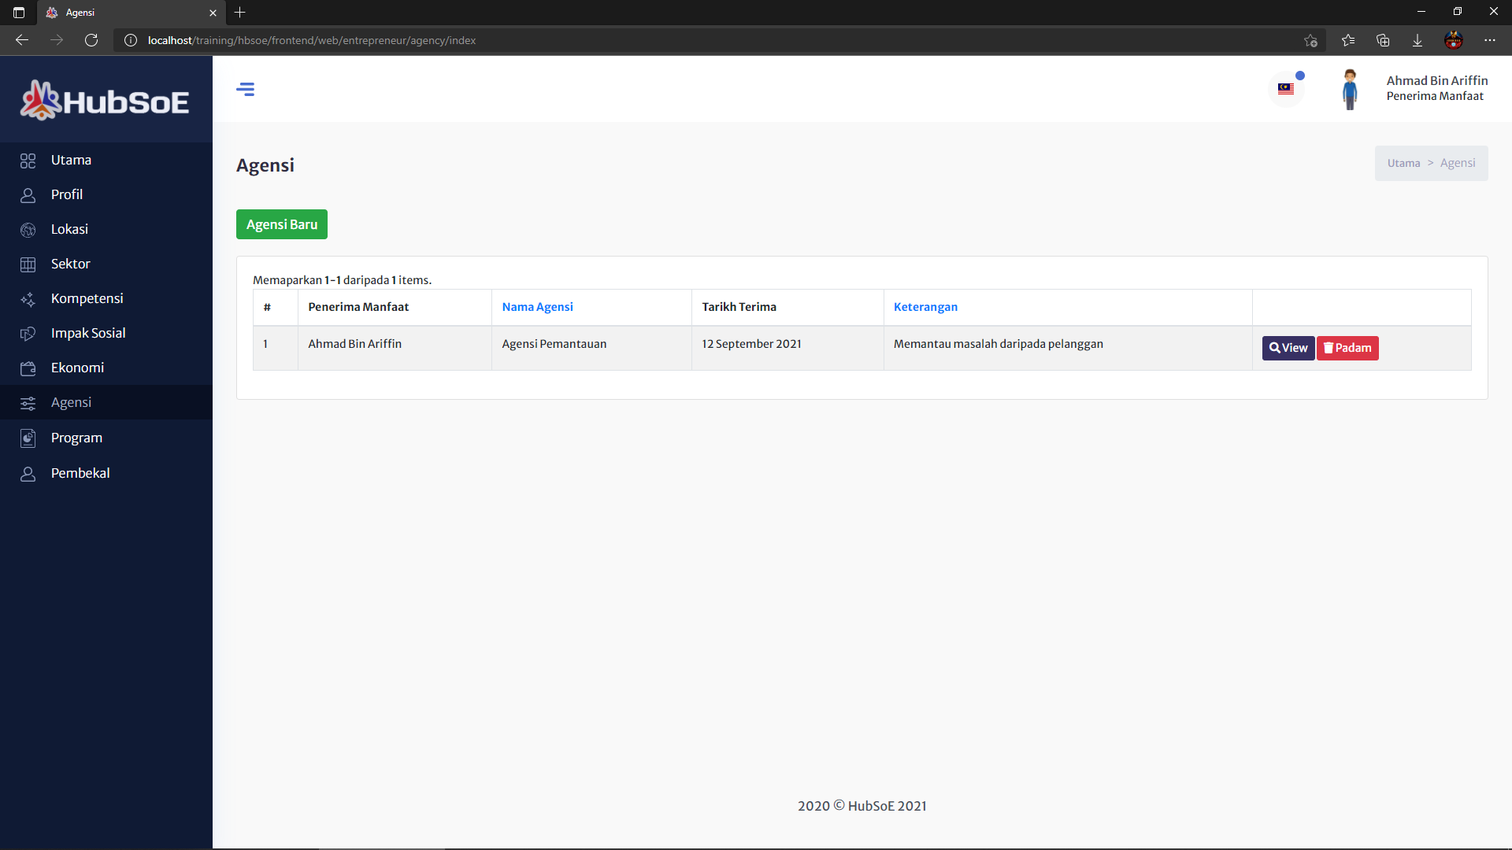

## Agensi Baru

* Penerima manfaat boleh pilih kategori agensi yang telah tersedia atau boleh pilih ‘Other’ untuk tambah kategori sendiri.
* Pengguna wajib pilih tarikh dan menulis keterangan tentang kategori agensi yang dipilih.

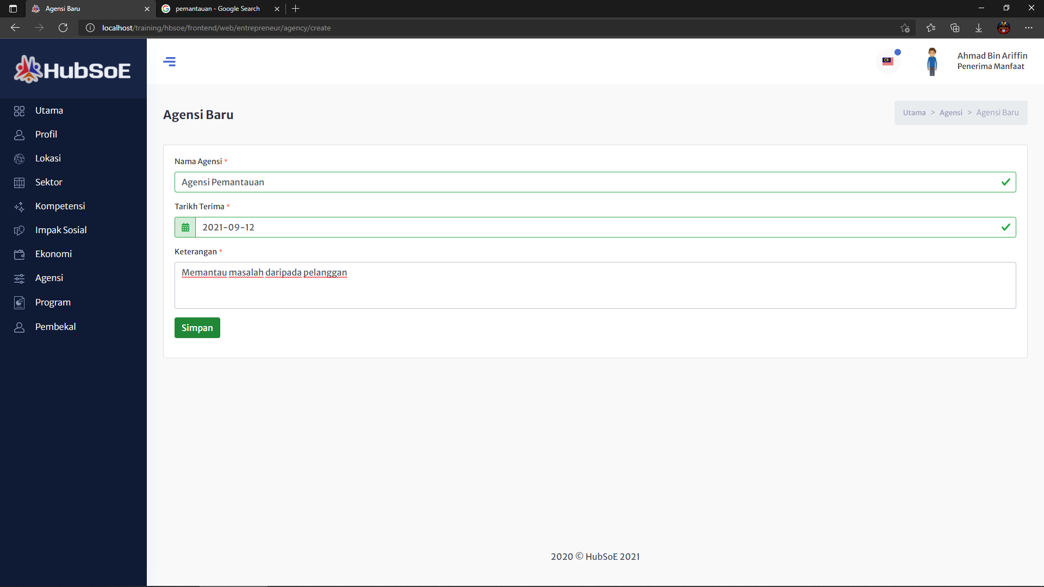

## View Agensi

* Untuk kemaskini, penerima manfaat boleh klik butang “Kemaskini”.
* Untuk menghapuskan agensi, penerima manfaat boleh klik butang “Padam”.

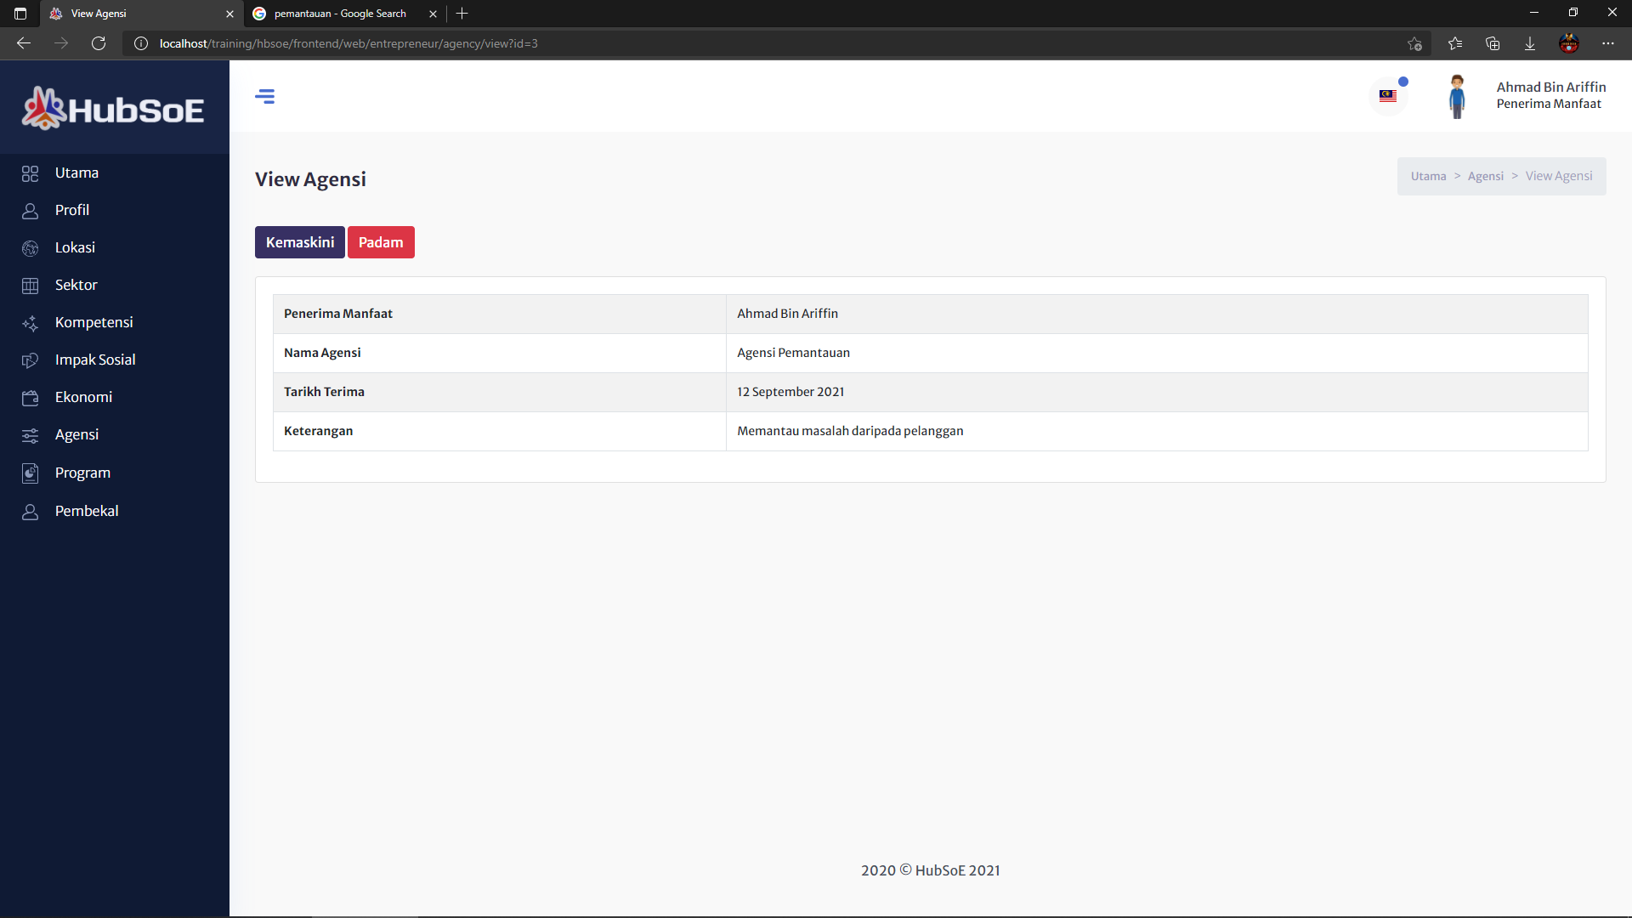

# Program

## Senarai program

* Halaman ini memaparkan senarai program yang dibuat oleh penerima manfaat.
* Untuk tambah program baru, pengguna boleh tekan butang “Program Baru”.
* Untuk melihat perincian atau kemaskini program, pengguna boleh klik butang “View”.
* Untuk menghapuskan program, penerima manfaat boleh klik butang “Padam”.

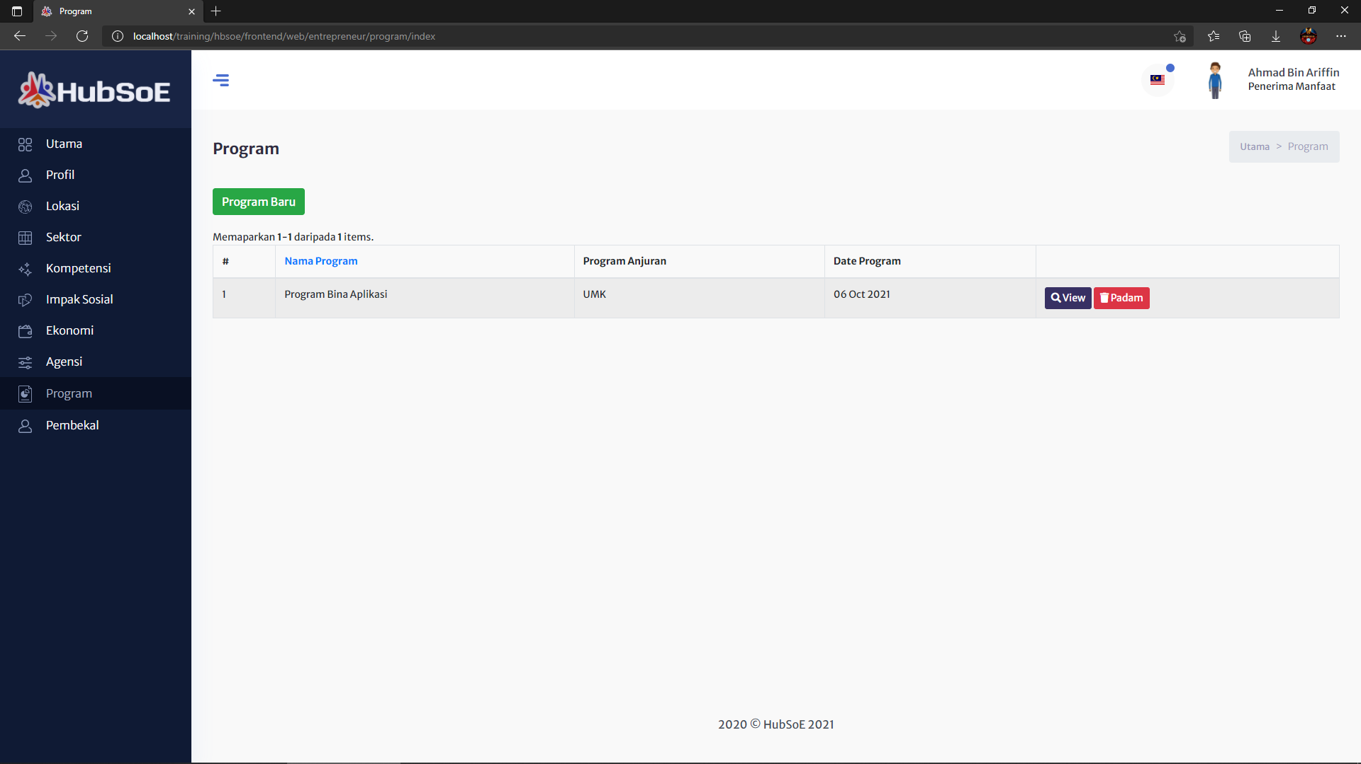

## Program Baru

* Penerima manfaat boleh pilih kategori program yang telah tersedia atau boleh pilih ‘Other’ untuk tambah kategori sendiri.
* Pengguna wajib tulis nama program, pilih tarikh, menulis keterangan tentang kategori program yang dipilih dan pilih anjuran.

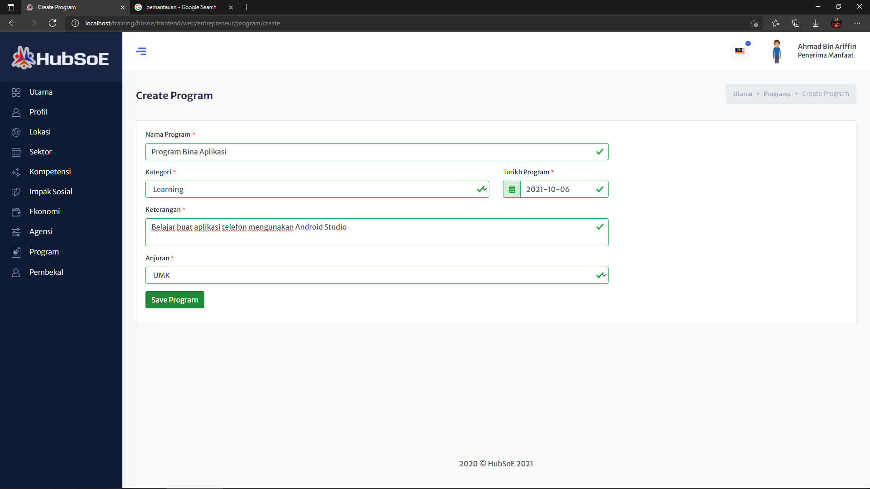

## View Program

* Untuk kemaskini, penerima manfaat boleh klik butang “Kemaskini”.
* Untuk menghapuskan program, penerima manfaat boleh klik butang “Padam”.

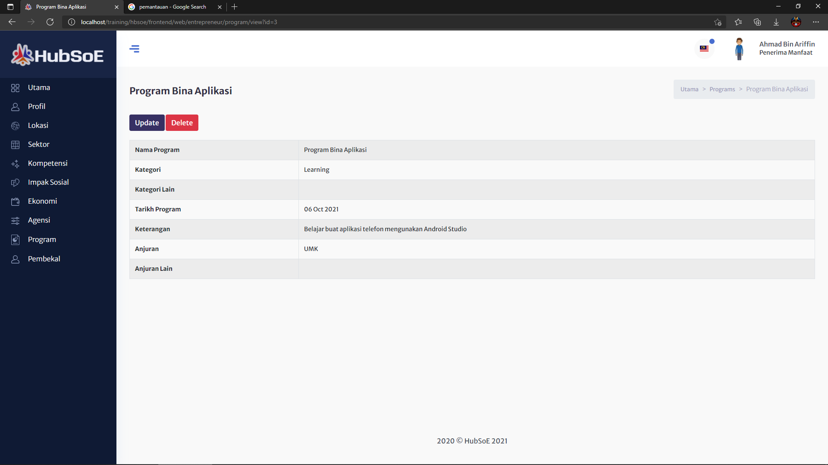

# Pembekal

## Senarai pembekal

* Halaman ini memaparkan senarai pembekal yang dipilih oleh penerima manfaat.
* Untuk cari pembekal baru, pengguna boleh tekan butang “Cari Pembekal”.
* Untuk melihat perincian pembekal, pengguna boleh klik butang “View”.
* Untuk menghapuskan pembekal yang dipilih, penerima manfaat boleh klik butang “Remove”.

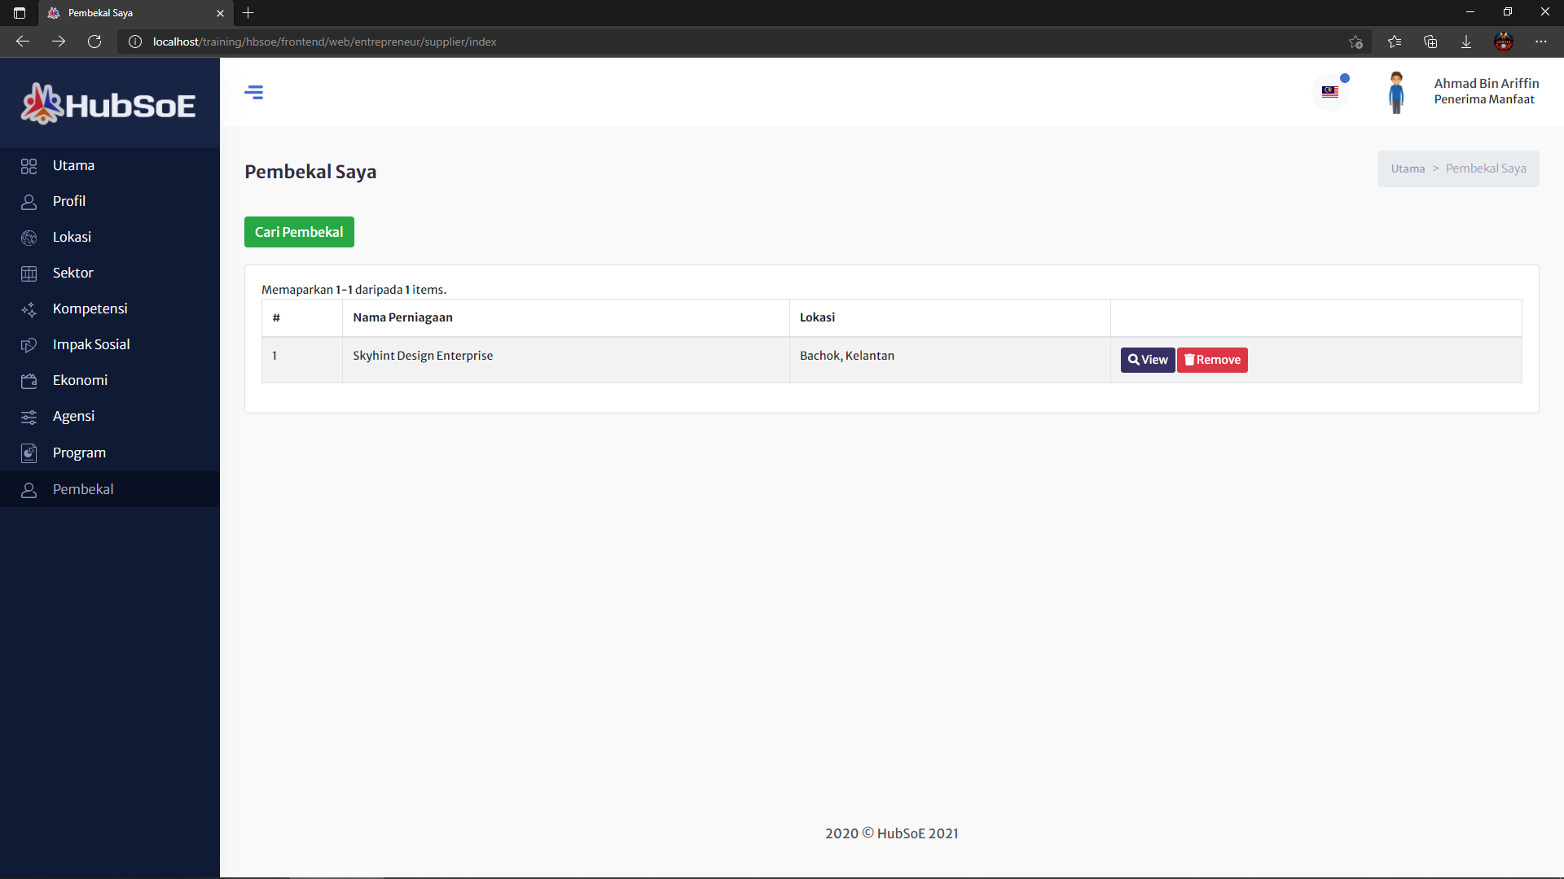

## Cari Pembekal

* Untuk mencari pembekal, penerima manfaat boleh cari berdasarkan sektor atau lokasi pembekal.
* Senarai pembekal akan ditunjukkan dibawah dan lokasi pembekal juga akan ditunjukkan di “Google Maps”.
* Pengguna boleh klik pada “Mark Icon” untuk lihat nama pembekal.
* Untuk melihat perincian dengan lebih jelas tentang pembekal, pengguna boleh klik pada nama pembekal dalam senarai.

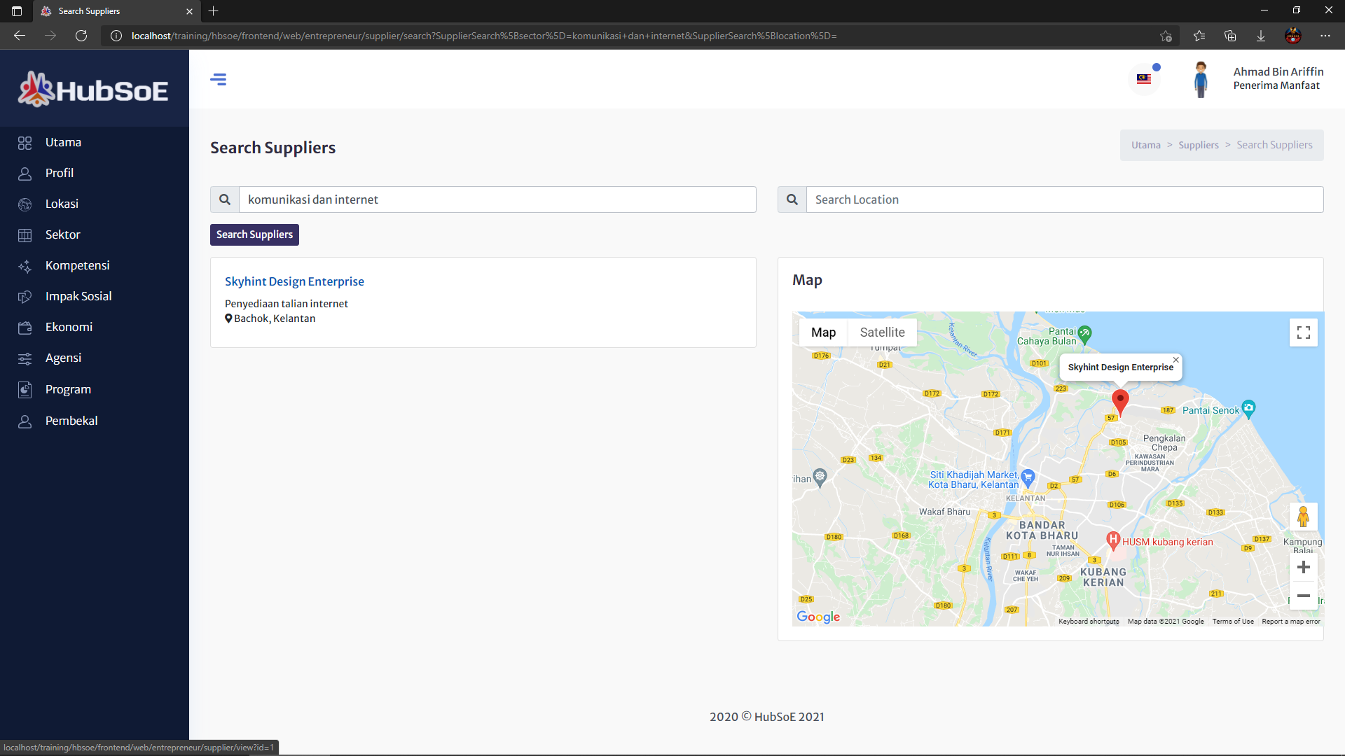

## View Pembekal

* Halaman ini memaparkan perincian tentang pembekal dengan lebih jelas.
* Pengguna boleh klik pada “Mark Icon” untuk lihat nama pembekal.
* Pengguna boleh tambah pembekal ini kedalam senarai pembekal untuk kegunaan pengguna dengan klik butang “Tambah Pada Pembekal Saya”.

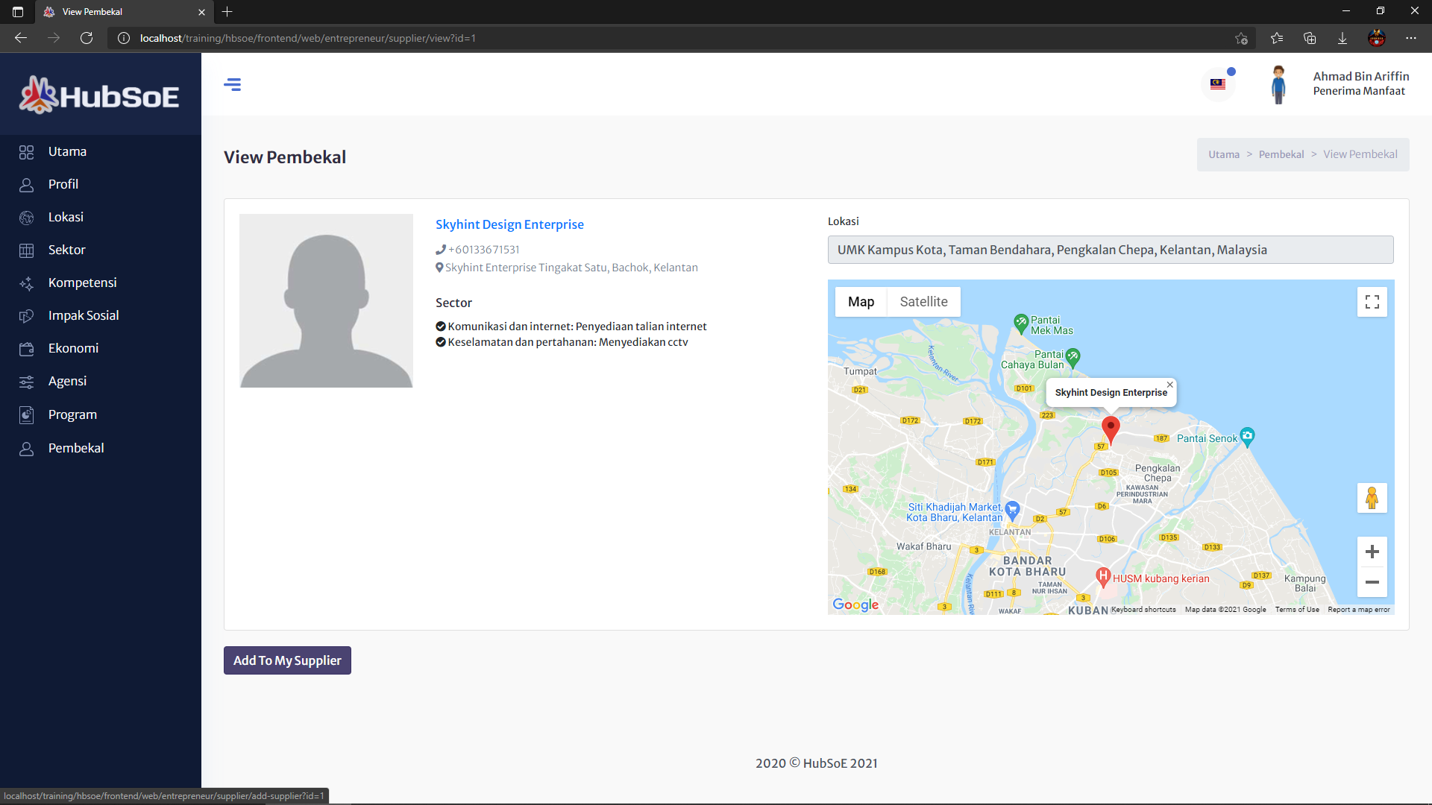

# Pendaftaran Pembekal

## Pilih kategori pengguna dan isi emel

* Pilih peranan sebagai “Supplier” dan masukan emel pengguna.
* Tekan butang ‘Next’.

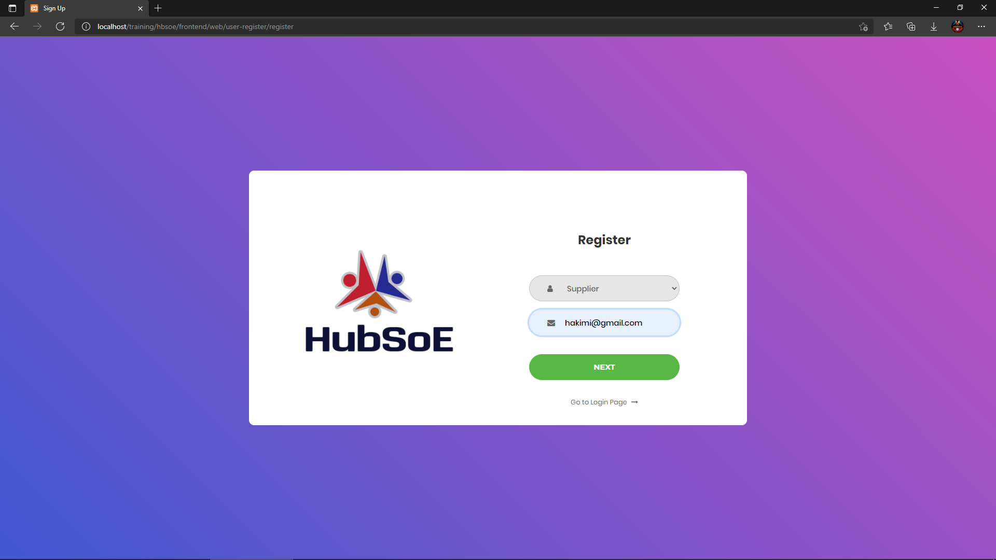

## Isi maklumat nama dan kata laluan

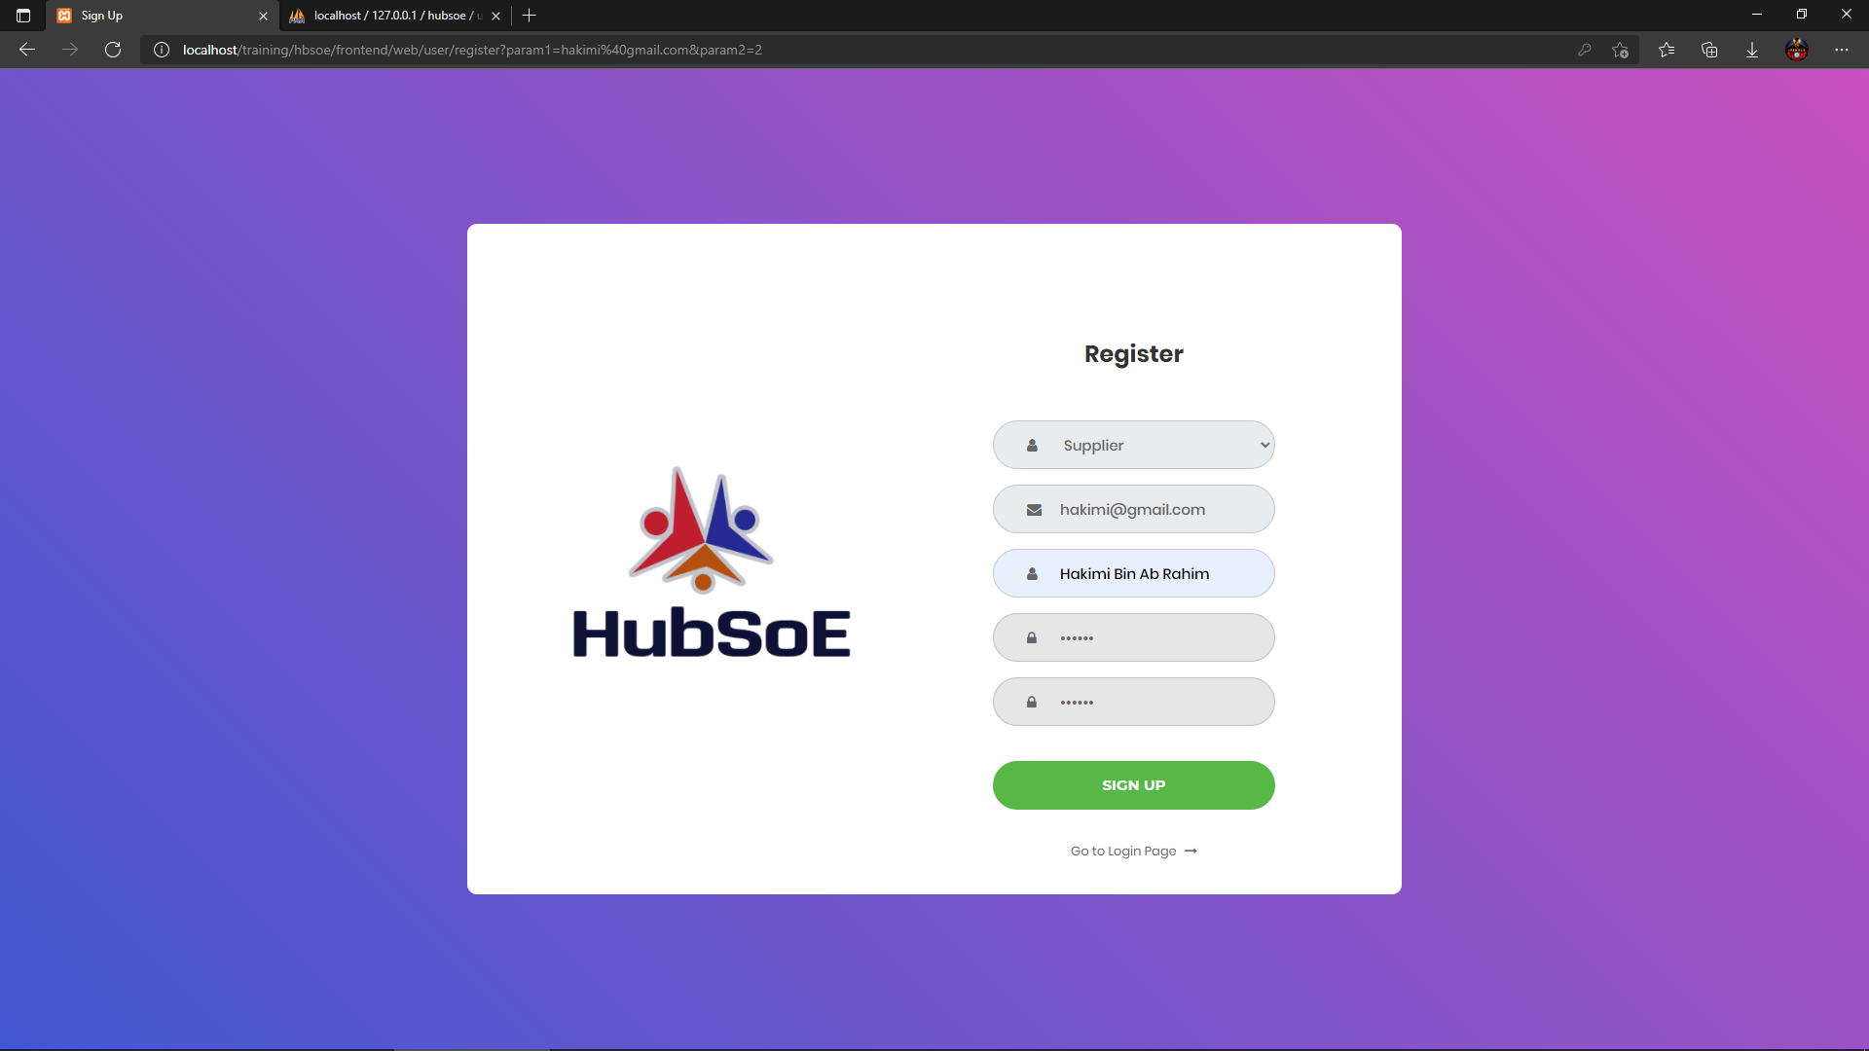

## Pengesahan email sebelum menggunakan system

* Pengguna perlu membuka email yang telah didaftarkan untuk pengesahan akaun sebelum log masuk kedalam sistem.

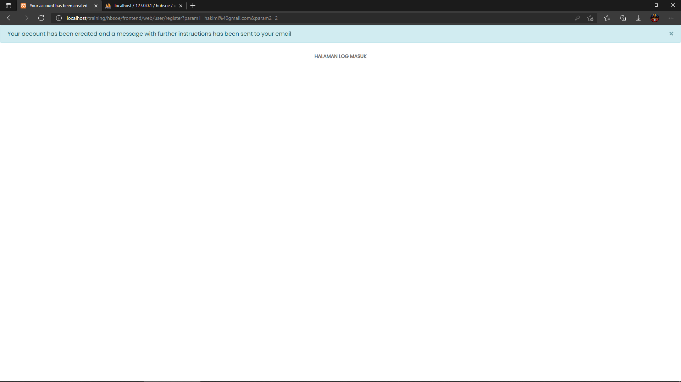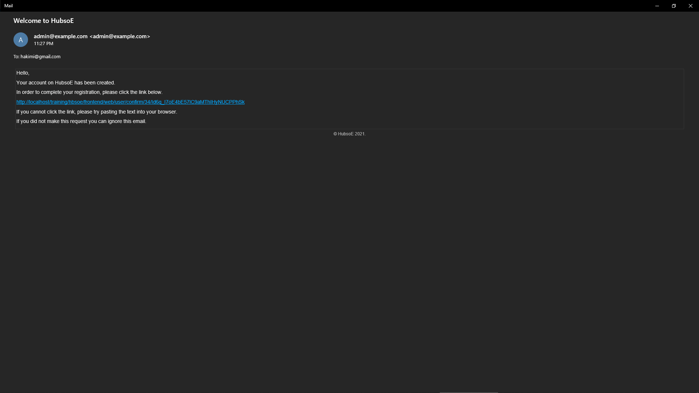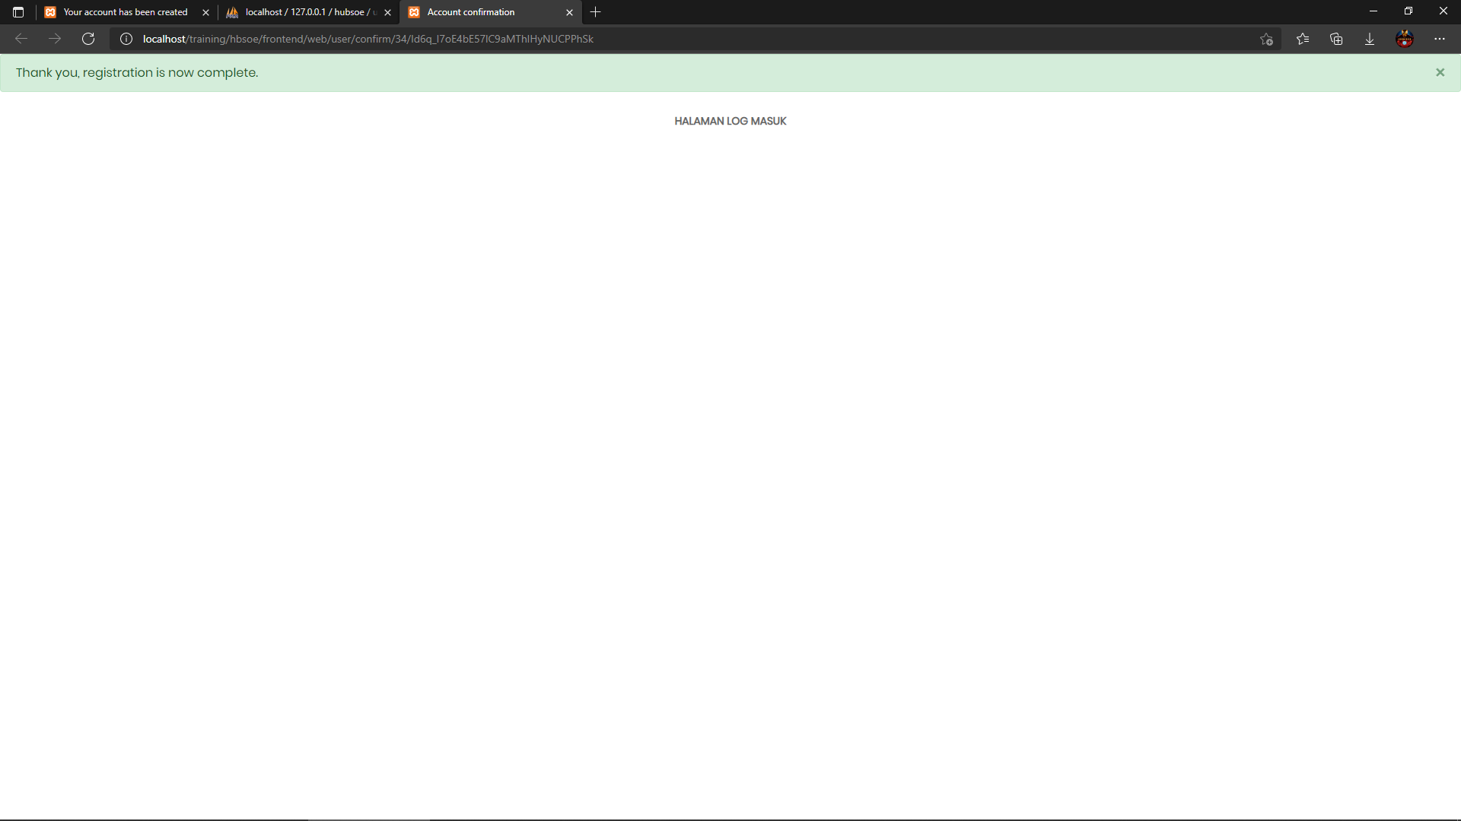

# Log Masuk HubSoe

## Pilih kategori, isi maklumat emel dan kata laluan

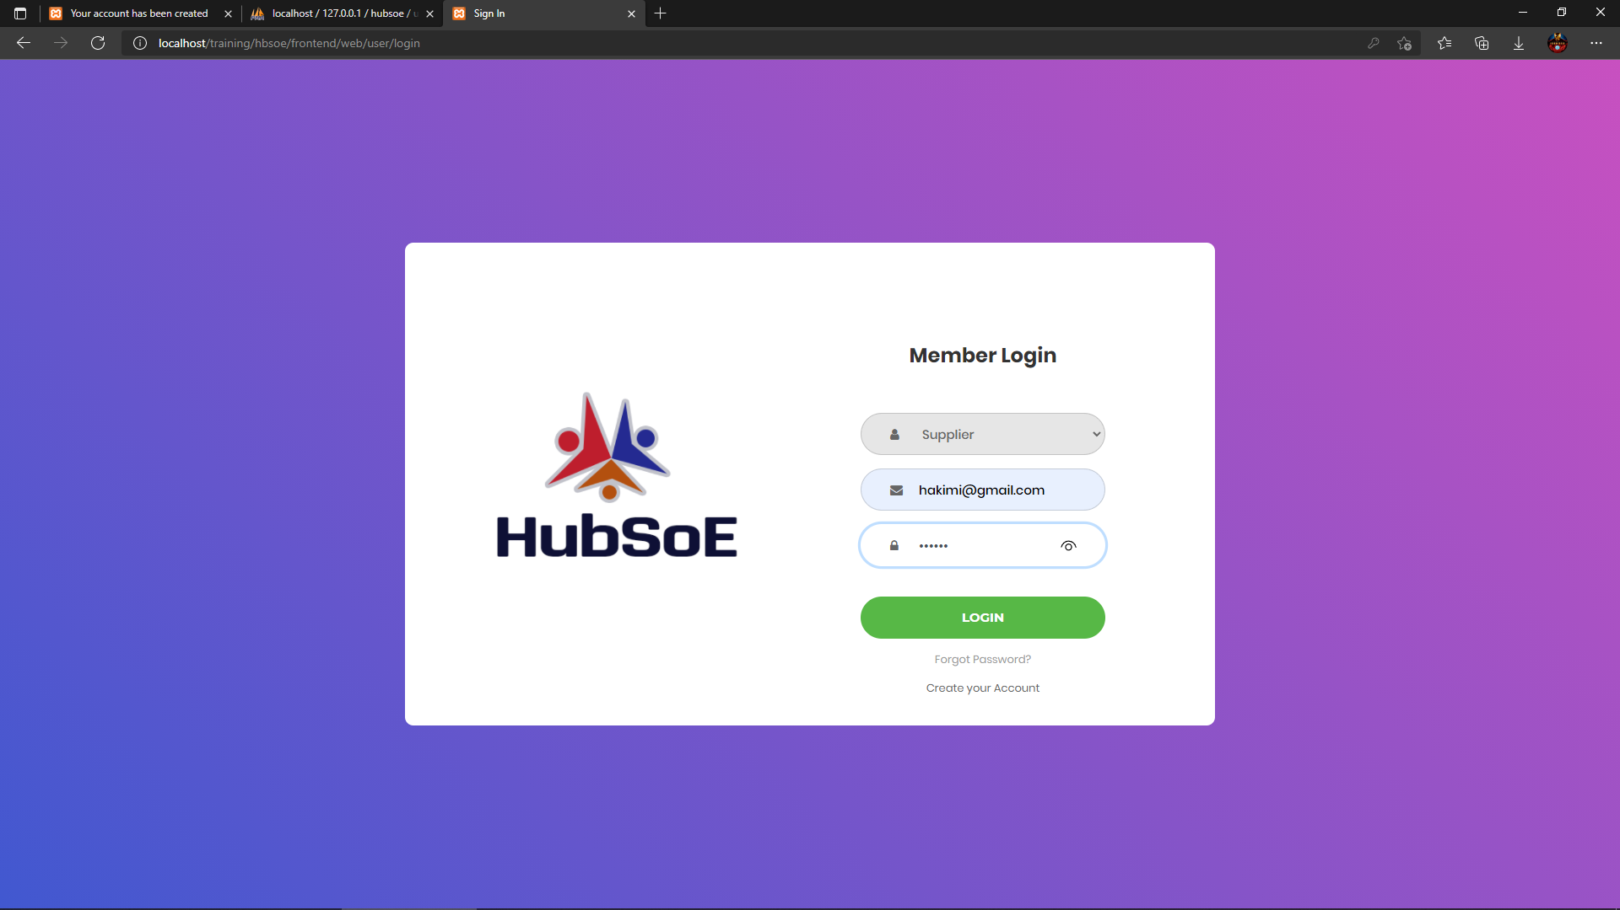

# Halaman Utama Pembekal

## Tukar Bahasa

* Untuk tukar bahasa, pengguna perlu klik pada ikon bendera dan pilih Bahasa.

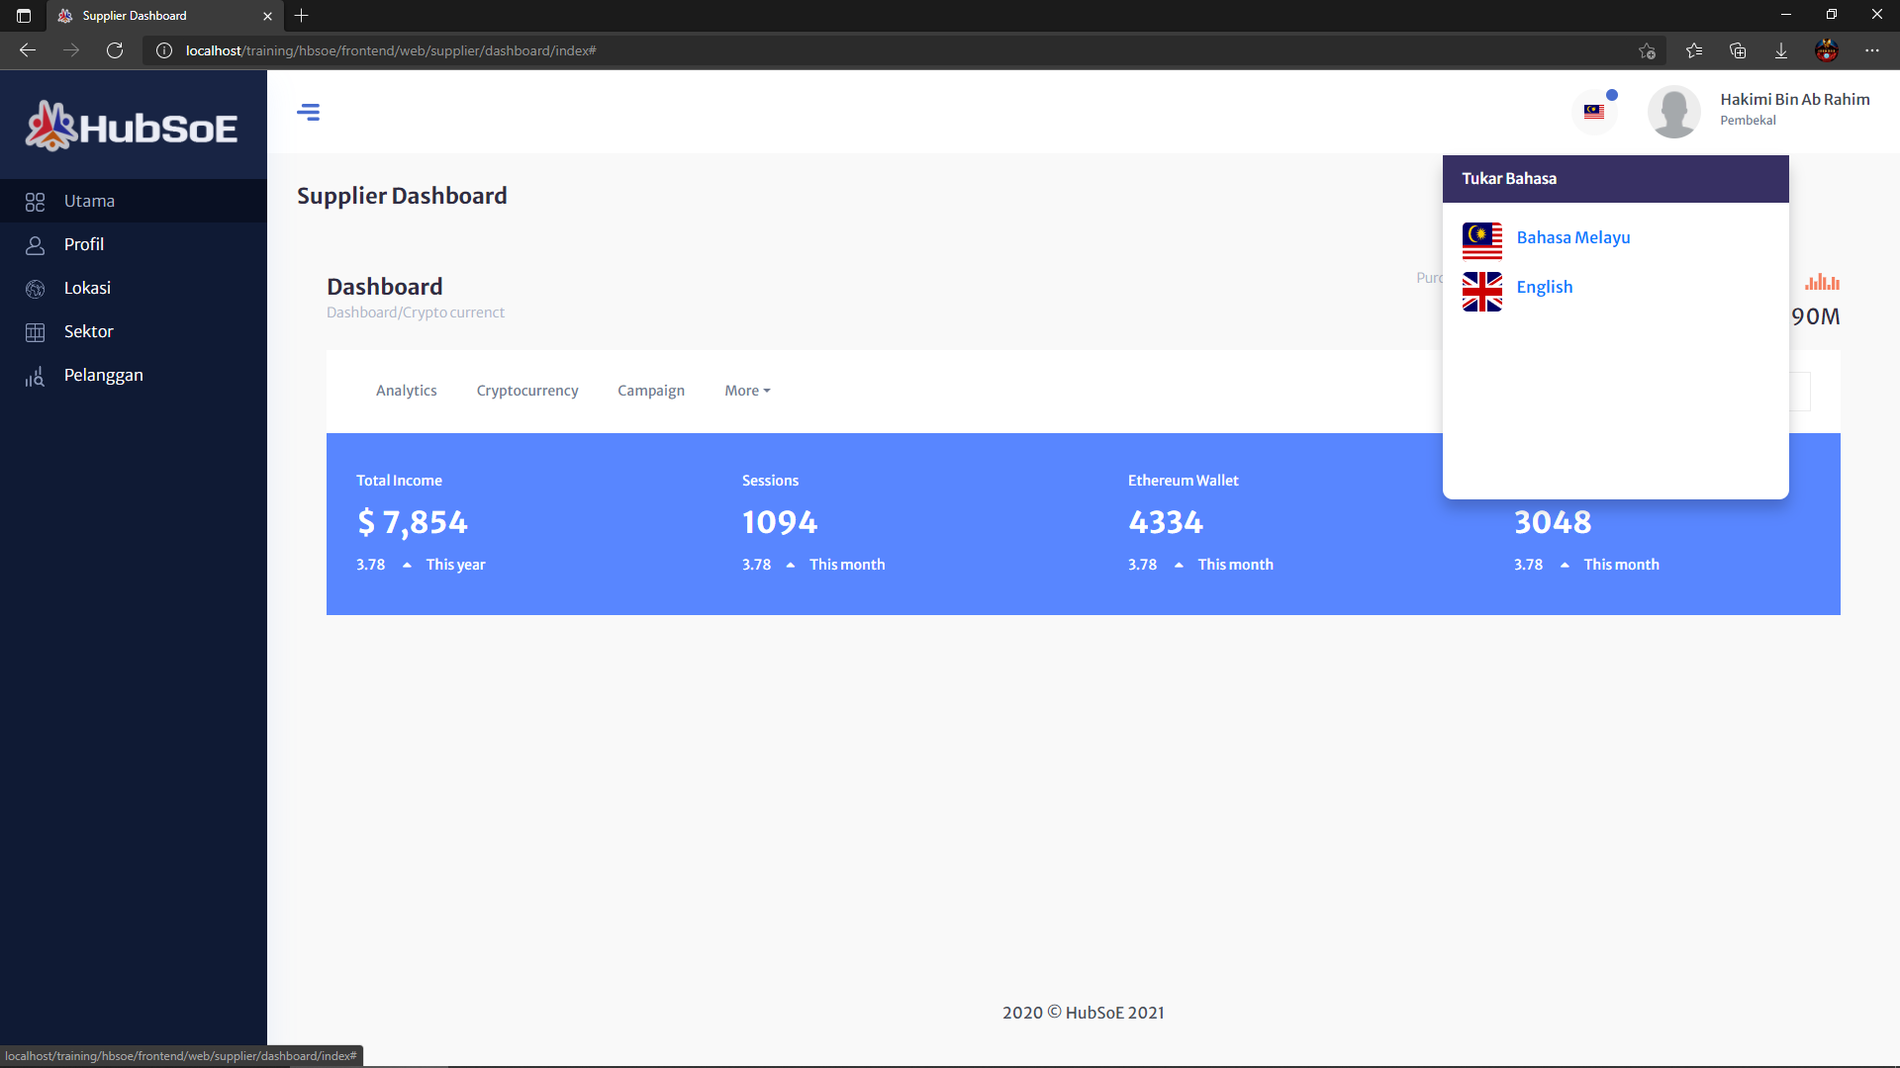

# Profil Pembekal

## Isi maklumat peribadi

* Semua maklumat adalah wajib di isi dengan betul
* Muat naik gambar profil adalah ‘optional’.

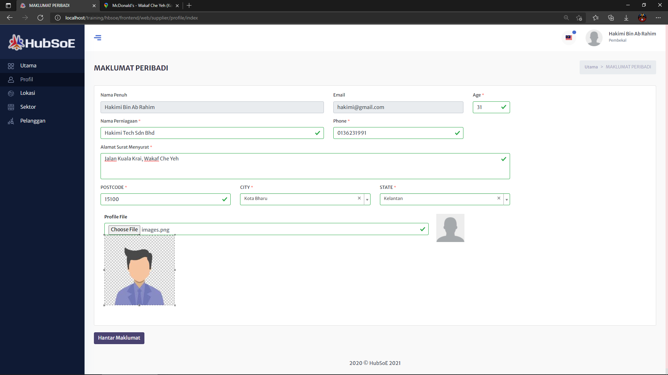

# Maklumat Lokasi Pembekal

* Pembekal boleh meletakan lokasi perniagaan mereka dengan menulis lokasi mereka.
* Jika lokasi tersebut wujud di ‘Google Maps’, lokasi tersebut akan dipaparkan
* Pembekal juga boleh mengalihkan ikon “Mark” ke tempat yang mereka kehendaki.



# Sektor

## Senarai sektor

* Halaman ini memaparkan senarai sektor yang dibuat oleh pembekal.
* Untuk tambah sektor baru, pembekal boleh tekan butang “Sektor Baru”.
* Untuk melihat perincian atau kemaskini sektor, pembekal boleh klik butang “View”.
* Untuk menghapuskan sektor, pembekal boleh klik butang “Padam”.

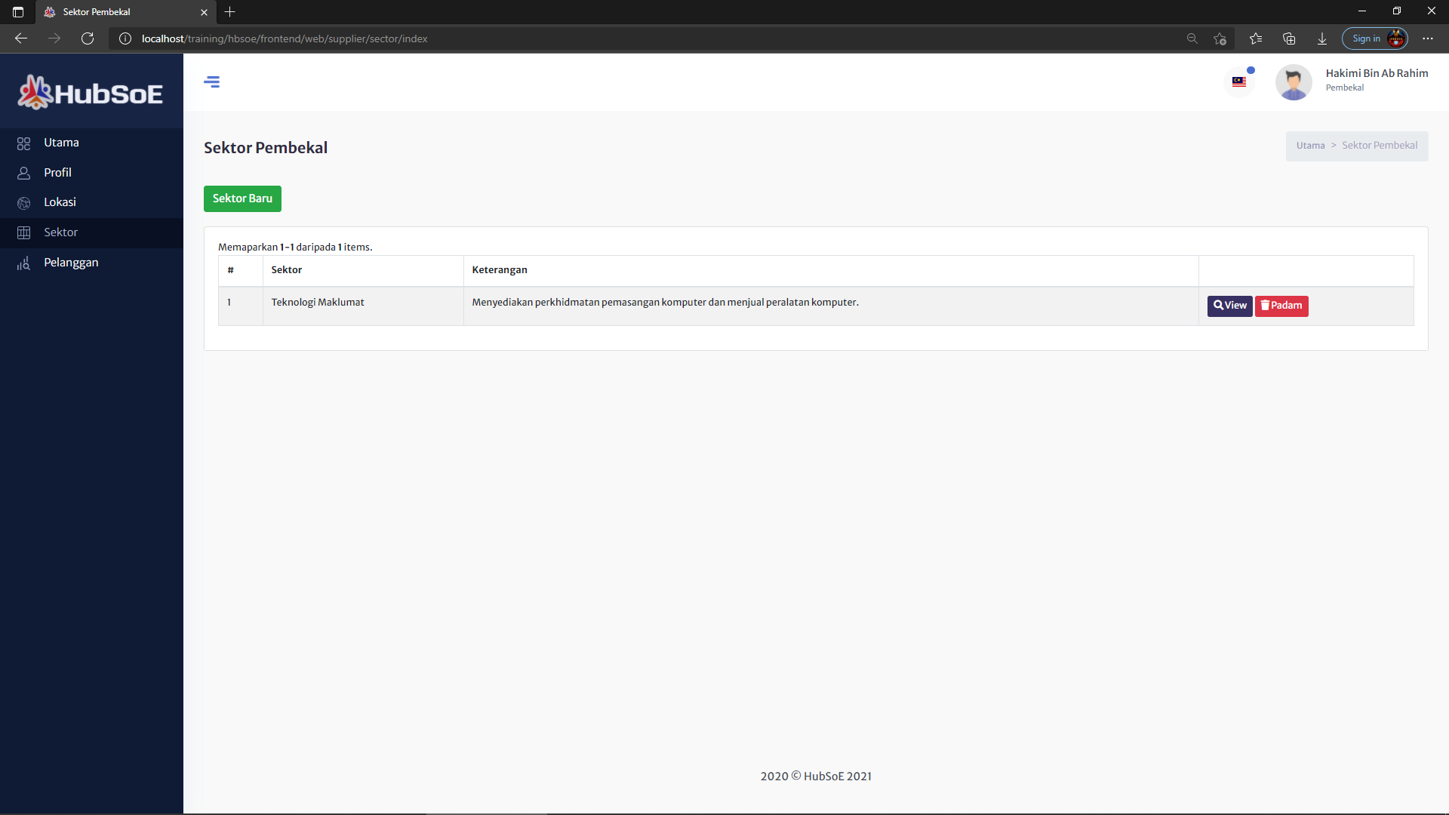

## Sektor Baru

* Pembekal boleh pilih sektor yang telah tersedia dan wajib menulis keterangan tentang sektor yang dipilih.

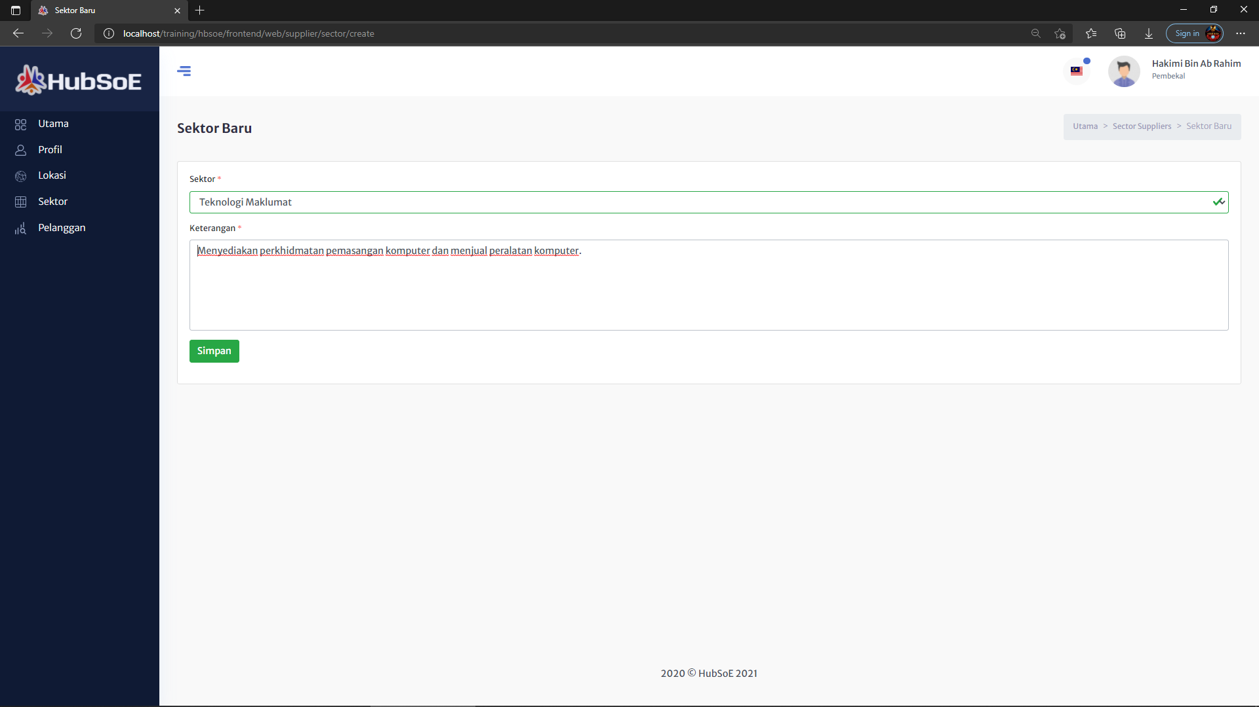

## View Sektor

* Untuk kemaskini, pembekal boleh klik butang “Kemaskini”.
* Untuk menghapuskan sektor, pembekal boleh klik butang “Padam”.

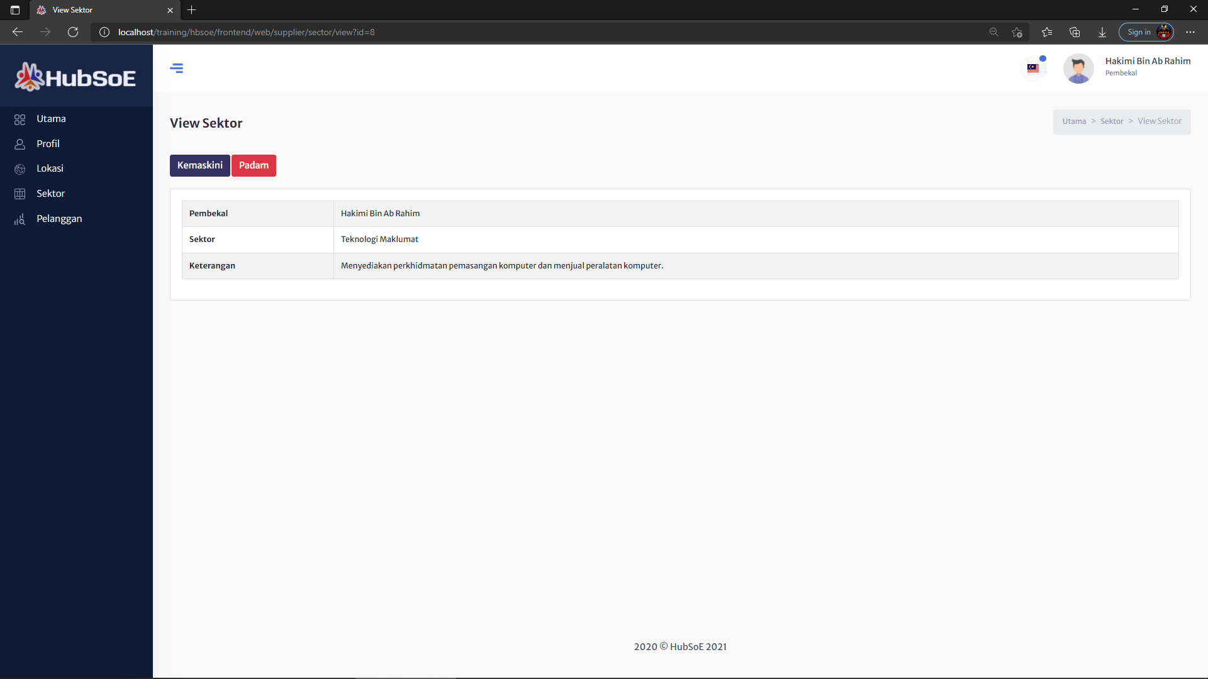

# Pelanggan

## Senarai pelanggan

* Halaman ini memaparkan senarai pelanggan yang berkait dengan pembekal.
* Untuk melihat perincian pelanggan, pembekal boleh klik butang “View”.
* Untuk menghapuskan pelanggan, pembekal boleh klik butang “Remove”.

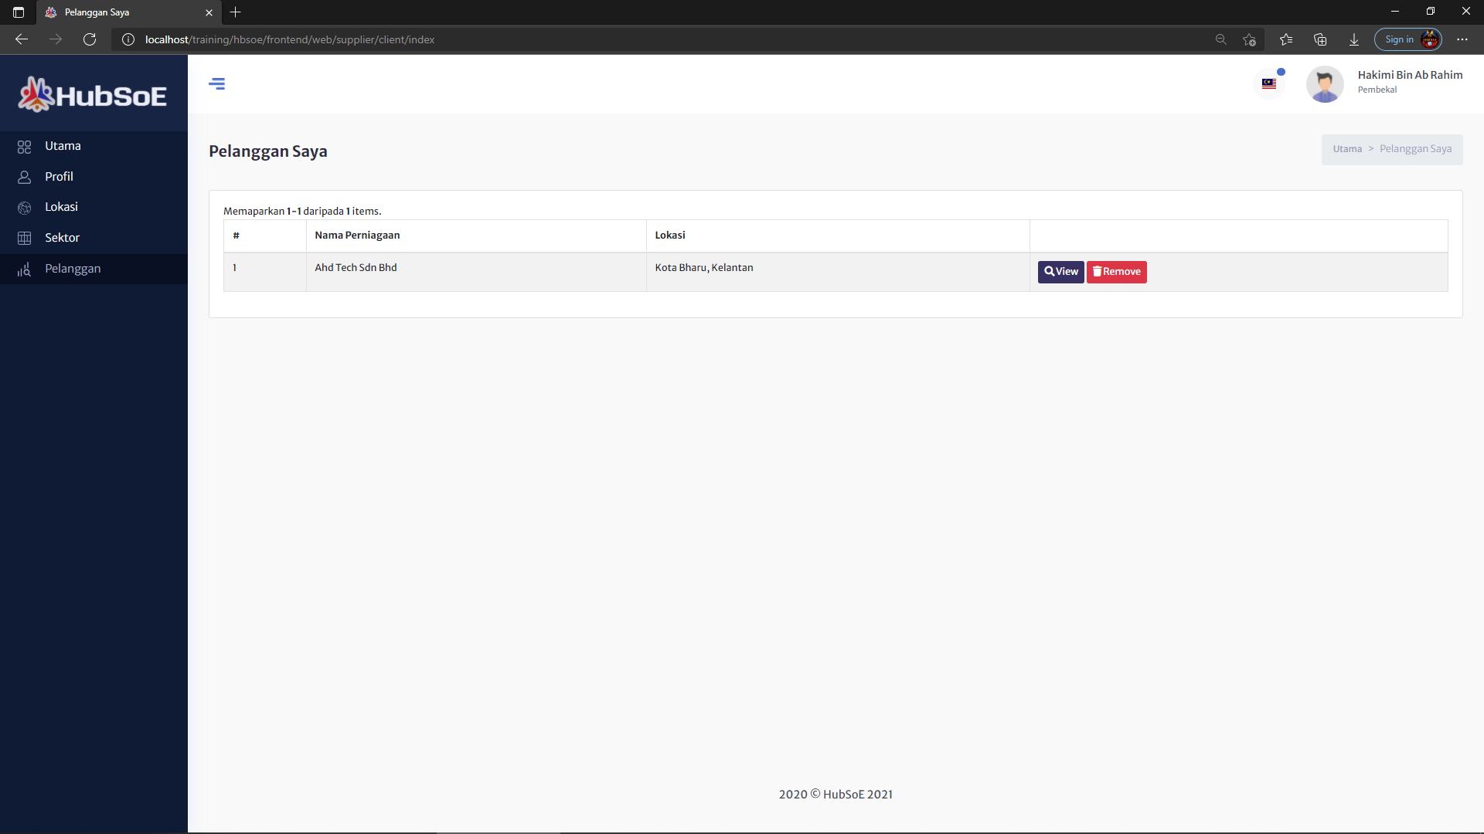

## View Pelanggan

* Halaman ini memaparkan perincian tentang pelanggan dengan lebih jelas.
* Pembekal boleh klik pada “Mark Icon” untuk lihat nama pembekal.
* Pembekal boleh menghapuskan pelanggan daripada senarai dengan klik butang “Remove Client”.

